PENGARUH PENDEKATAN REALISTIC MATHEMATICS EDUCATION (RME) BERBASIS ETNOMATEMATIKA TERHADAP AKTIVITAS BELAJAR SISWA KELAS IV SD PADA MATERI SEGITIGA


SKRIPSI
Oleh

ANGGITA FATIA Z SIREGAR NPM 211434006



PROGRAM STUDI PENDIDIKAN GURU SEKOLAH DASAR FAKULTAS KEGURUAN DAN ILMU PENDIDIKAN UNIVERSITAS MUSLIM NUSANTARA AL WASHLIYAH MEDAN
2025

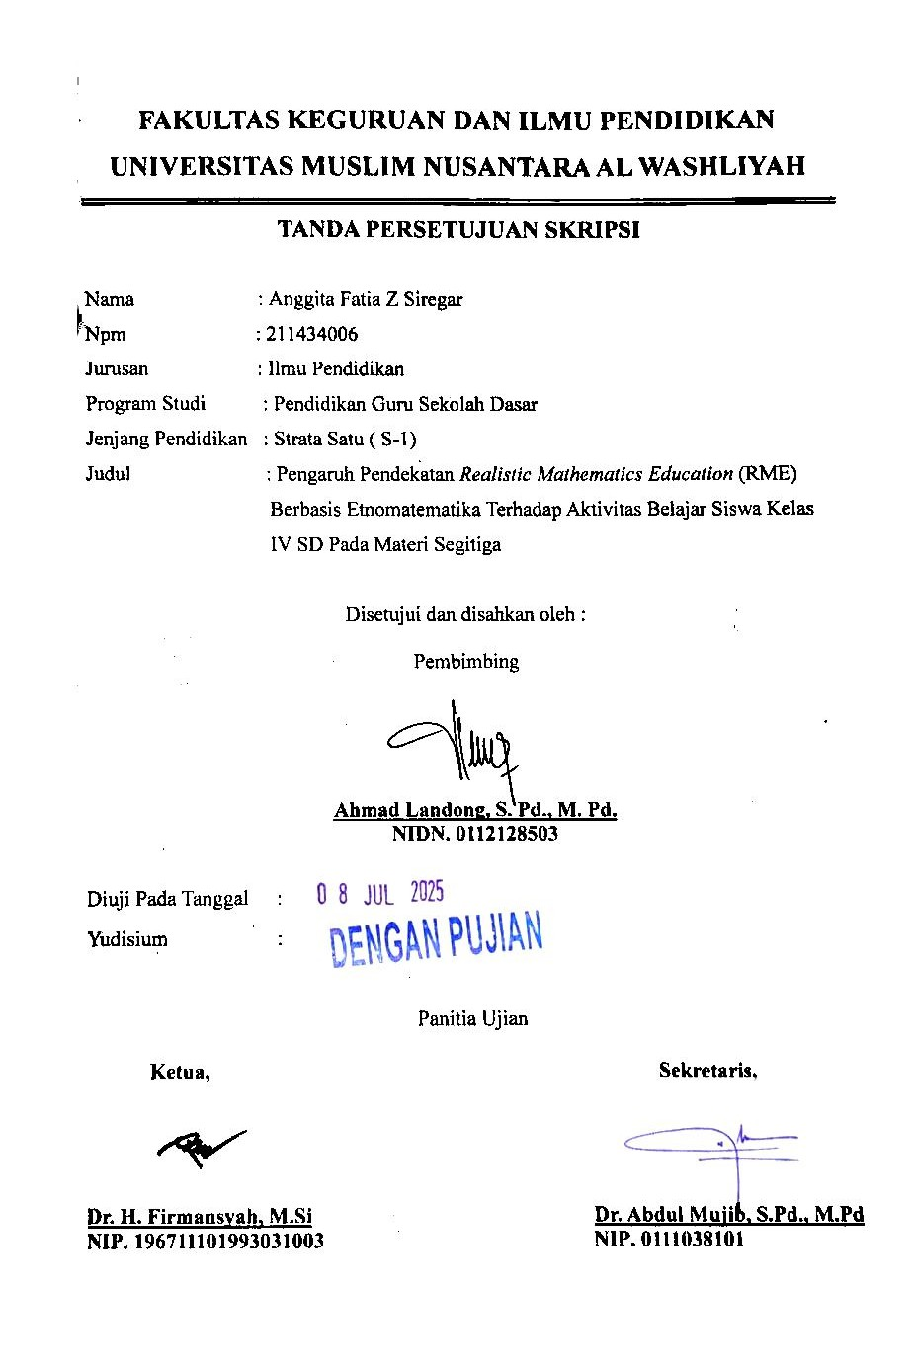

PENGARUH PENDEKATAN REALISTIC MATHEMATICS EDUCATION (RME) BERBASIS ETNOMATEMATIKA TERHADAP AKTIVITAS BELAJAR SISWA KELAS IV SD
PADA MATERI SEGITIGA

ANGGITA FATIA Z SIREGAR NPM. 211434006

ABSTRAK

Penelitian ini bertujuan untuk menganalisis pengaruh pendekatan Realistic Mathematics Education (RME) berbasis etnomatematika terhadap aktivitas belajar siswa kelas IV SD pada materi segitiga. Pendekatan RME menekankan pemecahan masalah kontekstual yang dekat dengan budaya lokal siswa, sehingga diharapkan mampu meningkatkan keterlibatan dan aktivitas belajar mereka. Metode penelitian yang digunakan adalah eksperimen dengan desain kuantitatif, melibatkan dua kelompok: kelompok eksperimen yang menerima pembelajaran RME berbasis etnomatematika dan kelompok kontrol yang menerima pembelajaran konvensional. Aktivitas belajar diukur melalui lembar observasi terstruktur yang dikumpulkan selama proses pembelajaran, serta di¬verifikasi dengan skala penilaian aktivitas belajar. Analisis data menggunakan uji-t menunjukkan bahwa nilai t hitung sebesar 5,476 lebih besar daripada t tabel 1,679 pada taraf signifikansi 0,05, menandakan perbedaan signifikan dalam aktivitas belajar antara kedua kelompok. Temuan ini menunjukkan bahwa penerapan pendekatan RME berbasis etnomatematika secara signifikan meningkatkan aktivitas belajar siswa, tercermin dari meningkatnya partisipasi aktif, diskusi kelompok yang lebih hidup, dan pemahaman konsep segitiga secara kontekstual. Dengan demikian, pendekatan ini direkomendasikan sebagai strategi pembelajaran inovatif di sekolah dasar, terutama untuk materi bangun datar, guna menumbuhkan aktivitas dan minat belajar siswa melalui konteks budaya yang relevan
Kata Kunci: Realistic Mathematics Education (RME), etnomatematika, aktivitas belajar, segitiga, siswa kelas IV SD.

THE EFFECT OF THE REALISTIC MATHEMATICS EDUCATION (RME) APPROACH BASED ON ETHNOMATHEMATICS ON THE LEARNING ACTIVITIES OF GRADE IV ELEMENTARY SCHOOL STUDENTS IN TRIANGLES

ANGGITA FATIA Z SIREGAR NPM. 211434006

ABSTRACT


This study aims to analyze the effect of the Realistic Mathematics Education (RME) approach based on ethnomathematics on the learning activities of fourth grade elementary school students on triangle material. The RME approach emphasizes contextual problem solving that is close to the local culture of students, so it is expected to be able to increase their engagement and learning activities. The research method used is an experiment with a quantitative design, involving two groups: an experimental group that received ethnomathematics-based RME learning and a control group that received conventional learning. Learning activities were measured through structured observation sheets collected during the learning process, and verified with a learning activity assessment scale. Data analysis using the t-test showed that the calculated t value of 5.476 was greater than the t table of 1.679 at a significance level of 0.05, indicating a significant difference in learning activities between the two groups. These findings indicate that the application of the ethnomathematics-based RME approach significantly increased students' learning activities, reflected in increased active participation, more lively group discussions, and contextual understanding of the concept of triangles. Thus, this approach is recommended as an innovative learning strategy in elementary schools, especially for plane geometry materials, in order to foster students' learning activities and interests throgh relevant cultural contexts
Keywords: Realistic Mathematics Education (RME), ethnomathematics, learning activities, triangles, fourth grade elementary school students.

KATA PENGANTAR

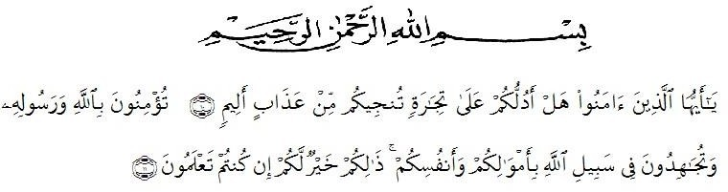

Artinya: “Hai orang-orang yang beriman, sukakah kamu aku tunjukan suatu perniagaan yang dapat menyelamatkan mu dari azab yang pedih?¹⁰, (yaitu) kamu berikan kepada Allah dan Rasul Nya dan berjihad dijalan Allah dengan harta dan jiwamu. Itulah yang lebih baik bagimu ,jika kamu mengetahuinya^{11.} (QS. Ash-shaff : 10-11).
Dengan menyebut nama Allah SWT yang Maha Pengasih dan Penyayang. Puji syukur atas kehadirat Allah SWT, yang telah melimpahkan rahmat dan karunianya sehingga penulis dapat menyelesaikan proposal ini dengan tepat waktu. Sehingga penulis mampu menyelesaikan skripsi yang berjudul “Pengaruh Pendekatan Realistic Mathematics Education (RME) Berbasis Etnomatematika Terhadap Aktivitas Belajar Siswa Kelas IV SD Pada Materi Segitiga”. Proposal ini diajukan untuk memenuhi syarat-syarat guna mencapai gelar Sarjana Pendidikan (S.Pd) Program Studi Pendidikan Guru Sekolah Dasar Universitas Muslim Nusantara AlWashliyah Medan.
Dengan kesadaran penuh kerendahan hati, penulis sampaikan bahwa Proposal ini tidak akan terselesaikan tanpa adanya dukunngan dari semua pihak, terutama keluarga besar penulis, khususnya yang penulis cintai, sayangi, dan hormati yaitu ayahanda Safardan Siregar dan Ibunda Leli Heryati yang memberikan dukungan secara moral dan ribuan doa dalam sujudnya yang diberikan kepada penulis dan mereka telah berjasa mengantarkan penulis menempuh pendidikan di Universitas Muslim Nusantara Al-Washliyah Medan hingga meraih gelar Sarjana Strata Satu (SI).

ii

Selan itu, pada kesempatan yang berbahagia ini, penulis ingin menyampaikan rasa hormat dan terimakasih yang sebesar-besarnya kepada :
- Bapak Dr. H. Firmansyah, M.Si., selaku Rektor Universitas Muslim Nusantara Al Washliyah Medan;
- Bapak Dr. Abdul Mujib, M.Pmat., selaku Dekan Fakultas Keguruan dan Ilmu Pendidikan Universitas Muslim Nusantara Al Washliyah Medan;
- Bapak Sujarwo, S.Pd., M.Pd selaku ketua Prodi Pendidikan Guru Sekolah Dasar Universitas Muslim Nusantara Al Washliyah Medan;
- Bapak Ahmad Landong, M.Pd., selaku dosen pembimbing saya yang telah membimbing dan meluangkan waktunya untuk penulis dalam menyelesaikan proposal ini;
- Bapak dan Ibu Dosen Program Studi Pendidikan Guru Sekolah Dasar yang telah memberikan ilmu selama belajar di Fakultas Keguruan dan Ilmu Pendidikan Universitas Muslim Nusantara Al-Washliyah Medan;
- Kepala sekolah beserta para Guru dan Siswa SDS Nurul Huda Medan yang telah membantu melengkapi data penelitan ini;
- Teman-teman seperjuangan Rahmaida, Putri, Novi, Mutia, Aflah, Haliza, Claudia yang sudah memberikan motivasi kepada penulis dalam menyelesaikan proposal skripsi ini;
- Rasa terimakasih juga penulis ucapkan kepada abang kandung saya Mhd Fadly Siregar beserta istri dan kakak kandung saya Nadia Zannah Siregar beserta suami yang memberikan dukungan agar dapat menyelesaikan skripsi ini tepat pada waktunya;
Akhir kata penulis ucapkan ribuan terima kasih, dan mohon maaf apabila ada kesalahan dalam penulisan nama dan gelar. Penulis menyadari sepenuhnya bahwa proposal ini jauh dari kesempurnaan dan perlu pengembangan dan kajian lebih lanjut.
Medan, 18 Maret 2025 Penulis,

iii

DAFTAR ISI

KATA PENGANTAR ii
ABSTRAK iv
DAFTAR ISI v
DAFTAR TABEL vii
DAFTAR GAMBAR viii
DAFTAR LAMPIRAN ix
BAB I PENDAHULUAN 1
  - Latar Belakang 1
  - Identifikasi Masalah 6
  - Batasan Masalah 7
  - Rumusan Masalah 7
  - Tujuan Penelitian 7
  - Manfaat Penelitian 7
BAB II TINJAUAN PUSTAKA 9
  - Kajian Teori 9
    - Model Realistic Mathematics Education (RME) 9
    - Etnomatematika (Budaya Karo) 15
    - Realistic Mathematic Education (RME) berbasis Etnomatematika 21
    - Aktivitas Belajar 23
    - Strategi Pembelajaran Langsung 27
    - Bangun Datar Segitiga 30
  - Penelitian Relevan 32
  - Kerangka Berpikir 34
  - Hipotesis Penelitian 35
BAB III METODE PENELITIAN 36
  - Desain Penelitian 36
  - Partisipan 36
v
  - Populasi dan Sampel 37
    - Populasi 37
    - Sampel 37
  - Instrumen Penelitian 38
    - Observasi 38
    - Angket/Kuesioner 43
  - Prosedur Penelitian 45
    - Prosedur Perlakuan 45
    - Pelaksanaan Perlakuan 46
  - Analisis Data 47
    - Uji Validitas 47
    - Uji Normalitas 48
    - Uji Homogenitas 49
    - Uji Hipotesis 50
BAB IV HASIL PENELITIAN DAN PEMBAHASAN 52
  - Deskripsi Hasil Penelitian 52
    - Analisis Butir Soal 56
    - Penyajian Data Penelitian 61
  - Analisis Data 84
  - Pembahasan 92
    - Pengaruh Model RME berbasis Etnomatekatika terhadap aktivitas belajar siswa kelas di IV SD 93
    - Interaksi aktivitas belajar siswa kelas IV SD terhadap model RME berbasis budaya 94
BAB V PENUTUP 97
  - Kesimpulan 97
  - Saran 98
DAFTAR PUSTAKA 99

vi

DAFTAR TABEL
Tabel 3.1. Kisi-kisi Lembar Observasi Aktivitas Belajar 37
Tabel 3.2. Kriteria rata-rata penilaian observasi pembelajaran 42
Tabel 3.3 Kisi – Kisi Angket Aktivitas Belajar Siswa 43
Tabel 3.4 Bobot Penilaian Jawaban Angket 44
Tabel 4.1 Hasil Validitas Butir Test 57
Tabel 4.2 Perhitungan untuk 10-30 Soal 58
Tabel 4.3 Hasil Uji Taraf Kesukaran Soal 58
Tabel 4.4 Hasil Uji Daya Pembeda Soal 60
Tabel 4.5 Nilai Pretest 62
Tabel 4.6 Frekuensi Nilai Pretest Siswa Kelas Kontrol 64
Tabel 4.7 Distribusi Interval Nilai Post test 66
Tabel 4.8 Nilai Post Test Siswa Kelas Kontrol 67
Tabel 4.9 Nilai Pretest Kelas Eksperimen 69
Tabel 4.10 Distribusi Frekuensi Nilai Pretest Siswa Kelas Kontrol 69
Tabel 4.11 Nilai Posttest Kelas Eksperimen 71
Tabel 4.12 Hasil Angket Kuesioner Belajar Siswa 74
Tabel 4.13 Aktivitas Belajara Matematis Kelas Kontrol 78
Tabel 4.14 Aktivitas Belajar Siswa Matematis Siswa 82
Tabel 4.15 Kelas Interval dan Frekuensi Observasi 85
Tabel 4.16 Distribusi Perhitungan dan Frekuensi 86
Tabel 4.17 Kelas Interval dan Frekuensi Observasi 86
Tabel 4.18 Distribusi Perhitungan dan Frekuensi 87
Tabel 4.19 Hasil Analisis Uji Normalitas 88
Tabel 4.20 Hasil Analisis Uji Homogenitas 90
Tabel 4.21 Hasil Pengujian Hipotesis 91

vii

DAFTAR GAMBAR
Gambar 1.1 Lembar Jawaban Siswa 4
Gambar 2.1 Rumah Adat Karo (Siwaluh Jabu) 20
Gambar 2.2 Denah Rumah Adat Karo 20
Gambar 2.3 Uis Gara (Kain Merah) 21
Gambar 2.4 segitiga ABC 30
Gambar 2.5 Kerangka Pikir 34
Gambar 4.1 Suasana Proses Pembelajaran Kelas Kontrol 61
Gambar 4.2 Kegiatan Menjelaskan Materi 62
Gambar 4.3 Diagram distribusi nilai siswa 65
Gambar 4.4. Grafik Distribusi Nilai Pre test Siswa 70
Gambar 4.5 Grafik Nilai Post Test Kelas Eksperimen 73
Gambar 4.6 Perbandingan Hasil Angket Belajar Siswa 76

viii

DAFTAR LAMPIRAN
Lampiran 1 Lembar Observasi Aktivitas Belajar 104
Lampiran 2 Lembar Aktivitas Siswa 107
Lampiran 3 Instrumen Tes (Soal) 111
Lampiran 4. Modul Ajar 114
Lampiran 5. Lembar Validasi Soal Test 129
Lampiran 6. Lembar Validasi Modul Ajar 130
Lampiran 7. Lembar Validasi Angket 132
Lampiran 8. Foto Kegiatan 134
Lampiran 9. Hasil Uji Validitas 137
Lampiran 10. Uji Reliabilitas 142
Lampiran 11 Uji Tingkat Kesukaran Soal 143
Lampiran 12 Uji Daya Beda Soal 144
Lampiran 13 Uji Normalitas 145
Lampiran 14 Uji Homogenitas 145

ix

  - Latar Belakang

BAB I PENDAHULUAN

Pendidikan merupakan proses membimbing manusia dalam mencari ilmu pengetahuan membuat manusia terus berusaha untuk mengembangkan potensi dirinya untuk dapat menghadapi setiap perubahan perkembangan zaman dari segi ilmu pengetahuan dan perkembangan teknologi sehinnga dapat dikatakan Pendidikan merupakan kunci utama dalam upaya membangun bangsa dan mengembangkan potensi. Menurut Undang-Undang Nomor 20 tahun 2003 tentang sisdiknas bahwa pendidikan merupakan usaha sadar dan terencana untuk mewujudkan suasana belajar dan proses pembelajaran agar siswa secara aktif mengembangkan potensi dirinya untuk memiliki kekuatan spiritual keagamaan, pengendalian diri, kepribadian, kecerdasan, akhlak mulia serta keterampilan yang diperlukan dirinya, masyarakat dan negara. Pendidikan bertujuan mencerdaskan kehidupan bangsa dan membentuk karakter serta martabat individu, dengan tujuan menghasilkan warga negara yang demokratis dan bertakwa kepada Tuhan Yang Maha Esa (Saputro dkk., 2023). Oleh karena itu, pendidikan dianggap penting untuk menciptakan sumber daya manusia yang berkualitas baik dalam segi spirituapl, moral, intelektual serta keterampilan (Dayani dkk., 2021).
National Council of Teachers of Mathematics (NCTM) mendefinisikan matematika sebagai disiplin ilmu yang melibatkan pemahaman tentang bilangan, pola, hubungan, dan bentuk, serta kemampuan untuk menerapkan konsep-konsep ini dalam pemecahan masalah sehari-hari. NCTM menekankan bahwa pembelajaran matematika harus mencakup pengembangan lima kemampuan dasar, yaitu:
    - Pemecahan Masalah (Problem Solving): Kemampuan untuk mengidentifikasi, merumuskan, dan menyelesaikan masalah matematika serta menerapkan strategi yang tepat dalam berbagai konteks.
    - Penalaran dan Pembuktian (Reasoning and Proof): Kemampuan untuk membuat argumen logis, menguji hipotesis, dan membuktikan kebenaran pernyataan

1

    - Komunikasi (Communication): Kemampuan untuk mengungkapkan ide- ide matematika secara jelas dan koheren, baik secara lisan maupun tulisan, serta memahami komunikasi matematika dari orang lain.
    - Representasi (Representation): Kemampuan untuk menggunakan berbagai bentuk representasi, seperti gambar, grafik, simbol, dan model fisik, untuk memahami dan mengkomunikasikan konsep matematika.
Etnomatematika merupakan bentuk lain dari matematika yang dilakukan secara praktik oleh kelompok tertentu dalam lingkup sosio-kultur-budaya. Sejalan dengan pandangan tokoh matematika dari Brazil tersebut, menyebutkan bahwa tujuan dari etnomatematika untuk mengakui bahwa ada cara lain dan berbeda dalam mengungkapkan dan melakukan ilmu matematika yang selama ini hanya terpaku bahwa matematika merupakan ilmu dari pendidikan formal di sekolah. Bentuk implementasi matematika yang dilakukan secara praktik dapat diwujudkan dalam kehidupan sehari-hari dengan mengembangkan pengetahuan matematika akademik yaitu mengukur, berhitung, merancang bangunan atau alat, bermain dengan menerapkan konsep matematika, dan lain sebagainya.
Pembelajaran matematika membutuhkan suatu pendekatan agar dalam pelaksanaanya memberikan keefektifan. Sebagaimana dari salah satu tujuan pembelajaran itu sendiri bahwa pembelajaran dilakukan agar peserta didik dapat mampu menguasai konten atau materi yang diajarkan dan menerangkannya dalam memecahkan masalah. Untuk mencapai tujuan pembelaaran ini mestinya guru lebih memahami faktor apa saja yang berpengaruh dalam lingkungan siswa terhadap pembelajaran. Salah satu faktor yang berpengaruh dalam pembelajaran adalah budaya yang ada di dalam lingkungan masyarakat yang siswa tempati. Budaya sangat menentukan bagaimana cara pandang siswa dalam menyikapi sesuatu. Termasuk dalam memahami suatu matemati matematika. Ketika suatu materi begitu jauh dari skema budaya yang mereka miliki tentunya materi tersebut sulit untuk difahami. Untuk itu diperlukan suatu pendekatan dalam pembelajaran matematika yang mampu menghubungkan antara matematika dengan budaya mereka. (Wahyuni,A., dkk., 2013: 116)

Aktivitas belajar adalah seluruh rangkaian tindakan atau aktivitas yang dilakukan secara sadar oleh individu yang menyebabkan terjadinya perubahan pada dirinya, baik perubahan tersebut berupa pengetahuan maupun kemampuan yang sifatnya tergantung pada perubahan tersebut Gie (dalam Wawan, 2010: 1).
Selain itu aktivitas dalam proses pembelajaran adalah semua kegiatan yang terdiri dari keaktifan siswa dalam mengikuti pelajaran, kemauan bertanya, mencatat, mendengar, berpikir, membaca dan semua kegiatan yang dilaksankan dalam mendukung hasil belajar Sardiman (dalam Wawan, 2010: 2). aktivitas belajar siswa mencakup dua aspek yang tidak bisa terpisahkan, yang pertama aktivitas mental (emosional intelektual) dan yang kedua aktivitas motorik. (gerak fisik). Kedua aspek tersebut berkaitan erat satu sama lain; Oleh sebab aktivias belajar tidak hanya bisa mengandalkan aktivitas motorik saja melainkan aktivitas mentak juga harus dioptimalkan dalam menunjang aktivitas belajar tersebut Sudjana (2011).
Berdasarkan pra penelitian yang peneliti lakukan di SDS Nurul Huda Medan, pada 7 Januari 2024 dari hasil wawancara, observasi dan pretest bahwasannya aktivitas belajar peserta didik pada mata pelajaran Matematika belum seperti yang diharapkan. Dari hasil wawancara dengan guru matematika yaitu pembelajaran di SDS Nurul Huda Medan guru mengajar sudah mulai menggunakan strategi pembelajaran kooperatif yaitu peserta didik sudah mulai belajar berdiskusi dan bekerja sama dengan kelompoknya, tetapi pada saat diskusi berlangsung hanya beberapa kelompok saja yang berdiskusi dengan baik. Dalam proses pembelajaran guru menggunakan media seperti buku paket, papan tulis, dan spidol, karena fasilitas sekolah yang belum memadai seperti belum adanya LCD proyektor sebagai alat bantu guru dalam menyampaikan materi.
Pada saat proses pembelajaran berlangsung masih banyak peserta didik yang belum percaya diri untuk mengajukan pertanyaan tentang materi yang dipelajari, masih banyak peserta didik yang enggan menjawab pertanyaan yang diajukan oleh guru, masih sedikit peserta didik yang mencatat penjelasan dari guru, aktivitas membaca masih kurang diterapkan oleh peserta didik, pada saat berdiskusi kelompok ada beberapa kelompok yang membuat gaduh kelas, akan

tetapi pada saat guru menjelaskan materi pelajaran hampir semua peserta didik mendegarkan apa yang dijelaskan oleh guru dan pada saat diberi tugas hampir seluruh peserta didik mengerjakan tugas yang diberikan oleh guru, hanya 1,2 siswa yang tidak mau mengerjakan tugas. Berdasarkan hasil observasi yang peniliti lakukan, dari 9 indikator aktivitas yang akan dikembangkan ada dua indikator yang terlihat baik aktivitasnya yakni mendengarkan penjelasan guru dan melaksanakan latihan yang diberikan oleh guru, sedangkan aktivitas yang lain masih belum seperti yang diharapkan dan perlu ditingkatkan lagi.
Selanjutnya juga terlihat dalam lembar jawaban siswa mengenai materi segitiga. Siswa yang belum dapat mempresentasikan informasi yang ada didalam soal kedalam bentuk lainnya dan belum bisa menyelesaikan soal yang diberikan oleh guru sebagai berikut
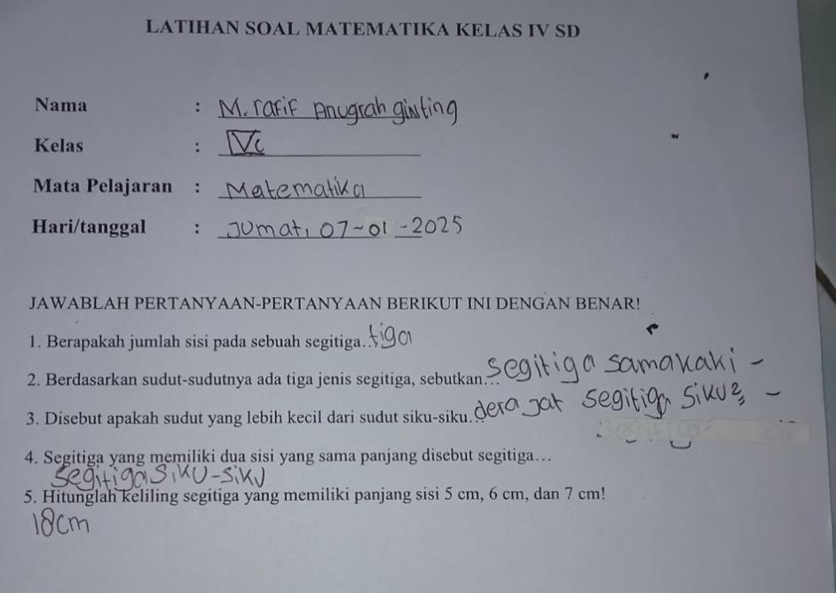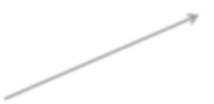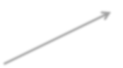
Siswa tidak menggunakan rumus keliling saat mengerjakan soal
Siswa masih salah menjawab pertanyaan
Siswa hanya menuliskan tidak membuat dalam bentuk gambar

Gambar 1.1 Lembar Jawaban Siswa
Untuk menyikapi permasalahan yang terjadi di sekolah pada saat proses pembelajaran matematika, guru harus mampu melakukan upaya-upaya demi memperbaiki kondisi tersebut, salah satu upaya yang perlu dilakukan yaitu diantaranya mengembangkan perangkat pembelajaran berbasis budaya agar memudahkan siswa dalam pembelajaran karena siswa akan merasa lebih terhubung dengan materi pelajaran dan akan lebih termotivasi dalam aktivitas pembelajaran.

Kemudian siswa kurang termotivasi saat proses pembelajaran karena matematika diangap siswa sulit. Sejalan dengan penelitian (Subekti et al., 2021) yang mengatakan bahwa kurangnya minat belajar siswa pada mata pelajaran matematika, siswa mengatakan bahwa matematika adalah pelajaran yang sulit dan membosankan sehingga berakibat pada rendahnya hasil belajar siswa pada mata pelajaran matematika. Penyebab siswa menganggap pembelajaran matematika sulit bisa bervariasi. Beberapa faktor melibatkan kesulitan memahami konsep abstrak, kurangnya aplikasi nyata dalam kehidupan sehari-hari, metode pengajaran yang tidak menarik, atau ketidak percayaan diri akibat pengalaman negatif sebelumnya. Selain itu, kurangnya dukungan dan pemahaman dari guru atau lingkungan belajar juga dapat menjadi penyebabnya. Faktanya salah satu penyebab kegagalan dalam pembelajaran matematika adalah siswa tidak paham konsep-konsep matematika atau siswa salah dalam memahami konsep-konsep
matematika (Perdana & Suswandari, 2021).
Guru belum menerapkan model RME pada saat proses pembelajaran matematika sepenuhnya yang mengaitkan budaya lokal pada materi segitiga. Terkait etnomatematika pada materi segitiga, karena tidak ada keterkaitan antara materi matematika dan kehidupan nyata siswa, sebagian besar siswa tidak tertarik untuk belajar matematika. Maka dibutuhkan perubahan pada strategi dan pendekatan pembelajaran untuk memenuhi tuntutan pembelajaran abad ke-21, yaitu keterampilan yang harus dimiliki siswa. Khususnya, pendekatan yang selama ini digunakan dalam pembelajaran matematika di Indonesia adalah pendekatan yang cenderung, kaku, dan tidak menarik bagi siswa. Pembelajaran matematika saat ini hanya menekankan hafalan, sehingga siswa kurang memahami materi dan prosesnya. Mereka hanya menerima informasi dan tidak mampu berpikir kritis dan reflektif. Selain itu, siswa tidak dapat memahami manfaat dan pengaplikasian pengetahuan yang mereka pelajari dalam kehidupan sehari-hari. Dibutuhkan suatu pendekatan pembelajaran matematika yang mengaitkan materi matematika dengan situasi yang dihadapi siswa salah satunya adalah Realistic Mathematics Education (RME). Hal ini sejalan dengan penelitian (Dairi, dkk., 2023) yang mengatakan bahwa dengan menggunakan model RME

maka pembelajaran matematika materi segitiga dapat membuat siswa aktif dalam melibatkan kehidupan sehari-hari dan melatih siswa untuk berfikir kritis. Kemudian (Fitri et al., 2023) menjelaskan dalam penelitiannya pendekatan RME sangat penting dilakukan dalam proses pembelajaran, karena permasalahan yang diberikan sangat dekat dengan kehidupan siswa dan membuat siswa lebih cepat mengerti dengan permasalahan yang diberikan.
Berdasarkan latar belakang di atas dapat dipahami bahwa aktivitas belajar peserta didik di SDS Nurul Huda Medan belum berjalan dengan baik terutama pada mata pelajaran Matematika materi segitiga. Untuk meningkatkan aktivitas belajar peserta didik terutama pada mata pelajaran matematika salah satu upaya yang dapat dilakukan adalah dengan menggunakan strategi dan model yang tepat dalam proses pembelajaran di kelas. Oleh karena itu penulis tertarik untuk mengkaji tentang judul“Pengaruh Pendekatan Realistic Mathematics Education (RME) Berbasis Etnomatematika Terhadap Aktivitas Belajar Siswa Kelas IV SD Pada Materi Segitiga”.

Identifikasi Masalah
Berdasarkan latar belakang masalah diatas, maka dapat dikemukakan identifikasi masalah sebagai berikut:
- Rendahnya aktivitas belajar siswa pada pelajaran matematika, terutama pada materi segitiga, di kelas IV SDS Nurul Huda.
- Dominasi metode ceramah dalam pembelajaran, yang membuat siswa bosan dan tidak aktif.
- Minimnya penggunaan media atau sumber belajar yang menarik, sehingga siswa kurang tertarik dan kesulitan memahami materi.
- Keterbatasan keterkaitan materi pembelajaran matematika dengan kehidupan sehari-hari, yang menyebabkan siswa kesulitan dalam memahami konsep dan menjawab soal.
- Potensi pendekatan Realistic Mathematics Education (RME) berbasis etnomatematika belum dimanfaatkan untuk meningkatkan aktivitas belajar siswa.

Batasan Masalah
Berdasarkan latar belakang dan identifikasi masalah di atas, penelitian ini dibatasi pada pendekatan Realistic Mathematics Education (RME) berbasis etnomatematika untuk meningkatkan aktivitas belajar siswa kelas IV pada materi segitiga. Fokus penelitian ini adalah aktivitas belajar siswa selama pembelajaran matematika berlangsung. Penelitian ini dilakukan di SDS Nurul Huda, khususnya pada kelas IV.

Rumusan Masalah
Berdasarkan latar belakang masalah yang diuraikan di atas, maka penelitian ini diarahkan untuk:
- Bagaimana pengaruh model RME berbasis Etnomatekatika terhadap aktivitas belajar siswa kelas di IV SD?
- Bagaimana interaksi aktivitas belajar siswa kelas IV SD terhadap model RME berbasis budaya?

Tujuan Penelitian
- Untuk mendeskripsikan pengaruh model RME berbasis Etnomatekatika terhadap aktivitas belajar siswa kelas di IV SD
- Untuk mendeskripsikan interaksi aktivitas belajar siswa kelas IV SD terhadap model RME berbasis budaya

Manfaat Penelitian
- Manfaat Teoritis
Secara teoritis, peneliti berharap penelitian ini dapat menambah pengetahuan dalam dunia pendidikan khususnya di sekolah dasar, serta menjadi bermafaat untuk menambah wawasan bagi pembacanya dan referensi untuk penelitian-penelitian berikutnya terkait pendekatan Realistic Mathematics Education (RME) berbasis etnomatematika, sebagai salah satu metode yang efektif untuk meningkatkan aktivitas belajar siswa.

- Manfaat Praktis
- Bagi pendidik hasil penelitian ini dapat dijadikan alternative dalam proses belajar mengajar matematika di dalam kelas agar memberikan nuansa pembelajaran yang berbeda dan bermakna. Sedangkan bagi peserta didik dapat dijadikan bahan belajar mengenai bangun datar segitiga dengan mengaitkannya terhadap kebudayaan Karo sehingga memudahkan peserta didik dalam memahami konsep Segitiga.
- Bagi guru : Dapat memberikan alternatif metode pembelajaran yang menarik untuk meningkatkan aktivitas belajar siswa, khususnya pada materi segitiga, serta membantu guru memahami pentingnya penggunaan pendekatan berbasis budaya Karo dalam pembelajaran untuk memotivasi siswa lebih aktif dan memahami materi dengan lebih baik.
- Bagi siswa : Dapat membantu siswa memahami pelajaran matematika khususnya pada materi segitiga dengan cara yang lebih menyenangkan dan relevan dengan kehidupan sehari-hari, serta meningkatkan aktivitas belajar siswa melalui pembelajaran yang interaktif dan berbasis budaya local khususnya pada budaya Karo.
- Bagi sekolah : Peneliti berharap dapat memberikan inspirasi bagi sekolah untuk mengadopsi pendekatan pembelajaran berbasis budaya Karo sebagai bagian dari upaya meningkatkan kualitas pembelajaran, serta mendukung upaya sekolah dalam menciptakan lingkungan belajar yang inovatif dan mendukung keterlibatan siswa.
- Bagi peneliti lain : Dapat memberikan data dan informasi yang dapat menjadi bahan referansi untuk penelitian lanjutan terkait pendekatan pembelajaran RME berbasis etnomatematika

BAB II TINJAUAN PUSTAKA

Kajian Teori

Model Realistic Mathematics Education (RME)
      - Pengertian RME
Teori ini pertama kali diperkenalkan dan dikembangkan di Belanda pada tahun 1970 oleh institute Freudenthal (Kinanti et al., 2021). RME dikembangkan berdasarkan pemikiran Hans Freudenthal (1905-1990) seorang penulis, pendidik, dan matematikawan berkebangsaan Jerman/Belanda yang berpendapat bahwa “matematika merupakan aktivitas insani (human activities) dan harus dikaitkan dengan realitas”(Ardina et al., 2019). Setelah menghadiri Konferensi Internasional Pendidikan Matematik di Shanghai tahun 1994, RK Sembiring dan Pontas Hutagalung mengenalkan RME kepada orang Indonesia. Para penggagas RME di Indonesia sangat menyambut ide itu, sehingga pada tahun 2001 mereka menamainya Pendidikan Matematika Realistik (PMR).
Realistic mathematic education (RME) adalah teori dalam pendidikan matematika yang berkaitan dengan gagasan atau ide kemudian dihubungkan (Rozalia et al., 2024). Realistic dengan konteks kehidupan sehari-hari Mathematics Education (RME) atau di Indonesia lebih dikenal dengan Pembelajaran Matematika Realistik (PMR) adalah sebuah teori belajar mengajar dalam pendidikan matematika. Matematika dihubungkan dengan realitas sebagaimana matematika digunakan dalam kehidupan dan aktivitas kita, lalu matematika sebagai aktivitas manusia yakni matematika dianggap selalu ada di setiap aktivitas kita, segala hal di sekeliling kita tidak lepas dari matematika. Dua pandangan tersebut yang melandasi bagaimana teori RME ada dan dikembangkan. Pendekatan pembelajaran ini dikembangkan oleh Freudenthal dan Treffers dari Belanda. Realistic mathematics education (RME) merupakan suatu pendekatan dalam pembelajaran matematika yang berdasarkan pernyataan Freudenthal bahwa matematika merupakan suatu bentuk aktivitas manusia (Ramadhanti & Marlina,

9

2019). RME merupakan pendekatan pembelajaran yang bersudut pandang pada konteks nyata yang dekat dengan siswa (Putriani dkk., 2023). Pendekatan RME merupakan pendekatan dalam pembelajaran yang menuntut siswa untuk mengkonstruksi pengetahuan dengan kemampuannya sendiri melalui aktivitas yang dilakukannya dalam kegiatan pembelajaran. (Hidayat et al., 2020). Selanjutnya menurut (Siregar & Landong, 2024) Penggunaan model RME dimaksudkan agar siswa lebih aktif dalam belajar dan dapat mengaitkan pembelajaran dalam kehidupan sehari-hari, siswa pun dapat memecahkan permasalahan dalam belajar.
Dari beberapa pendapat para ahli di atas peneliti meniyimpilkan bahwa Pendekatan RME adalah metode pengajaran matematika yang menekankan pada penerapan konsep matematika dalam konteks situasi kehidupan nyata. Pendekatan ini menekankan pemahaman mendalam, pemecahan masalah, dan keterlibatan aktif siswa untuk meningkatkan pemahaman matematika mereka.

Karakteristik RME
Setiap metode pasti memiliki karakteristik tertentu. Hans melihat Pendekatan RME sebagai subjek, yang berarti bagaimana matematika diajarkan dan bagaimana anak belajar matematika. Dalam perspektif realistik, dua hal yang sangat penting tentang matematika yaitu matematika harus dekat dan terkait dengan kehidupan sehari-hari, serta matematika harus digunakan sebagai aktivitas manusia.
Menurut Gravemeijer (Sohilait, 2021) disebutkan bahwa lima karakteristik dari pendekatan RME yaitu:
- Menggunakan masalah kontekstual (the use of contex)
Proses pembelajaran menggunakan pendekatan RME, selalu diawali dengan masalah kontekstual, tidak dimulai dari sistem formal. Masalah kontekstual yang digunakan merupakan masalah sederhana yang dikenal oleh siswa. Masalah kontekstual dapat berupa realita atau sesuatu yang dapat dibayangkan oleh siswa.
- Menggunakan model (use models, bridging by verti instruments)

Penggunaan model, skema, diagram, simbol dan sebagainya merupakan jembatan bagi siswa dari situasi konkrit menuju abstrak. Siswa diharapkan mengembangkan model.
- Menggunakan kontribusi siswa (student contribution)
Dalam menyelesaikan masalah, siswa mempunyai kesempatan untuk menemukan cara pemecahan masalah dengan atau tanpa bantuan guru. Proses ini menunjukan bahwa pemecahan masalah merupakan hasil konstruksi dan produksi siswa sendiri. Dengan kata lain, dalam RME kontribusi siswa sangat diperhatikan.
- Interaktivitis (interactiviy)
Proses mengkonstruksi dan memproduksi pemecahan masalah tentu tidak dapat dilakukan sendiri. Untuk itu perlu interaksi baik antar siswa dengan guru, maupun siswa dengan siswa.
- Terintegrasi dengan topik lainnya (intertwining)
Struktur dan konsep matematika saling berkaitan, oleh karena itu keterkaitan antar topik harus digali untuk mendukung pembelajaran yang lebih bermakna.

2.1.21.3 Tahapan Pembelajaran Realistic Mathematics Education
Terdapat lima tahapan model pembelajaran RME menurut Hobri(2014), yaitu sebagai berikut:
- Memahami masalah kontekstual Tahap awal pembelajaran RME yaitu guru menyajikan masalah kontekstual dan siswa memahami permasalahan tersebut. Siswa menggunakan pengetahuan awal yang dimilikinya untuk memahami masalah kontekstual yang dihadapinya.
- Menjelaskan masalah kontekstual
Guru menjelaskan situasi dan kondisi soal dengan memberikan petunjuk dan arahan seperlunya terhadap bagian-bagian tertentu yang belum dipahami siswa. Hal ini dilakukan hanya sampai siswa mengerti maksud soal atau masalah yang dihadapi.
- Menyelesaikan masalah kontekstual

Tahap selanjutnya adalah kegiatan siswa dalam menyelesaikan masalah kontekstual yang sebelumnya telah dipahami. Kegiatan menyelesaikan masalah dilakukan dengan cara siswa sendiri. Guru memotivasi siswa dalam melakukan kegiatan belajar melalui arahan dan bimbingan.
- Membandingkan dan mendiskusikan jawaban
Setelah siswa menyelesaikan masalah kontekstual dengan cara mereka sendiri, selanjutnya guru menyediakan waktu dan kesempatan kepada siswa untuk membandingkan dan mendiskusikan jawaban dari soal secara berkelompok untuk selanjutnya dibandingkan dan didiskusikan pada diskusi kelas. Dalam kegiatan ini, peran guru dibutuhkan dalam meluruskan dan memperjelas cara penyelesaian yang telah siswa lakukan.
- Menyimpulkan
Pada tahap akhir pembelajaran, siwa diarahkan untuk dapat menyimpulkan konsep dan cara penyelesaiannya masalah yang telah didiskusikan secara bersama-sama. Guru membimbing siswa dalam menyimpulkan dan memperkuat hasil kesimpulan siswa.
Adapun tahapan pembelajaran RME menurut Holisin (2017) adalah sebagai berikut:
- Memahami masalah kontekstual
Pada langkah ini siswa diberi masalah kontekstual dan siswa diminta untuk memahami masalah kontekstual yang diberikan.
- Menjelaskan masalah kontekstual
Pada langkah ini guru menjelaskan situasi dan kondisi masalah dengan memberikan petnjuk atau saran terhadap bagian yang belum dipahami siswa.
- Menyelesaikan masalah kontekstual
Pada langkah ini, siswa menyelesaikan masalah kontekstual secara individual dengan cara mereka sendiri dan menggunakan perlengapan yang sudah mereka pilih sendiri.
- Membandingkan dan mendiskusikan jawaban

Pada langkah ini guru menyediakan waktu dan kesempatan kepada siswa untuk membandingkan jawaban secara berkelompok, untuk selanjutnya dibandingkan dan didiskusikan di kelas.
- Menyimpulkan
Setelah selesai diskusi kelas, guru membimbing siswa untuk mengambil kesimpulan suatu konsep atau prinsip

Kelebihan dan kekurangan Model RME
Kelebihan Model RME
        - Mengaitkan antara matematika dengan kehidupan sehari-hari dan tentang kegunaan matematika pada umumnya.
        - Mengkonstruksi pengetahuan dan dikembangkan sendiri oleh siswa.
        - Memberikan cara penyelesaian suatu soal atau masalah tidak harus tunggal, dan tidak harus sama antara satu orang dengan orang yang lain.
        - Dalam pembelajaran matematika realistik, siswa berusaha untuk menemukan sendiri konsep-konsep dan materi-materi matematika yang lain dengan bantuan pihak lain yang sudah tahu (guru).
        - Memadukan kelebihan-kelebihan dari berbagai pendekatan pembelajaran lain yang juga diangga “unggul”.
        - Pendekatan RME bersifat lengkap (menyeluruh), mendetail, dan operasional Proses pembelajaran topik-topik matematika dikenakan secara menyeluruh, mendetail, dan operasional sejak dan pengembangan kunkulum, pengembangan didaktuknya di kelas, yang tidak hanya secara makro tapi juga secara mikro berserta proses evaluasinya.
Kekurangan Model RME
          - Pengimplementasian pendekatan RME membutuhkan paradigma yang sangat mendasar mengenai berbagai hal
          - Pencarian soal-soal yang kontekstual, yang memenuhi syarat-syarat yang dituntut oleh pendekatan tidak selalu mudah untuk setiap topik matematika yang perlu dipelajari siswa.

          - Upaya mendorong siswa agar bisa menemukan cara untuk menyelesaikan tiap soal juga merupakan tantangan tersendiri.
          - Proses pengembangan kemampuan berpikir siswa dengan memulai soal- soal kontekstual, proses matematisasi horizontal dan proses matematisasi vertikal juga bukan merupakan seuatu yang sederhana.
          - Pemilihan alat peraga harus cermat agar alat peraga yang dipilih bisa membantu proses berpikir siswa sesuai dengan tuntutan pendekatan RME.
          - Penilaan (assesment) dalam pendekatan RME lebih rumit dari pada pembelajaran konvensional.
          - Kepadatan materi pembelajaran dalam kurikulum perlu dikurangi secara substansial, agar proses pembelajaran siswa bisa berlangsung sesuai dengan prinsi-prinsip pendekatan RME (Sohilait, 2021).

Teori Belajar Yang Melandasi Pendekatan RME
Teori belajar yang melandasi pendekatan RME yaitu teori Teori Vigotsky Teori Vygotsky menekankan pada hakekat sosiokultural pembelajaran, yaitu siswa belajar melalui interaksi dengan orang dewasa dan teman sebaya.Vigotsky menyebutkan penggunaan konteks dunia nyata akan lebih bermakna bagi siswa, karena mereka dihadapkan langsung pada situasi yang mereka hadapi di lingkungannya. Secara tidak langsung minat belajar siswa akan lebih maksimal dan ingin terus belajar matematika dalam permasalahan lain yang mungkin mereka hadapi di duma luar. Siswa belajar memanipulasi objek secara langsung dengan duma nyata dan lingkungannya, sehingga pada tahap im berhadapan langsung dengan konsep dunia nyata (Putri et al., 2019).
Teori Vygotsky ini sejalan dengan ciri-ciri pembelajaran matematika realistik, yaitu ada interaksi terus-menerus antara siswa dengan siswa lain, antara siswa dengan guru, dan antara siswa dengan perangkat pembelajaran. Interaksi ini memungkinkan setiap siswa memperoleh manfaat dari interaksi tersebut. Ini diamati dalam kelompok dengan 6 hingga 7 siswa, masing-masing dirancang

untuk mengikuti proses pembelajaran. Selain itu, dalam pendekatan RME, bantuan guru hanya terbatas pada pertanyaan yang diajukan siswa pada awal pemecahan masalah konstektual, pembimbing (guru) tidak memberikan saran atau petunjuk sampai siswa memahami maksud soal (Sohilait, 2021).

Etnomatematika (Budaya Karo)
Istilah etnomatematika berasal dari kata ethnomathematics, yang diperkenalkan oleh D’Ambrosio seorang matematikawan Brasil pada tahun 1977. Terbentuk dari kata ethno, mathema, dan tics. Awalan ethno mengacu pada kelompok kebudayaan yang dapat dikenali, seperti perkumpulan suku di suatu negara dan kelas-kelas profesi di masyarakat, termasuk pula bahasa dan kebiasaan mereka sehari-hari. Kemudian, mathema disini berarti menjelaskan, mengerti, dan mengelola halhal nyata secara spesifik dengan menghitung, mengukur, mengklasifikasi, mengurutkan, dan memodelkan suatu pola yang muncul pada suatu lingkungan (Soebagyo et al., 2021). Secara istilah etnomatematika diartikan sebagai matematika yang dipraktikkan di antara kelompok budaya diidentifikasi seperti masyarakat nasional suku, kelompok buruh, anak-anak dari kelompok usia tertentu dan kelas professional (Andriyani & Kuntarto, 2017) Lebih luas lagi, jika ditinjau dari sudut pandang riset, maka etnomatematika didefinisikan sebagai antropologi budaya (cultural antrophology of mathematics)
dari matematika dan pendidikan matematika.
Etnomatematika adalah bidang yang digunakan untuk menjelaskan ide-ide matematika melalui pendekatan budaya. Hal tersebut diubah menjadi metode pembelajaran berbasis konseptual yang lebih mudah dipelajari. Selain itu, karena budaya lokal terlibat dalam kehidupan sehari-hari, pembelajaran matematika lebih dekat dengan kehidupan sehari-hari, yang membuat konsep matematika lebih mudah diterima (Aisah et al., 2023). Etnomatematika adalah metode yang dapat digunakan untuk memahami konsep matematika karena konsep matematika telah menjadi bagian dari budaya lokal (Rahayu et al., 2023). Selain itu, etnomatematika tidak terbatas pada ruang kelas.

Tujuan dari etnomatematika adalah untuk mengakui bahwa ada cara-cara berbeda dalam mempelajari matematika karena pengetahuan matematika akademik yang dikembangkan oleh berbagai bagian masyarakat dan budaya yang berbeda untuk memperkenalkan matematika, seperti mengelompokkan, berhitung, mengukur, merancang bangunan atau alat, dan bermain budaya mengajarkan matematika dengan memasukkan konteks budaya lokal (Yudianto et al., 2021).
Geometri dalam konteks budaya tertentu, misalnya bentuk-bentuk arsitektur tradisional atau pola-pola dalam seni dapat menjadi dasar pemahaman geometri (Nurazizah & Nuryami, 2024). Sejelan dengan (Sriwanti & Sukmawarti, 2022) yang menyatakan bahwa dengan memasukkan budaya ke dalam pembelajaran matematika siswa dapat memahami pembelajaran matematika dengan mudah dan menyenangkan. Siswa dapat mengetahui lebih banyak tentang budayanya sendiri dan siswa dapat mengintegrasikan budaya kedalam materi geometri. Kemudian (Sukmawarti & Hidayat, 2021) menyatakan dalam penelitiannya bahwa asesmen alternatif berbasis budaya pada matematika sekolah dasar dapat dikembangkan dengan menganalisis kompetensi matematika sekolah dasar (SD) dan mengaitkan hasil budaya dengan konsep matematika, serta memperhatikan tujuan pembelajaran matematika. Budaya memiliki nilai-nilai yang senantiasa diwariskan dan dilaksanakan melalui kebiasaan seiring dengan proses perubahan sosial kemasyarakatan. Berbagai macam bentuk budaya dapat dimanfaatkan untuk mempelajari nilai kearifan budaya. Hal ini mengacu pada Kurikulum 2013 yang mendukung akan pembelajaran melalui budaya salah satunya dalam pembelajaran matematika. Selain itu, Permendikbud No.10 Tahun 2014 juga menyatakan bahwa penggunaan karya budaya bermanfaat untuk pendidikan. Budaya akan menjadi rujukan dalam pembelajaran matematika. Hal ini dikenal dengan etnomatematika. Etnomatematika memiliki dua tujuan utama menurut Suwarsono (Disnawati & Nahak, 2019) yaitu agar siswa dan masyarakat dapat memahami lebih tepat keterkaitan antara matematika dan budaya melalui pembelajaran yang sesuai konteks budaya masing-masing sehingga matematika tidak lagi distigma sebagai

sesuatu yang sulit bahkan momok menakutkan baik oleh siswa maupun masyarakat luas.
Pulau Sumatera merupakan pulau ketiga terbesar di Indonesia dan menjadi salah satu pulau dengan suku yang banyak dan budaya yang melimpah. Salah satu suku yang ada di Pulau Sumatera adalah suku Karo. Suku Karo merupakan suku yang mendiami dataran tinggi karo, Sumatera Utara, Indonesia. Suku ini salah satu suku terbesar di Sumatera Utara. Nama suku ini dijadikan sebagai salah satu nama kabupaten di wilayah yang mereka diami yaitu Kabupaten Karo atau lebih dikenal dengan Tanah Karo. Wilayah yang mereka diami beriklim sejuk dengan suhu udara 16 oC sampai 27 oC, dan terletak pada garis koordinat 05’ LU, 3 019’ LS, 97 055’ BT dengan luas wilayah 2127,3 km2 . Dalam literatur antroplogi, suku Karo dimasukkan ke dalam enam kelompok Batak yaitu Karo, Simalungun, Pakpak, Toba, Angkola, dan Mandailing dan dikenal sebagai masyarakat dengan sistem patrilineal terkuat di Indonesia. Akan tetapi, orang Karo lebih suka menamakan dirinya Karo atau Batak Karo bukan Batak (Smith 1993:83). Suku Karo memiliki ciri yang membedakannya dengan suku lain, di antaranya marga, bahasa, pakaian adat yang identik dengan warna merah, sistem kekerabatan atau kekeluargaan, adat istiadat, sistem kepercayaan, serta rumah adatnya (Bangun, 1990).
Suku Karo adalah suku yang mendiami dataran tinggi Sumatera Utara tepatnya berada di Kabupaten Karo. Suku Karo memiliki sapaan khas yaitu “Mejuah-Juah” yang secara harafiah diartikan sebagai ucapan damai sejahtera, ucapan sehat-sehat bagi masyarakat Karo yang bertemu. Pada umumnya masyarakat Karo yang berada di Tanah Karo masih memegang erat adat dan budaya yang mereka yakini memberi kekuatan didalam melanjutkan kehidupannya. Adat dan budaya itu kemudian mengintegrasikan masyarakat Karo kepada suatu hubungan kekeluargaan yang sangat baik. Adat dan budaya Karo kemudian membuat masyarakat Karo menyadari pentingnya menjaga kerukunan dan keharmonisan antar masyarakat suku Karo.
Rumah Adat Karo (Siwaluh Jabu). Rumah adat Karo disebut Siwalauh Jabu (delapan keluarga tinggal di dalamnya). didiami delapan keluarga dan setiap

keluarga mempunyai peranan dan fungsi. Ada yang menjadi kepala rumah, ada yang menjadi sekretaris dan menjadi anggota. Rumah adat dibangun dengan mengikuti petunjuk dari guru (orang pintar, dukun). Dimulai dengan menentukan lokasi sebab dalam kepercayaan orang Karo ada tanah yang baik untuk didiami dan ada juga yang tidak baik. Tanah yang baik itu mendatangkan kesehatan, ketentaraman bagi semua penghuni rumah sebaliknya tanah yang tidak baik dapat mendatangkan mala petaka dan sakit penyakit kepada penghuni rumah. Selanjutnya menyiapkan dan memilih bahan bangunan yang semuanya diambil dari hutan. Setelah semua bahan bangunan dipandang cukup maka ditentukan hari baik untuk memulai pembangunan rumah adat. Proses pembangunan dilaksanakan secara gotong royong, mulai dari menarik kayu, memotong kayu dan membangun. Waktu yang digubakan untuk membangun rumah adat Karo kurang lebih dua tahun karena memang pengerjaan yang rumit. Pembangunan rumah adat selalu diiringi dengan penempatan ragam hias pada bangunannya. Setiap ragam hias (gerga/ukir-ukiren) mempunyai simbol dan makna bagi masyarakat Karo. Dalam perkembangannya dari waktu ke waktu kebiasaan membuat ukiran tersebut sudah tidak ada karena rumah adat Karo juga terus berkurang jumlahnya. Keberadaan ragam hias saat ini oleh sebagian masyarakat Karo dipandang sebagai suatu keindahan. Generasi muda Karo yang lahir di perantauan sudah tidak mengenal ragam hias. Mereka juga tidak dapat menyebutkan Nama ragam hias, simbol maupun makna yang terkandung dalam ragam hias. Kegiatan membersihkan rumah adat Karo biasanya dilakukan satu kali dalam setahun yaitu menjelang Merdang merdem atau pesta tahunan (sebagai ungkapan syukur atau sukacita atas panen yang telah berhasil dan menyiapkan diri menyambut musim tanam yang berikutnya).
Rumah adat Karo menggambarkan komunitas sosial, solidaritas dan ritual. Rumah adat Karo dihuni oleh delapan keluarga dari berbagai hubungan yang mencakup tiga elemen seperti kalimbubu, anak beru dan seninan. Yang dimaksud kalimbubu adalah pihak yang memberikan (pemberi) istri. Pihak keluarga suami selalu hormat kepada pihak keluarga isteri dan menganggap kedudukannya tetap lebih tinggi, hal ini nampak dalam pembagian jabu, yang paling dihormati selalu

menempati jabu bena kaju. Kalimbubu itu adalah tempat meminta dan tempat bertanya, selalu diperlukan restunya dalam adat dan penghormatan dalam musyawarah adat. Anak beru berarti pihak penerima istri dan yang mengetahui keadaan senina dan kalimbubu. Berikut ini pembagian ruang dalam pada rumah adat Karo:
- Jabu benakayu adalah rumah tangga pangkal kayu. Jabu ini juga disebut Jabu Raja. Pada jabu ini tinggal keluarga raja keluarga pemilik tanah, penghuni utama rumah adat.
- Jabu Ujungkayu adalah rumah tangga ujung kayu. Jabu ini didiami oleh anak beru dari jabu benakayu
- Jabu Lepar Benakayu berarti jabu seberang benakaayu. Biasanya penghuni jabu ini adalah anak penghuni utama rumah adat.
- Jabu Lepar Ujung Kayu berarti jabu yang terletak di seberang jabu ujungkayu. Yang mendiami jabu ini biasanya kalimbu dari penghuni jabu benakayu
- Jabi Sidapurkeun benkayu berarti jabu yang sedapur dengan jabu bena kayu. Yang menempati jabu pada umumnya anak beru
- Jabu sidapurken ujungkayu berarti jabu yang sedapu dengan jabu ujungkayu. Penghuni jabu ini adalah anak kalimbubu
- Jabu sidapurken lepar ujungkayu adalah jabu yang sedapur dengan jabu seberang kayu. Jabu ini biasa juga disebut jabu bicara guru. Dinamai begitu karena jabu ini biasa ditempati oleh orang orang yang termasuk golongan guru atau dukun
- Jabu didapurkeun lepar benakayu adalah jabu yang sedapur dengan jabu seberang benakayu. Jabu ini disebut juga jabu si ngapuri belo berarti jabu orang yang menyediakan sekapur sirih (Saraswaty dan Suprayitno, 2017).

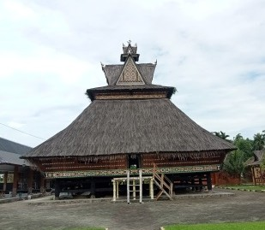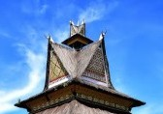

Gambar 2.1 Rumah Adat Karo (Siwaluh Jabu)

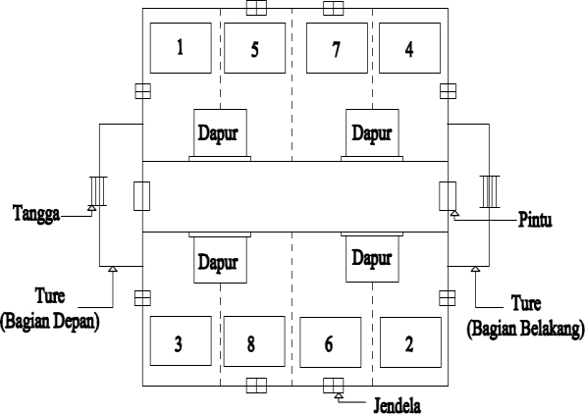

Gambar 2.2 Denah Rumah Adat Karo
1) Uis Gara (Kain Merah)
Uis Gara atau Uis Adat Karo adalah pakaian adat yang digunakan dalam kegiatan adat dan budaya Suku Karo dari Sumatera Utara. Selain digunakan sebagai pakaian resmi dalam kegiatan adat dan budaya, pakaian ini sebelumnya digunakan pula dalam kehidupan sehari-hari masyarakat tradisional Karo.
Kata Uis Gara sendiri berasal dari Bahasa Karo, yaitu Uis yang berarti kain dan Gara yang berarti merah. Disebut sebagai "kain merah" karena pada uis gara warna yang dominan adalah merah, hitam, dan putih, serta dihiasi pula berbagai ragam tenunan dari benang emas dan perak. Secara umum uis gara terbuat dari bahan kapas yang kemudian dipintal dan ditenun secara manual dan diwarnai menggunakan zat pewarna alami. Cara pembuatannya tidak jauh berbeda dengan pembuatan songket, yaitu menggunakan alat tenun bukan mesin. Dalam pemberitaan media massa, uis gara sering pula disebut dengan istilah ulos yang merupakan sebutan kain khas dari Tanah Batak. Pada kenyatanya, di daerah Karo, pakaian adat yang dipakai oleh kaum pria dan wanita sejatinya disebut dengan istilah uis gara, dan terkadang disebut juga dengan nama yang lebih spesifik seperti uis nipes

atau beka buluh, dan lain sebagainya.

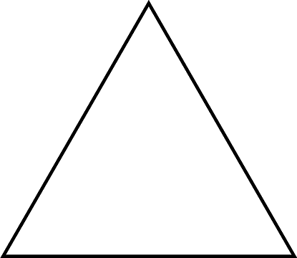

Gambar 2.3 Uis Gara (Kain Merah)
    - Realistic Mathematic Education (RME) berbasis Etnomatematika
Realistic Mathematics Education (RME) berbasis Etnomatematika didefinisikan sebagai pendekatan pembelajaran matematika yang dihubungkan secara nyata terhadap konteks kehidupan sehari-hari siswa berupa budaya melalui tahapan yang telah ditentukan. Adapun tahapan pembelajaran RME berbasis Etnomatematika yang akan digunakan dalam penelitian ini disajikan dalam tabel berikut De Lange (Hoslin, 2007, p 47).

Tabel 2.1 Tahapan pembelajaran RME berbasis Etnomatematika

Sintak | Kegiatan Guru | Kegiatan Siswa
1. Memahami masalah konstektual | Guru manyajikan masalah kontekstual yang berkaitan dengan gambar atap rumah adat Karo (Siwaluh Jabu) dan motif kain Uis Gara yang memiliki bentuk segitiga. | Siswa menggunakan pengetahuan awal untuk memahami masalah kontekstual yang disajikan oleh guru berupa gambar atap rumah adat karo dan motif kain Uis Gara, lalu mengidentifikasi adanya bentuk segitiga pada atap rumah adat karo dan motif kain. Mereka mencoba memahami konteks permasalahan yang diberikan  guru.

2. Menjelaskan masalah konstektual | Pada langkah ini guru menjelaskan situasi dan masalah dengan memberikan petunjuk atau saran seperlunya terhadap bagian tertentu yang belum di pahami  siswa. | Siswa bertanya apabila tidak mengerti dan menyimak penjelasan guru berupa gambar atap rumah adat Karo (Siwaluh Jabu) dan motif kain Uis Gara yang memiliki bentuk segitiga.
3. Menyelesaikan masalah konstektual | Guru memonitoring kegiatan siswa serta memberikan arahan dan bimbingan kepada siswa yang mengalami kesulitan dalam menyelesaikan yang diberikan. | Siswa menyelesaikan masalah kontekstual berupa membuat gambar atap rumah adat Karo (Siwaluh Jabu) dan pola motif kain Uis Gara yang memiliki bentuk segitiga. Kemudian, siswa diberi kesempatan untuk bertanya kepada guru terkait  kesulitan yang dialami.
 | Guru menyediakan waktu | Siswa mempresentasikan dan
 | dan kesempatan kepada | mendiskusikan hasil
 | siswa untuk | penyelesaian masalah
 | membandingkan jawaban | kontekstual berupa gambar
4. Membandingkan dan mendidkusikan jawaban | soal secara berkelompok,  untuk selanjutnya dibandingkan dan | atap rumah adat Karo (Siwaluh  Jabu) dan pola motif kain Uis Gara yang memiliki bentuk
 | didiskusikan di kelas. Di sini | segitiga di depan kelas
 | siswa dilatih untuk belajar
 | mengemukakan
 | pendapat.

 | Guru membimbing siswa | Siswa dapat menyimpulkan
 | dalam melakukan refleksi | konsep dari cara penyelesaian
 | untuk membuat kesimpulan | masalah berupa gambar atap
5. Menyimpulkan | dan memperkuat hasil | rumah adat Karo (Siwaluh
 | kesimpulan siswa | Jabu) dan pola motif kain Uis
 |  | Gara yang memiliki bentuk
 |  | segitiga

Aktivitas Belajar
      - Pengertian Aktivitas Belajar
Aktivitas belajar adalah proses pembelajaran yang dilaksanakan guru dengan sedemikian rupa agar menciptakan peserta didik aktif bertanya, mempertanyakan dan mengemukakan gagasan. Martimis Yamin (2007) menjelaskan bahwa aktivitas belajar adalah suatu usaha siswa dalam proses pembelajaran untuk membangun pengetahuan dalam dirinya. Dalam proses pembelajaran terjadilah perubahan dan peningkatan mutu kemampuannya seperti berani bertanya, mengeluarkan pendapat, mendengarkan penjelasan guru dengan baik, dan mengerjakan tugas tepat waktu.
Aktivitas belajar merupakan prinsip atau asas yang sangat penting dalam interaksi belajar mengajar. Dengan kata lain, tidak ada belajar kalau tidak ada aktivitas, karena pada perinsipnya belajar adalah berbuat. Berbuat untuk mengubah tingkah laku yaitu melakukan kegiatan. Sardiman (2011).
Ketika siswa belajar dengan aktif, berarti siswa yang mendominasi aktivitas pembelajaran, dengan ini mereka secara aktif menggunakan otak, baik untuk menemukan ide pokok dari materi, memecahkan persoalan, atau mengaplikasikan apa yang baru mereka pelajari ke dalam persoalan yang ada dalam kehidupan nyata, dengan belajar aktif ini, siswa diajak untuk turut serta dalam semua proses pembelajaran tidak lanya mental akan tetapi juga melibatkan fisik. Hisyam Zaini (2010)
Menurut Arikunto, bahwa aktivitas belajar merupakan keterlibatan peserta didik dalam bentuk sikap, pikiran, perhatian, dan aktivitas dalam kegiatan proses

pembelajaran. Sedangkan menurut Sardiman (2007:100) aktivitas belajar adalah suatu kegiatan belajar mengajar yang terencana, terutama agar tercapai prestasi belajar yang diharapkan (2005:79).
Tingginya intensitas aktivitas belajar yang dilakukan menunjukkan perolehan belajar yang sesuai dengan harapan. Sebaliknya, rendahnya intensitas aktivitas belajar yang terjadi menunjukkan hasil yang belum sesuai harapan (Sujarwo: 2016). Sofyan Amri dan Iif Khoiru Ahmadi mengemukakan bahwa “Jika pembelajaran tidak memberikan kesempatan kepada siswa untuk berperan aktif, maka pembelajaran tersebut bertentangan dengan hakikat belajar”. Peran aktif siswa dalam setiap proses pembelajaran di kelas sangat penting dalam rangka pembentukan generasi kreatif, yang mampu menghasilkan sesuatu untuk kepentingan dirinya dan orang lain, Aktif dimaksudkan bahwa dalam proses pembelajaran guru harus menciptakan suasana sedemikian rupa sehingga siswa aktif bertanya, mempertanyakan, dan mengemukakan gagasan.
Berdasarkan pendapat sebelumnya, dapat dikatakan bahwa aktivitas belajar siswa adalah kegiatan siswa yang lebih mendominasi aktivitas pembelajaran ketika proses pembelajaran berlangsung. Dengan ini mereka secara aktif selalu berusaha meningkatkan mutu kemampuannya, seperti berani bertanya, mengeluarkan pendapat, mendengarkan penjelasan guru dengan baik, dan mengerjakan tugas dengan tepat waktu.

Jenis-jenis Aktivitas Belajar
Aktivitas belajar banyak macamnya. Para ahli mencoba mengadakan klasifikasi, antara lain Paul B. Diedrich (2010) membagi kegiatan siswa menjadi 8 kelompok, sebagai berikut:
        - Visual activities: membaca, memperhatikan gambar demonstrasi, mengamati eksperimen, dan lain-lain.
        - Oral activities: menyatakan, merumuskan, bertanya, diskusi, interupsi, mengeluarkan pendapat, mengadakan wawancara, memberi saran, dan lain-lain.
        - Listening activities: mendengarkan percakapan, diskusi,

mendengarkan siaran radio, musik, pidato.
        - Writing activities: menulis cerita, laporan, karangan, laporan, angket, menyalin.
        - Drawing activities: menggambar, membuat grafik, diagram, peta dan pola.
        - Motor activities: melakukan percobaan, membuat konstruksi, bermain, melaksanakan pameran, menari dan berkebun.
        - Mental activities: menanggapi, mengingat, menganalisis, memecahkan masalah, membuat keputusan.
        - Emotional activities: menaruh minat, merasa bosan, gembira, berani, bersemangat, tenang, gugup dan sebagainya.
Kegiatan-kegiatan dalam kelompok ini terdapat pada semua kegiatan tersebut di atas, dan bersifat tumpang tindih. Klasifikasi aktivitas belajar dari Paul
B. Diedrich (2010) di atas menunjukkan bahwa aktivitas dalam pembelajaran cukup kompleks dan bervariasi. Aktivitas disini tidak hanya terbatas pada aktivitas jasmani saja, tetapi juga secara langsung sangat diperlukan untuk keberhasilan belajar.
Keaktifan siswa dalam belajar diperoleh melalui kegiatan melihat, mendengar, menulis, membaca, dan aktivitas mental seperti mengingat, menganalisis, menanggapi, serta dalam aktivitas emosional yang mendukung kegiatan belajar mengajar, karena siswa sebagai subjek pendidikan itu sendiri yang melaksanakan belajar, sehingga siswalah yang seharusnya lebih banyak aktif, bukan gurunya. Seorang siswa aktif belajar dapat belajar dari situasi apapun dan dapat menggunakan apa yang telah dipelajarinya sehingga dapat bermanfaat untuk diri sendiri dan orang lain. Selain itu siswa yang aktif dalam belajar akan melakukan berbagai usaha untuk mencapai tujuan yang diinginkan dalam hidupnya.
Berdasarkan jurnal milik Indah Nurlaila Lestari, metode Everyone Is Teacher Here membuat aktivitas siswa dalam proses pembelajaran menjadi lebih aktif dan membuat suasana kelas menjadi menyenangkan, karena masing-masing siswa dapat melibatkan kemampuannya semaksimal mungkin dan memberikan

kesempatan siswa untuk belajar dengan caranya sendiri. Selanjutnya, metode Everyone Is A Teacher Here memfokuskan proses pembelajaran pada kinerja siswa sehingga menimbulkan aktivitas belajar siswa. Selain itu, siswa dituntut untuk belajar aktif dengan cara memecahkan masalah dan menganalisis apa yang mereka pelajari karena siswa diharuskan untuk menjelaskan kepada teman-temannya menggunakan bahasa mereka sendiri.

Faktor-faktor Pendukung Aktivitas Belajar
Faktor-faktor pendukung aktivitas belajar salah satunya yaitu pembelajaran aktif. Dalam pembelajaran aktif memiliki beberapa ciri, yang menurut Taslimahurrom dalam Muhibbin Syah dan Karandinata (2009: 15) sebuah proses belajar dikatakan aktif (active learning) apabila mengandung:
- Keterlekatan pada tugas (Commitment)
Dalam hal ini, materi, metode, dan strategi pembelajaran hendaknya bermanfaat bagi siswa dan menyentuh sisi kebutuhannya secara khusus (relevan), dan bersifat meaningful keterkaitan dengan kepentingan pribadi (personal).
- Tanggung jawab (Responsibility)
Dalam hal ini, sebuah proses belajar perlu memberikan wewenang kepada siswa untuk berpikir kritis secara bertanggung jawab, sedangkan guru lebih banyak mendengar dan menghormati ide-ide siswa, serta memberikan pilihan dan peluang kepada siswa untuk mengambil keputusan sendiri.
- Motivasi (Motivation)
Proses belajar hendaknya lebih mengembangkan motivasi intrinsik siswa. Motivasi intrinsik adalah hal dan keadaan yang berasal dari dalam diri siswa sendiri yang dapat mendorongnya melakukan tindakan belajar.
Lebih lanjut dijelaskan bahwa, guru mendorong siswa untuk aktif mencari, menemukan dan memecahkan masalahnya sendiri. Guru tidak hanya menyuapi murid, juga tidak seperti orang yang menuangkan air ke dalam ember. Sehingga di

satu sisi guru aktif untuk:
- memberikan umpan balik,
- mengajukan pertanyaan yang menantang, dan
- mendiskusikan gagasan siswa.
Di sisi lain, siswa aktif antara lain dalam hal:
- bertanya/meminta penjelasan,
- mengemukakan gagasan, dan
- mendiskusikan gagasan orang lain dan gagasannya sendiri.
Dari penjelasan tentang ciri-ciri pembelajaran aktif di atas, dapat disimpulkan bahwa pembelajaran aktif pada umumnya ialah:
- Guru sebagai fasilitator dan bukan penceramah.
- Fokus pembelajaran harus pada siswa (student centered).
- Siswa belajar aktif.
- Pembelajaran bersifat interaktif.

Strategi Pembelajaran Langsung
Strategi adalah tindakan nyata atau praktik mengajar guru dengan cara tertentu yang dianggap efektif dan efisien disebut strategi. (Rapi, 2012: 81). Kreatifitas dari guru sangat dibutuhkan dalam penyusunan strategi pembelajaran karena hal itu sangat menentukan keberhasilan sebuah pembelajaran. Model pembelajaran langsung biasa dikenal istilah pembelajaran aktif, mastery teaching dan explicit teaching (Arends, 2012: 296).
Model pembelajaran langsung merupakan jenis pembelajaran yang mengutamakan guru dan disajikan dalam beberapa tahapan. Tahapan tersebut meliputi mengkomunikasikan tujuan pembelajaran, mendemonstrasikan pengetahuan dan keterampilan, memberikan latihan terbimbing, mengevaluasi pemahaman, memberikan umpan balik, menyediakan pusat pelatihan, dan memberikan pengetahuan (Hunaepi, 2014: 66). Salah satu model pembelajaran adalah model pembelajaran teaching centered learning yang dilaksanakan kedalam beberapa tahap yang kemudian hanya fokus melatih pengetahuan prosedural dan pengetahuan deklaratif.

Model pembelajaran yang dikenal dengan model pembelajaran langsung adalah model pembelajaran dimana seorang guru menjelaskan banyak keterampilan atau konsep kepada beberapa kelompok siswa (Yulianto, 2015: 5). Pembelajaran langsung adalah metode pendidikan di mana guru bertanggung jawab dan siswa tidak terlibat dalam proses pengajaran.
Arends (2012: 296) berpendapat bahwa salah satu model pengajaran yang dapat membantu siswa memperoleh informasi langkah demi langkah dan keterampilan dasar adalah model pengajaran langsung. Pembelajaran langsung berfokus terutama pada pembelajaran deklaratif dan prosedural. Model pembelajaran langsung dibuat untuk membentuk iklim belajar yang terorganisir dan bersifat skolastik serta memudahkan siswa mempelajari informasi prosedural yang terencana dan kemudian dipusatkan sedikit demi sedikit (Hunaepi, 2014: 5). Menurut beberapa pandangan di atas mengenai konsep pembelajaran langsung, pembelajaran langsung adalah pembelajaran yang bertahap, bersintaks, dan menitikberatkan pada pengetahuan deklaratif dan prosedural.

Landasan Teori Pembelajaran Langsung
- Teori Behavioral (Behaviorism Theory)
Teori behavioristik menggunakan istilah seperti dorongan, motivasi, dan tujuan digunakan dalam teori perilaku untuk menggambarkan aspek tertentu dari perilaku manusia dan bukan manusia. (Hergenhan, 2015: 83). Teori behavioral memberikan konstribusi bagi model pembelajaran langsung seperti penemuan ahli para peneliti. Ivan pavlov misalnya dalam eksperimennya membuktikan bahwa anjing dapat dilatih untuk mengeluarkan air liur hanya dengan bunyi bel (Sarwono, 2014: 6). Dengan adanya penelitian tersebut Ivan Pavlov menyimpulkan bahwa sebenarnya respon yang dihasilkan makhluk hidup berdasarkan perlakuan yang diberikan.
Menurut teori S-R Bond bahwa behaviorisme adalah teori yang menganggap bahwa kelakuan anak terbentuk dari stimulus-stimulus yang diberikan kepada anak itu, dengan pelatihan, koneksi akan semakin membumi (Djamaluddin dan Ahdar, 2013: 33). Sebuah studi tentang perilaku manusia

adalah fokus dari teori behaviorisme. Melalui behaviorisme, cara manusia berperilaku dapat dimaknai dengan hati-hati dan memberikan program instruktif yang enak. Koneksi akan lebih dikuatkan dengan pelatihan (Djamaluddin dan Ahdar, 2013: 33). Investigasi cara manusia berperilaku adalah titik fokus dari hipotesis behaviorisme. Cara manusia berperilaku dapat dipahami oleh hati-hati dan program pendidikan yang memuaskan dilaksanakan melalui behaviorisme.
Teori behaviorisme merupakan teori yang perubahan tingkah laku yang hadir berdasarkan konsekuensi-konsekuensi secara langsung. Perubahan perilaku akan dihasilkan dari konsekuensi. Konsekuensi negatif akan melemahkan perilaku sementara yang positif akan memperkuatnya (Iru dan Arihi, 2012: 155). Konsekuensi dalam proses pembentukan perlakuan kepada manusia sangat erat kaitannya dengan keberhasilan terbentuknya akhlak yang baik.
- Teori Sosial Kognitif (Social Cognitive Theory)
Albert bandura menganggap bahwa manusia memiliki keunikan tersendiri. Manusia merupakan organisme yang sosial dan dinamis sementara juga memproses informasi. Sebagian besar proses belajar manusia, baik secara langsung maupun tidak langsung, biasanya melibatkan orang lain dalam lingkungan sosial. Berbeda dengan teori sebelumnya, Bandura menganggap manusia subjek manusia berinteraksi dengan manusia yang lain (Hergenhan, 2015: 383). Teori sosial kognitif pada hakikatnya membantah teori behaviorisme, dimana penganut teori sosial kognitif menganggap pengetahuan lahir dari hubungan antar manusia bukan didapatkan dari percobaan terhadap hewan.

Tahap-tahap Pembelajaran Langsung
Adapun sintak model pembelajaran langsung menurut Bruce and Weil sebagai berikut: (Iru dan Arihi, 2012: 155)
- Orientasi
Orientasi dapat diberikan melalui kegiatan pendahuluan atau dengan mencari informasi yang relevan dengan menggunakan apa yang sudah diketahui. Tujuan pembelajaran juga dapat ditetapkan dengan memberikan petunjuk atau penjelasan tentang mekanisme yang digunakan untuk melaksanakan kegiatan,

serta informasi tentang konsep-konsep yang akan digunakan dalam proses pembelajaran dan kegiatan itu sendiri.
- Presentasi
Pendidik menyajikan topik sebagai ide dan kemampuan. Penyajian materi dalam waktu yang relatif singkat, dengan contoh konsep, pemodelan, menghindari jalan memutar, dan menjelaskan konsep yang sulit.
- LatihMan terstruktur
Pendidik memberikan latihan namun tugas utama dalam tahap ini adalah memberikan kritik terhadap reaksi siswa dan memberikan dukungan kepada siswa yang berada di jalur yang benar dan siswa yang salah.
- Latihan terbimbing
Pendidik membuka pintu bagi siswa untuk melatih ide dan keterampilan. Guru menggunakan latihan yang dipandu ini untuk melihat seberapa baik siswa dapat melakukan pekerjaan mereka. Pada tahap ini tugas pendidik adalah menyaring dan memberikan arahan.
- Latihan mandiri
Pada tahap ini siswa menyelesaikan latihan persiapan secara mandiri. Tahapan ini dapat diselesaikan setelah mahasiswa menguasai tahapan penyelesaian tugas 80% - 90% pada tahapan sebelumnya.

Bangun Datar Segitiga
Bangun datar adalah salah satu materi pelajaran matematika pada ruang lingkup geometri. Dalam ilmu matematika, bangun datar diartikan sebagai bangun/bidang yang dibatasi oleh panjang dan lebar, memiliki luas, dan tidak memiliki tebal/volume. Contoh bangun datar meliputi segiempat (persegi, persegi panjang, trapesium, jajar genjang, layang-layang, belah ketupat), segitiga, segilima, dsb. Di kelas II Sekolah Dasar, ruang lingkup materi bangun datar mencakup pengelompokkan bangun datar, mengenal unsur-unsur bangun datar, dan mengenal sudut-sudut dalam bangun datar.
Segitiga adalah bangun geometri satu dimensi yang membagi bidang menjadi tiga himpunan titik saling lepas (Windayana, Pranata, dan Supriadi, 2010,

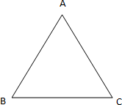
hlm. 32). Salah satu unsur segitiga adalah memiliki tiga sisi. Berikut ini gambar yang menunjukkan segitiga memiliki tiga sisi.

Gambar 2.4 segitiga ABC
Dalam kehidupan sehari-hari, bangun datar segitiga sering ditemukan kenampakkannya seperti pada rangka bagian atap rumah atau rangka besi pada jembatan dan tanda peringatan pengaman pada kendaraan. Dalam pembelajaran matematika, materi bangun datar segitiga merupakan salah satu konsep dasar geometri yang memiliki beragam aplikasi, baik dalam konteks akademik maupun dalam kehidupan sehari-hari. Salah satu pendekatan kontekstual yang dapat digunakan dalam pembelajaran bangun datar adalah dengan mengaitkannya dengan budaya lokal, seperti budaya Karo. Pendekatan ini tidak hanya memperkuat pemahaman konsep matematika, tetapi juga menumbuhkan kesadaran dan kebanggaan terhadap warisan budaya daerah.
Dalam budaya Karo, bentuk segitiga dapat ditemukan dalam berbagai unsur budaya, khususnya pada arsitektur tradisional dan ornamen-ornamen rumah adat. Rumah adat Karo, yang dikenal dengan sebutan rumah siwaluh jabu, memiliki struktur atap yang khas berbentuk segitiga. Atap ini tidak hanya memiliki nilai estetika, tetapi juga mencerminkan nilai-nilai filosofis masyarakat Karo, seperti keselarasan, kebersamaan, dan hubungan manusia dengan alam. Struktur segitiga pada atap rumah adat menunjukkan keseimbangan dan kekuatan konstruksi, yang secara matematis dapat dianalisis melalui sifat-sifat segitiga, seperti kestabilan bentuk dan pusat gravitasi.
Selain dalam arsitektur, motif kain adat Karo atau ulos juga sering menampilkan pola-pola geometris yang berbentuk segitiga. Pola-pola ini tidak hanya berfungsi sebagai hiasan, tetapi juga memiliki makna simbolis dalam upacara adat, seperti pernikahan, kematian, dan ritus kehidupan lainnya. Dengan demikian, segitiga bukan hanya sekadar bentuk dalam matematika, tetapi juga

merupakan simbol yang sarat makna dalam kebudayaan Karo. Mengaitkan konsep segitiga dengan budaya Karo memungkinkan peserta didik untuk melihat keterkaitan antara pelajaran matematika dengan realitas sosial dan budaya di sekitarnya. Pembelajaran yang kontekstual seperti ini dapat meningkatkan minat belajar, memperkuat identitas budaya, dan mendorong siswa untuk berpikir kritis serta kreatif dalam menyelesaikan masalah matematika yang berkaitan dengan kehidupan nyata.

Penelitian Relevan
Penelitian sebelumnya yang telah ada menjadi referensi dalam penelitian ini. Penelitian relevan tentang pengaruh pendekatan RME berbasis Etnomatematika terhadap aktivitas belajar siswa kelas IV SD pada materi segitiga yang telah ada sebelumnya menjadi acuan dalam pelaksanaan kegiatan penelitian. Adapun beberapa penelitian terdahulu yang relevan, yaitu:
- Penelitian yang dilakukan oleh Yesi Lintang Setyania & Amidi tahun 2022 dengan judul “Telaah Model PBL-RME Bernuansa Etnomatematika pada Outdoor Learning Terhadap Kemampuan Pemecahan Masalah Matematis Peserta Didik”. Hasil yang dicapai yaitu terbentuknya langkah-langkah model PBL-RME bernuansa etnomatematika pada outdoor learning berdasarkan literatur yang telah dianalisis serta keterkaitan PBL-RME bernuansa etnomatematika pada outdoor learning dengan kemampuan pemecahan masalah matematis. Berdasarkan hasil dan pembahasan, menunjukkan bahwa model PBL-RME bernuansa etnomatematika pada outdoor learning dapat menjadi solusi inovatif untuk meningkatkan kemampuan pemecahan masalah matematis peserta didik. Pembelajaran secara langsung melalui objek-objek yang dihadapi oleh peserta didik pada lingkungan belajar yang menyenangkan di luar kelas (outdoor learning) dan pemberian masalah pada awal pembelajaran yang berkaitan dengan kebudayaan di Semarang, akan menambah pengetahuannya terhadap kebudayaan tersebut serta mereka dapat berperan aktif dalam memecahkan masalah matematika yang berkaitan dengan budaya Semarang berdasarkan

bimbingan yang diberikan oleh guru. Penelitian berikutnya yang menarik untuk dikembangkan adalah bagaimana proses pengembangan bahan ajar bernuansa etnomatematika menggunakan model PBL dengan strategi outdoor learning guna meningkatkan kemampuan pemecahan masalah matematis peserta didik.
- Penelitian yang dilakukan oleh Mirnawati, V. Karjiyati & Dalifa pada tahun 2020 yang berjudul “Pengaruh Model RME Berbasis Etnomatematika Terhadap Kemampuan Berpikir Kritis Siswa Pada Pembelajaran Matematika Kelas V SDN Gugus 05 Kota Bengkulu”. eknik pengambilan sampel menggunakan cluster random sampling. Sampel dalam penelitian ini adalah kelas VA SDN 09 sebagai kelas eksperimen dan kelas VA SDN 02 sebagai kelas kontrol. Instrumen yang digunakan dalam penelitian ini adalah lembar tes uraian. Pengambilan tes dilakukan sebanyak dua kali yaitu sebelum dan sesudah pemberian perlakuan pada kelas sampel. Penelitian ini menggunakan SPSS 16.00 for windows. Berdasarkan analisis data penelitian diperoleh hasil selisih antara pretest- posttest kontrol dan eksperimen. Perbedaan tersebut dibuktikan dengan nilai signifikansi uji t sebesar 0,001 < 0,05. Hasil penelitian dapat disimpulkan bahwa terdapat perbedaan penggunaan RME berbasis etnomatematika terhadap kemampuan berpikir kritis matematika.
- Penelitian yang dilakukan oleh Elsi Rahayu Putri, Molly Wahyuni & Lussy Midani Rizky pada tahun 2024 yang berjudul “Pengaruh Pendekatan RME Berbasis Etnomatematika Pada Tari Losuong Khas Kampar Terhadap Kemampuan Pemahaman Konsep Matematis”. Penelitian ini merupakan eksperimen dengan menggunakan quasi experiment design. Subjek penelitian terdiri dari kelas VII D yang berjumlah 27 peserta didik dan VII B yang berjumlah 26 peserta didik. Teknik sampel yang digunakan adalah random sampling. Teknik pengumpulan data yang digunakan yaitu lembar obsevasi dan soal tes kemampuan pemahaman konsep matematis. Hasil penelitian ini dapat disimpulkan bahwa terdapat perbedaan rata-rata hasil tes kemampuan pemahaman konsep matematis peserta didik pada kelas

eksperimen dengan menggunakan pendekatan RME berbasis etnomatematika dengan kelas kontrol yang menerapkan pembelajaran konvensional pada peserta didik kelas VII SMPN 2 Kabun. Hal tersebut dapat dibuktikan melalui uji Independent Sample T-Test memperoleh nilai sig(2-tailed) 0,007 < 0,05 maka H0 ditolak dan H1 diterima.

Kerangka Berpikir
Kerangka berfikir dalam penelitian ini berawal dari temuan permasalahan di kelas IV SD pada pembelajaran Matematika. Dari temuan tersebut, peneliti menemukan solusi dengan melakukan pembelajaran menggunakan model RME berbasis etnomatematika. Peneliti menilai dengan adanya penggunaan model RME berbasis etnomatetika pada proses pembelajaran matematika dapat berpengaruh terhadap aktivitas belajar siswa kelas IV SDS Nurul Huda Medan.
Adapun kerangka berpikir dalam penelitian yang dilakukan, dapat dilihat pada gambar berikut ini

Kondisi Awal

Aktivitas belajar siswa

Gambar 2.5 Kerangka Pikir

Kelas Kontrol
Tanpa Menggunakan Model Realistic Mathematics Education
Adanya pengaruh penggunaan model Realistic Mathematics Education terhadap aktivitas belajar siswa
Tindakan
Masih Kurangnya
Kelas Eksperimen
Menggunakan model Realistic Mathematics Education

Hipotesis Penelitian
Ha : Terdapat pengaruh signifikan dari penggunaan model RME berbasis etnomatematika terhadap aktivitas belajar siswa kelas IV SDS Nurul Huda.
Ho : Tidak terdapat pengaruh yang signifikan dari penggunaan model RME terhadap aktivitas belajar siswa kelas IV SDS Nurul Huda.

BAB III METODE PENELITIAN

Desain Penelitian
Penelitian ini menggunakan metode penelitian kuantitatif dengan menggunakan Quisi Experimental Design bentuk Nonequivalent Control Group Design. Menurut Sugiyono (2022:78) menyatakan bahwa desain ini memiliki kelompok kontrol, tetapi tidak berfungsi sepenuhnya untuk mengontrol variabel – variabel luar yang mempengaruhi pelaksanaan eksperimen. Desain ini digunakan untuk mengetahui pengaruh metode independen (treatment) terhadap variabel dependen (hasil). Pada desain ini, kelompok eksperimen maupun kelompok kontrol tidak dipilih secara random. Desain yang digunakan dalam penelitian ini sevagai berikut

Sumber : (Sugiyono,2022: 79)
Keterangan:
O1 x O2
O3
O4

X : Perlakuan penulis dengan menggunakan metode pembelajaran O1 : Rerata skor pretest (tes awal) pada kelompok eksperimen
O2 : Rerata skor posttest (tes akhir) pada kelompok eksperimen O3 : Rerata skor pretest (tes awal) pada kelompok kontrol
O4 : Rerata skor posttest (tes akhir) pada kelompok control

Partisipan
Partisipan dalam penelitian ini adalah siswa kelas IV di SDS Nurul Huda Medan tahun ajaran 2024/2025. Dua kelas dari sekolah tersebut terlibat, yaitu kelas IVB dan IVC. Pemilihan partisipan dilakukan secara acak dari dua kelas yang ada.

36

Populasi dan Sampel
Penentuan populasi dan sampel menjadi langkah penting yang berpengaruh terhadap kualitas data yang diperoleh. Populasi dan sampel dipilih berdasarkan karakteristik tertentu yang sesuai dengan tujuan penelitian, sehingga data yang dikumpulkan benar-benar relevan dengan permasalahan yang dikaji. Melalui penetapan populasi dan sampel yang tepat, peneliti dapat menyesuaikan metode penelitian dengan kondisi lapangan serta kebutuhan penelitian secara lebih efektif (Nurrahmah, dkk., 2021).

Populasi
Populasi dalam penelitian ini merujuk pada keseluruhan subjek yang menjadi sasaran pengambilan data. Beberapa ahli, seperti Arikunto dalam (Hamid, dkk., 2019) serta Nurrahmah, dkk. (2021), menekankan bahwa populasi mencakup seluruh objek atau kelompok yang memiliki karakteristik tertentu sesuai dengan tujuan penelitian. Berdasarkan hal tersebut, populasi dalam penelitian ini adalah seluruh siswa kelas IVB dan IVC SDS Nurul Huda Medan, Kecamatan Medan Johor, Kota Medan.

Sampel
Sistem penarikan sampel pada penelitian ini adalah Cluster Random Sampling(sampel berkelompok) artinya setiap subjek dalam populasi memperoleh kesempatan dipilih menjadi sampel. Teknik sampling ini dapat dilakukan jika kelompok memiliki kesamaan, baik dari aspek kognitif, afektif maupun psikomotorik.
Pengambilan sampel diambil dari kelas IV yang terdiri dari dua kelas dan penentuan kelas yang dipilih untuk menjadi sampel adalah kelas IVB dan IVC. Pada penelitian ini dilakukan pengambilan sampel sesuai dengan yang diungkapkan Arikunto yaitu, “Apabila subjeknya kurang dari 100, maka lebih baik semua subjek diambil sebagai sampel, sehingga penelitiannya merupakan penelitian populasi. Namun, jika jumlah subjeknya lebih dari 100 atau cukup besar dapat diambil antara 10%-15% atau 20%-35% atau 30%-50% atau lebih tergantung pada kemampuan peneliti baik dari segi waktu, tenaga, ataupun dana

serta sempit luasnya wilayah dan besar kecilnya resiko yang ditanggung peneliti.” Atas dasar tersebut maka peneliti menetapkan sampel yang diambil dalam penelitian ini menggunakan teknik sampling acak sederhana dan diambil seluruh kelas IVB dan IVC yang berjumlah 49 siswa. Sehingga sampel dalam penelitian ini adalah siswa kelas IVB dan IVC yang berjumlah 49 orang sebagai kelas yang akan dilakukan penelitian.

Instrumen Penelitian
Penelitian ini menggunakan tes untuk pengumpulan data, yaitu tes skala Aktivitas belajar siswa. Instrumen yang digunakan pada penelitian ini adalah lembar observasi yang bertujuan untuk mengukur tingkat aktivitas siswa dan guru ketika pembelajaran. Sedangkan instrumen yang digunakan dalam mengukur Aktivitas belajar siswa berbentuk skala dengan pedoman pada bentuk skala likert.

Observasi
Lembar Observasi merupakan alat yang digunakan peneliti pada saat melakukan pengamatan dan pencatatan terhadap hal yang menyangkut dengan penelitian. Observasi dilakukan oleh peneliti, yang bertujuan untuk mengamati serta mencatat aktivitas siswa selama proses pembelajaran berlangsung. Pengisian lembar observasi ini dilakukan dengan cara mencentang atau ceklis pada setiap tanda atau gejala yang muncul, sehingga peneliti dapat mengetahui apakah metode pembelajaran Realistic Mathematics Education (RME) dapat berpengaruh atau tidaknya terhadap aktivitas belajar siswa.
Penulis membuat kisi–kisi terlebih dahulu sebelum membuat instrumen penelitian. Pembuatan kisi– kisi berguna sebagai acuan dalam membuat instrumen, karena dapat menunjukkan kaitan antara variabel dengan sumber data. Kisi–kisi yang penulis buat merupakan acuan atau pedoman dalam membuat instrumen penelitian yang berupa lembar pengamatan atau catatan selama penelitian berlangsung. Adapun kisi-kisi lembar observasi siswa sebagai berikut:

Tabel 3.1. Kisi-kisi Lembar Observasi Aktivitas Belajar

No | Variabel | Sub Variabel | Deskriptor | Indikator | Skor

1 | Aktivitas belajar siswa | Visual aktivites | siswa membaca buku paket/sumber pelajaran siswa focus memperhatikan presentasi teman atau penjelasan materi dari guru (tidak melamun, bercanda dan berbicara dengan temannya) | a. Siswa sangat tidak setuju dengan pernyataan yang di  berikan | 1
 |  |  |  | b. Siswa tidak setuju dengan pernyataan yang di  berikan | 2
 |  |  |  | c. Siswa setuju dengan pernyataan  yang diberikan | 3
 |  |  |  | d. Siswa sangat setuju dengan pernyataan yang di  berikan | 4
2 |  | Oral activies | Siswa menjawab pertanyaan yang disampaikan oleh teman atau guru siswa bertanya mengenai materi yang dibahas kepada teman atau guru | a. Siswa sangat tidak setuju dengan pernyataan yang di  berikan | 1
 |  |  |  | b. Siswa tidak setuju dengan pernyataan yang di  berikan | 2
 |  |  |  | c. Siswa setuju dengan pernyataan  yang diberikan | 3
 |  |  |  | d. Siswa sangat setuju dengan pernyataan yang  diberikan | 4

3 |  | Listening activities | Siswa mendengarkan uraian materi yang disampaikan guru Siswa mendengarkan pendapat teman yang sedang presentasi | a. Siswa sangat tidak setuju dengan pernyataan yang di  berikan | 1
 |  |  |  | b. Siswa tidak setuju dengan pernyataan yang di  berikan | 2
 |  |  |  | c. Siswa setuju dengan pernyataan  yang diberikan | 3
 |  |  |  | d. Siswa sangat setuju dengan pernyataan yang  diberikan | 4
4 |  | Writing activities | Siswa mencatat penjelasan guru ke dalam buku catatan | a. Siswa sangat tidak setuju dengan pernyataan yang di  berikan | 1
 |  |  |  | b. Siswa tidak setuju dengan pernyataan yang di  berikan | 2
 |  |  |  | c. Siswa setuju dengan pernyataan  yang diberikan | 3
 |  |  |  | d. Siswa sangat setuju dengan pernyataan yang  diberikan | 4

5 |  | Drawing activities | Siswa menggambar peta konsep | a. Siswa sangat tidak setuju dengan pernyataan yang di  berikan | 1
 |  |  |  | b. Siswa tidak setuju dengan pernyataan yang di  berikan | 2
 |  |  |  | c. Siswa setuju dengan pernyataan  yang diberikan | 3
 |  |  |  | d. Siswa sangat setuju dengan pernyataan yang  diberikan | 4
6 |  | Motor activites | Siswa maju kedepan kelas untuk Presentasi | a. Siswa sangat tidak setuju dengan pernyataan yang di  berikan | 1
 |  |  |  | b. Siswa tidak setuju dengan pernyataan yang di  berikan | 2
 |  |  |  | c. Siswa setuju dengan pernyataan  yang diberikan | 3
 |  |  |  | d. Siswa sangat setuju dengan pernyataan yang  diberikan | 4

7 |  | Mental activites | Siswa menanggapi pendapat teman yang sedang presentasi Siswa mampu memecahkan soal siswa memberikan kesimpulan Mengenai pelajaran yang telah dipelajari | a. Siswa sangat tidak setuju dengan pernyataan yang di  berikan | 1
 |  |  |  | b. Siswa tidak setuju dengan pernyataan yang di  berikan | 2
 |  |  |  | c. Siswa setuju dengan pernyataan  yang diberikan | 3
 |  |  |  | d. Siswa sangat setuju dengan pernyataan yang  diberikan | 4
8 |  | Emosional activites | Siswa bersemangat tinggi aktif terlibat dalam pembelajaran (tidak membuat gaduh yang dapat mengganggu kelancaran belajar) Senang mengikuti pembelajaran (tidak, mengantuk) | a. Siswa sangat tidak setuju dengan pernyataan yang di  berikan | 1
 |  |  |  | b. Siswa tidak setuju dengan pernyataan yang di  berikan | 2
 |  |  |  | c. Siswa setuju dengan pernyataan  yang diberikan | 3
 |  |  |  | d. Siswa sangat setuju dengan pernyataan yang  diberikan | 4
Untuk melihat Kegiatan guru dan siswa dari awal sampai akhir

pembelajaran model Realistic Mathematics Education berbasis budaya Karo digunakan instrumen berupa Iembar observasi Lembar observasi di isi oleh salah Seorang pengamat dalam hal ini seorang guru matematika di tempat penelinan.
Proses pembelajaran akan dinilai setiap pertemuan, kemudian skor hasil observer diolah dengan menggunakan rumus :
∑𝑛 𝑥
Ƥi = j=0 j
𝑛
Dimana Ƥi adalah nilai proses pembelajaran ke –i, n adalah banyak aspek yang diamati, 𝑥_{j} adalah aspek yang diamati. Untuk menentukan rata-rata penilaian digunakan rumus berikut ini.
𝑅 = 𝑁
𝐵
Dimana R = rata-rata penilaian, N = jumlah nilai akhir, B = banyaknya observasi.
Kriteria rata-rata penilaian observasi kegiatan guru dan siswa dalam proses pembelajaran dapat digolongkan kedalam katagori yaitu sangat baik, sedang, kurang, seperti diperlihatkan pada table berikut ini.

Tabel 3.2. Kriteria rata-rata penilaian observasi pembelajaran

Rata-Rata Penilaian Observasi | Kriteria
0 ≤ K ≤ 40 | Rendah
4,1 < K ≤ 80 | Tinggi

Angket/Kuesioner
Angket atau kuesioner digunakan untuk mengukur aktivitas belajar siswa dalam model Realistic Mathematics Education (RME) berbasis Etnomatematika. Untuk mengetahui atau mengukur aktivitas belajar siswa dalam pembelajaran terlebih dahulu ditentukan indikatornya, misalnya mendengarkan guru yang sedang menjelaskan materi, mencatat materi pelajaran, mengerjakan tugas yang diberikan guru, berdiskusi dengan teman, bertanya kepada guru dan lain–lain.
Adapun angket atau kuesioner yang digunakan pada penelitian ini adalah 20 butir pernyataan yang dikembangkan berdasarkan indikator–

indikator aktivitas belajar siswa seperti aktivitas mendengar, aktivitas melihat, aktivitas lisan, aktivitas menulis dan lainnya.
Angket yang digunakan dalam penelitian ini adalah dengan pengukuran skala Likert dengan menggunakan cehklistempat point. Adapun kisi-kisi angket aktivitas belajar siswa yang digunakan dalam penelitian ini adalah :

Tabel 3.3 Kisi – Kisi Angket Aktivitas Belajar Siswa

No | Sub Variabel | Indikator | No. Butir
No | Sub Variabel | Indikator | + | -
1 | Oral Activites | Bertanya, memberi  saran, mengeluarkan pendapat, diskusi | 3,4,11, | 13
2 | Listening Activites | Mendengarkan penjelasan guru, penjelasan teman,  percakapan dsikusi | 2,17 | -
3 | Visual Activites | Membaca , Memperhatikan gambar, percobaan, demonstrasi, pekerjaan  orang lain . | 2 | 10
4 | Writing Activites | Menulis/mencatat uraian, Menulis laporan  atau tes, Menyalin | 5,18,20 | 19
5 | Mental Activites | Menanggapi, mengingat,  bertanggung jawab | 1,6,9 | 15
6 | Drawing Activites | Kreatif, Konsisten, Mengilustrasikan  konsep melalui gambar, | 12,7 | -

 |  | Tekun
7 | Motor Activites | Bergerak aktif saat kegiatan praktik, Melakukan aktivitas fisik kecil,  Mengerjakan Tugas | 14 | 16
8 | Emotional Activites | Menunjukkan antusiasme saat belajar,  Percaya diri | 8 | -

Dalam penelitian ini digunakan skala Likert empat point, pada setiap alternatif jawaban memiliki bobot penilaian. Adapun bobot penelitian untuk setiap alternatif jawaban pada skala Likert dalam penelitian ini dapat dilihat pada tabel berikut ini:

Tabel 3.4 Bobot Penilaian Jawaban Angket

No | Pernyataan | Keterangan | Skor
1 | Selalu | SS | 4
2 | Sering | S | 3
3 | Jarang | KS | 2
4 | Tidak Pernah | TS | 1

Prosedur Penelitian

Prosedur Perlakuan
Prosedur yang dilaksanakan dalam melakukan penelitian ini adalah :
(1) Berkonsultasi dengan Kepala sekolah SDS Nurul Huda Medan, apakah diperkenankan melakukan penelitian di tempat tersebut. (2) Setelah mendapat izin, berkonsultasi dengan guru matematika yang mengajar di kelas IV tentang materi yang diajarkan pada semester II yaitu segitiga. (3) Menentukan kelas eksperimen. (4) Menentukan siapa guru yang akan melaksanakan eksperimen, baik untuk kelas model Realistic Mathematics Education, maupun kelas model pembelajaran langsung, (5) Memberikan pengarahan kepada guru yang akan

melaksanakan perlakuan, tentang materi dan model pembelajaran yang akan dilaksanakan, (6) Melaksanakan tes kemampuan awal matematika kepada siswa kelas, IVB dan kelas IVC, (7) Setelah selesai melakukan tes, maka eksperimen mulai dilaksanakan, yakni masing-masing sebanyak tiga kali pertemuan.

Pelaksanaan Perlakuan
- Tahap Persiapan
Pada tahap awal persiapan ini, peneliti melakukan hal-hal sebagai berikut:
  - Mengadakan observasi awal ke sekolah yang ditentukan sebagai sekolah tempat penelitian.
  - Peneliti menentukan populasi dan sampel, yaitu siswa kelas IV SDS Nurul Huda Medan yang terdiri dari 2 kelas yaitu kelas IVBsebagai kelas kontrol dan IVC sebagai kelas eksperimen.
  - Menyusun RPP (Rencana Pelaksanaan Pembelajaran) berdasarkan silabus pada materi Segitiga disesuaikan dengan pendekatan saintifik.
  - Menyiapkan media pembelajaran yang akan digunakan dalam penelitian.
  - Peneliti menyusun instrumen tes yaitu pretest dan tes skala aktivitas belajar siswa.
Sebelum digunakan, tes ini terlebih dahulu di ujicoba dan melakukan validasi instrumen.

Tahap Pelaksanaan
Pada tahap pelaksanaan, peneliti melakukan hal-hal sebagai berikut:
  - Memberikan pretest pada siswa menggunakan soal yang telah divalidasi.
  - Melaksanakan pembelajaran, untuk kelas eksperimen dengan menggunakan model Realistic Mathematics Education dan kelas kontrol dengan model pembelajaran direct instrucronal sesuai dengan jadwal yang ditentukan.
  - Menguji kemampuan aktivitas belajar siswa memberikan post-tes pada kelas eksperimen dan kontrol.
  - Melakukan analisis data post-test yaitu uji normalitas, uji homogenitas, dan uji hipotesis menggunakan ANAVA dua jalur menggunakan excel dan perhitungan SPSS 20.

Tahap Pelaporan
Pada tahap ini akan dilakukan penyusunan laporan penelitian sesuai dengan kaidah ilmiah yang berlaku.

Analisis Data

Uji Validitas
Validasi perangkat pembelajaran difokuskan pada isi, format, bahasa serta kesesuaian perangkat pembelajaran yaitu Rencana Pelaksanaan Pembelajaran (RPP), Lembar Aktivitas Siswa (LAS) dan Instrumen penelitian berupa tes. Sebelum digunakan sebagai alat pengumpul data tes, dilakukan terlebih dahulu validasi terhadap perangkat dan instrument oleh beberapa ahli. Ahli yang dimaksud adalah para validator yang berkompeten yang meliputi dosen UMN Al Washliyah.

Validitas Tes
Validitas yang digunakan pada penelitian ini adalah validitas isi dan konstruk. dalam menentukan validitas isi dibutuhkan tiga orang validator yang ahli dibidangnya. Pada penelitian ini tes di validkan oleh tiga orang dosen matematika. Validator diminta untuk mementukan setiap butir soal kedalam katagori valid atau tidak valid. Untuk dapat mengkatagorikan setiap butir soal valid atau tidak, maka dibuatlah kisi-kisi soal dan diharapkan validitas isi untuk test yang akan digunakan sebagai instrumen penelitian dapat dipenuhi.
Tes diuji cobakan pada siswa, dengan kata lain validitas berkaitan dengan ketepatan dengan alat ukur. Dengan instrumen yang valid akan menghasilkan data yang valid pula. Untuk menentukan validitas butir tes digunakan rumus korelasi product moment yang dikemukakan oleh Arikunto (2010:213) dengan rumus sebagai berikut
𝑁∑𝑁 𝑋𝑖F𝑖 − ( ∑𝑁 𝑋𝑖)( ∑𝑁 F𝑖 )

𝑟_{𝑋F} =
𝑖=1
𝑖=1
𝑖=1

√{𝑁∑𝑁 𝑋2 −(∑𝑁 𝑋𝑖)2}{𝑁∑𝑁 F2−(∑𝑁 F𝑖)2}

𝑖=0 𝑖
𝑖=1
𝑖=0 1
𝑖=1

Keterangan
𝑟_{𝑋F} : Koefisien Korelasi Product Moment
N : Banyaknya siswa yang mengikuti uji coba test

∑^{𝑁} 𝑋_{𝑖} : Jumlah siswa yang benar pada butir soal (∑^{𝑁} 𝑌_{𝑖}) : Jumlah skor setiap siswa
𝑖=1
𝑖=1
∑^{𝑁} 𝑋_{𝑖}𝑌_{𝑖} : Jumlah hasil perkalian antara skor X dan skor Y
𝑖=1
Penafsiran harga koefesien korelasi dilakukan dengan membandingkan hasil 𝑟𝑋𝑌 ≥ 0,3 dengan harga kritik. Adapun harga kritik untuk validitas butir instrument adalah 0,3. Artinya, apabila 𝑟𝑋𝑌 ≥ 0,3 maka nomor butir tersebut dapat dikatakan valid. Sebaliknya apabila 𝑟𝑋𝑌 ≥ 0,3 maka butir soal tersebut tidak valid Widoyoko (2014: 179). Kemudian dilanjutkan dengan mencari perhitungan uji t dengan rumus :
Thitung = rXY + 𝑁−2
XY
1− 𝑟2
Kemudian dilanjutkan dengan mencari nilai 𝑡 𝑡𝑎𝑏𝑒𝑙 dengan t (𝑑𝑘,) dengan dk = N – 2 dan a adalah taraf nyata, selanjutnya menarik kesimpulan sebagai berikut :
Jika 𝑡ℎ𝑖𝑡𝑢𝑛𝑔 > 𝑡𝑡𝑎𝑏𝑒𝑙, butir soal valid
Jika 𝑡ℎ𝑖𝑡𝑢𝑛𝑔 < 𝑡𝑡𝑎𝑏𝑒𝑙, butir soal tidak valid

Uji Normalitas
Uji normalitas diperlukan untuk menguji apakah sebaran data berdistribusi normal atau tidak. Uji normalitas ini dilakukan terhadap dua kelompok siswa Realistic Mathematics Education berbasis Etnomatematika budaya Karo. Untuk menguji normalitas skor pada masing-masing kelompok digunakan uji Kolmogorov-Smirnov Ruseffendi, (1993: 510) dilakukan dengan langkah-langkah sebagai berikut:
Sebelum data di analisis terlebih dahulu di uji normalitas sebagai syarat analisis kuantitatif. Pengujian dikalukan untuk melihat apakah data hasil aktivitas belajar berdistribusi normal pada kelompok pembelajaran Realistic dan pembelajaran langsung. Untuk menguji postest pada masing-masing kelompok digunakan uji normalitas Liliefors. Langkah-langkah uji normalitas Liliefors sebagai berikut:
- Perumusan Hipotesis
Perumusan hipotesis dinyatakan dengan menuliskan

Ho : Sampel berasal dari populasi berdistribusi normal
Ha : Sampel berasal dari populasi tidak berdistribusi normal.
- Uji Statistik
Uji statistik dilakukan dengan langkah-langkah berikut:
  - Urutkan data dari skor terkecil sampai skor data tebesar
  - Ubah skor Xi dengan Zi = 𝑋𝑖-X dimana (Zi angka baku),
𝑠
  - Hitung proporsi F (Zi) dengan ketentuan bahwa F (Zi) adalah fungsi distribusi normal (Conover, 1999;443) yang mana F (Zi) sama dengan nilai Ztabel dengan taraf nyata 𝛼 dan derajat kebebasan (dk), dk = n – 1.
  - Kemudian, ditentukan nilai S(Zi) dengan S(Zi) = 𝑏𝑎𝑛𝑦𝑎𝑘𝑛𝑦𝑎 Z1,Z2,…,Z𝑛
𝑛𝑡𝑜𝑡𝑎𝑙
  - Hitung harga mutlak dari selisih |F(Zi) - S(Zi)|,
  - Terakhir, ditentukan nilai nilai Lhitung dengan menentukan nilai maksimum dari |F(Zi) - S(Zi)|.
- Kriteria Keputusan
Pengambilan keputusan, nilai Lhitung tersebut dibandingkan dengan nilai Ltabel pada tabel ”nilai kritis untuk uji Liliefors. Jika Lhitung < Ltabel, maka H0 diterima dan H𝛼 ditolak artinya Sampel berasal dari populasi berdidtribusi normal.

Uji Homogenitas
Uji homogenitas varians digunakan untuk menguji apakah kedua data tersebut homogen yaitu dengan membandingkan kedua variansnya. Uji homogenitas varians dari kedua kelompok (kelompok data Realistic Mathematics Education Berbasis Etnomatematika Budaya Karo) pada aktivitas belajar dengan menggunakan uji-F. Dengan demikian hipotesis yang akan diuji dengan langkah-langkah:
- Perumusan Hipotesi
Perumusan hipotesis dinyatakan dengan menuliskan
H0 : 𝜎² = 𝜎² ( Data berasal dari populasi yang memiliki varians sama)
𝑥 𝑦
H1 : : 𝜎² ≠ 𝜎² (Data berasal dari populasi yang memiliki varians berbeda)
𝑥 𝑦
Keterangan: 𝜎2 = varians populasi skor

- Uji Statistik
Selanjutnya, kesamaan varians ini akan diuji dengan menggunakan uji F dengan rumus Manurung, (2013):
𝑆2
F = ²
𝑆2
1
Keterangan: 𝑆² adalah varians kelas eksperimen, 𝑆² adalah varians kelas control,
2 1
dan F merupakan Fhitung.
Dengan kriteria pengujian adalah sebagai berikut:
- Jika Fhitung ≤ Ftabel maka Ho diterima (kedua varians homogen)
- Jika Fhitung ≥ Ftabel maka Ho ditolak (kedua varians tidak homogen)
- Kriteria Keputusan
Keputusan akan diambil jika Fhitung lebih kecil dari Ftabel maka Ho diterima dan H𝛼 di tolak. Ini bermakna bahwa kedua data homogen dan jika Fhitung lebih besar dari Ftabel maka H𝛼 diterima dan Ho di tolak. Nilai Ftabel diperoleh dari table distribusi F dengan taraf nyata 𝛼 dan derajat kebebasan (dk), dimana 𝐹_{𝛼(𝑛}1−1,𝑛2−1)
= 1
𝐹(1-𝛼)(𝑛1-1.𝑛2-1)

Uji Hipotesis
Untuk menguji hipotesis penelitian digunakan teknik analisis data dengan menggunakan Analisis Varians (ANAVA) dua jalur pada taraf signifikan 𝛼 = 0,05. Menggunakan General linear Model (GLM) univariat dengan SPSS 20. Kriteria pengujian, jika Fhitung > Ftabel pada taraf signifikan yang dipilih dengan dk pembilang adalah dk yang sesuai, maka Ho ditolak sehingga disimpulkan terdapat pengaruh rata-rata antara kelompok-kelompok yang diuji, sebaliknya untuk Fhitung
≤ Ftabel, maka Ho diterima. Untuk Anava dua jalur, langkah pertama yang dilakukan adalah melakukan pengujian terhadap hipotesis statistik pengaruh interaksi, yaitu Fhitung (AB): Jika Fhitung (AB) ≤ Ftabel atau H0 diterima berarti tidak terdapat pengaruh interaksi, maka selanjutnya dilakukan uji hipotesis pengaruh utama (main effect), yaitu uji Fhitung (A) untuk mempelajari perbedaan rata-rata Antar A. Sebaliknya jika Fhitung (AB)>Ftabel atau H0 ditolak, berarti terdapat pengaruh interaksi yang signifikan, maka konsekuensinya harus diuji pengaruh sederhana (simpleeffect). Simpl eeffect adalah perbedaan rerata antar A pada tiap

kelompok Bi = (i=1, 2, 3,..).

Model statistik dari percobaan penelitian ini Syahputra, (2016: 169) Xijk = 𝜇 + ∝_{𝑖}+ ß_{j} + (∝ ß)_{𝑖j} + 𝜀_{𝑖j𝑘} ; 𝑖 = 1,2,3; 𝑗 = 1,2; 𝑘 = 1,2, … ,10
Keterangan:
Xijk = Variabel terikat Aktivitas Belajar Siswa
𝜇 = Skor rata-rata kemampuan sebenarnya
∝_{𝑖} = Etnomatematika
ß_{j} = Pengaruh aditif dari model pembelajaran ke-j
(∝ ß)_{𝑖j} = Pengaruh interaksi dari aktivitas belajar siswa ke-i dan model pembelajaran ke-j
𝜀_{𝑖j𝑘} = Pengaruh penyimpangan percobaan dari skor siswa ke-k, pada aktivitas
belajar siswa ke-i, yang mendapat pembelajaran j. Adapun rumuan hipotesis penelitian ini adalah
H0 : Tidak terdapat perbedaan aktivitas belajar siswa yang diberikan model Realistic Mathematics Education berbasis budaya Karo dengan model pembelajaran langsung
H𝛼 : Terdapat perbedaan aktivitas belajar siswa yang diberikan model Realistic Mathematics Education berbasis budaya Karo dengan model pembelajaran langsung

BAB IV
HASIL PENELITIAN DAN PEMBAHASAN

Untuk menjawab pertanyaan penelitian diperlukan analisis dan interprestasi data hasil penelitian. Analisis yang digunakan adalah analisis statistik deskripsi data dan analisis statistic inferensial. Analisis statistik data digunakan untuk menganalisis aktivitas belajar siswa dalam model pendekatan Realistic Mathematics Education (RME). Sedangkan analisis inferensial digunakan untuk menguji hipotesis dalam penelitian ini dengan menganalisis data hasil belajar sebelum pembelajaran (pretes) dan sesudah dilakukannya pembelajaran dengan pendekatan RME (postes). Berikut ini adalah uraian hasil analisis data dan pembahasannya.

Deskripsi Hasil Penelitian
Penelitian ini bertujuan untuk mengukur sejauh mana pendekatan Realistic Mathematics Education (RME) berbasis etnomatematika dapat memengaruhi aktivitas belajar siswa kelas IV SD pada materi segitiga. Melalui desain eksperimen semu dengan dua kelompok berbeda—kelas eksperimen yang mendapat perlakuan pembelajaran RME berbasis budaya lokal, dan kelas kontrol yang diajar dengan metode konvensional—diperoleh temuan yang signifikan dan mendalam mengenai proses dan hasil pembelajaran. Instrumen penelitian berupa tes pretest dan posttest serta lembar observasi aktivitas belajar digunakan untuk mengukur perkembangan aktivitas dan pemahaman matematis siswa.
Periode penelitian selama 3 hari yaitu tanggal 23,24, dan 30 Mei 2025 sebanyak 3 kali pertemuan dengan kelompok sampel mendapat jatah 1 kali pertemuan. Waktu untuk sekali mengajar berlangsung selama 70 Menit (2 jam pelajaran). Untuk topik pembelajaran materi mengenai segitiga. Sementara itu untuk pengambilan data didapatkan dari test yang diberikan peneliti dalam bentuk preetest dan posttest dalam bentuk soal pilihan ganda dan jumlah soal sebanyak 20 soal. Jenis penelitian ini eksperimen semu karena penelitian ini bertujuan untuk mengetahui seberapa besar pengaruh model Realistic Mathematics Education

52

(RME) berbasis etnomatematika terhadap aktivitas belajar siswa kelas IV di SDS Nurul Huda Kota Medan.
Hasil penelitian mengenai pengaruh pendekatan Realistic Mathematics Education (RME) berbasis etnomatematika terhadap aktivitas belajar siswa kelas IV SD pada materi segitiga menunjukkan temuan yang signifikan dan relevan secara pedagogis. Data menunjukkan bahwa aktivitas belajar matematis siswa paling menonjol pada indikator reason, yakni kemampuan memberikan alasan logis dalam menyelesaikan masalah. Hal ini terjadi karena pendekatan RME yang dikontekstualisasikan melalui etnomatematika memberi ruang bagi siswa untuk menghubungkan konsep segitiga dengan budaya dan pengalaman nyata mereka, seperti motif kain tradisional atau bentuk atap rumah adat. Sebaliknya, indikator inference menjadi capaian terendah, menunjukkan bahwa siswa masih kesulitan dalam menarik kesimpulan dari data yang tersedia, yang mengindikasikan kebutuhan akan latihan lebih lanjut dalam berpikir abstrak dan kompleks.
Pada kelas eksperimen yang terdiri dari 24 siswa, penerapan pendekatan RME berbasis etnomatematika secara nyata meningkatkan aktivitas belajar siswa. Hal ini tercermin dari tingginya skor aktivitas pada indikator reasoning (pemberian alasan logis), yang menjadi indikator tertinggi dibandingkan indikator lain. Pendekatan ini membuka ruang bagi siswa untuk menghubungkan konsep segitiga dengan realitas budaya mereka, seperti pola kain tradisional, bentuk atap rumah adat, dan ornamen khas lokal. Dengan adanya pengait ini, siswa lebih mampu memahami materi secara kontekstual dan memecahkan persoalan dengan landasan berpikir yang lebih logis dan bermakna.
Dari aspek dinamika kelas, aktivitas siswa dalam kelompok eksperimen menunjukkan lonjakan yang signifikan dibandingkan kelompok kontrol. Siswa terlihat aktif bertanya, berdiskusi, dan melakukan eksplorasi pemecahan masalah secara kolaboratif. Observasi menunjukkan bahwa penggunaan konteks budaya dalam pembelajaran menumbuhkan rasa ingin tahu yang tinggi, meningkatkan motivasi belajar, dan memperkuat afeksi siswa terhadap pembelajaran matematika. Secara kognitif, siswa juga menunjukkan peningkatan pemahaman konsep, terutama karena materi diajarkan melalui representasi visual dan konkret yang relevan dengan kehidupan mereka.
Sebaliknya, pada kelas kontrol yang berjumlah 25 siswa dan masih menggunakan metode ceramah serta latihan soal, partisipasi siswa cenderung pasif. Siswa mengalami kesulitan dalam mengaitkan konsep abstrak seperti segitiga dengan fenomena nyata di sekitar mereka. Minimnya relevansi pembelajaran menyebabkan keterbatasan

dalam berpikir kritis, rendahnya interaksi kelas, serta tidak berkembangnya kemampuan menyampaikan alasan atau strategi pemecahan masalah.
Penerapan RME berbasis budaya lokal di SD Swasta Nurul Huda Medan terbukti lebih efektif dibandingkan dengan metode konvensional. Siswa dalam kelas eksperimen memperlihatkan lonjakan aktivitas belajar yang ditandai dengan keterlibatan aktif dalam bertanya, berdiskusi, serta memecahkan masalah kontekstual. Keterlibatan ini diperkuat oleh relevansi materi dengan identitas budaya mereka, sehingga tidak hanya meningkatkan capaian kognitif dan afektif, tetapi juga menumbuhkan motivasi belajar dan kebanggaan terhadap warisan budaya lokal. Temuan ini selaras dengan literatur terkini yang menegaskan bahwa integrasi etnomatematika dalam pembelajaran berbasis RME mampu memperkuat kemampuan problem-solving siswa sekaligus menghidupkan kembali kesadaran budaya yang selama ini kurang tereksplorasi dalam ruang kelas.
Sebaliknya, kelas kontrol yang diajar dengan metode ceramah dan latihan soal menunjukkan aktivitas belajar yang cenderung pasif dan tidak kontekstual. Siswa mengalami kesulitan dalam menghubungkan materi dengan kehidupan nyata, yang berdampak pada rendahnya partisipasi dan kurangnya pemahaman bermakna. Dengan demikian, pendekatan RME berbasis etnomatematika tidak hanya relevan dalam meningkatkan hasil belajar, tetapi juga memperkaya proses pendidikan melalui kolaborasi, pemikiran kritis, dan penguatan identitas budaya. Strategi ini terbukti membentuk pengalaman belajar yang lebih bermakna, holistik, dan berdampak jangka panjang bagi pengembangan karakter dan kompetensi siswa sekolah dasar.
Hasil penelitian ini memperkuat urgensi penerapan pendekatan Realistic Mathematics Education (RME) berbasis etnomatematika sebagai strategi pedagogis yang responsif terhadap konteks budaya siswa. Dalam pendekatan ini, matematika tidak diposisikan sebagai ilmu abstrak yang terlepas dari realitas, melainkan sebagai bagian dari kehidupan sehari-hari yang bermakna dan dapat dikenali siswa melalui pengalaman budaya mereka. Temuan bahwa indikator reason menunjukkan skor tertinggi menjelaskan bahwa siswa memiliki kemampuan logis yang meningkat ketika mereka mampu mengaitkan materi segitiga dengan representasi budaya yang familiar. Hal ini mendukung pandangan Gravemeijer (1994) yang menyatakan bahwa RME membantu siswa membangun pemahaman konseptual melalui proses guided reinvention berdasarkan konteks nyata.
Namun demikian, hasil yang lebih rendah pada indikator inference
menunjukkan adanya tantangan dalam kemampuan berpikir abstrak siswa, khususnya saat

mereka harus membuat generalisasi atau menarik kesimpulan dari data. Fenomena ini dapat dijelaskan melalui teori perkembangan kognitif Piaget, di mana siswa usia sekolah dasar berada dalam tahap operasional konkret, yaitu lebih mudah memahami konsep yang dapat diamati atau dimanipulasi secara langsung daripada yang bersifat simbolis atau hipotetis. Ini menandakan perlunya penguatan strategi scaffolding dan latihan reflektif agar siswa dapat berkembang ke tahap berpikir yang lebih kompleks.
Efektivitas pendekatan RME berbasis etnomatematika juga tercermin dalam perubahan signifikan perilaku belajar siswa di kelas eksperimen. Aktivitas belajar meningkat drastis—dengan siswa aktif bertanya, berdiskusi, dan mengeksplorasi konsep segitiga melalui konteks lokal seperti bentuk atap rumah adat dan motif kain tradisional. Hal ini sesuai dengan prinsip culturally responsive pedagogy yang dikemukakan oleh Gay (2010), bahwa pembelajaran yang menghargai latar belakang budaya siswa dapat meningkatkan partisipasi, motivasi, dan hasil belajar. Interaksi sosial dalam proses belajar yang dikembangkan melalui pendekatan ini juga merefleksikan pandangan Vygotsky bahwa perkembangan kognitif dipengaruhi secara signifikan oleh interaksi sosial dalam zone of proximal development (ZPD).
Di sisi lain, pembelajaran konvensional yang masih mengandalkan ceramah dan latihan soal terbukti kurang mampu memfasilitasi siswa dalam mengaitkan konsep matematika dengan kehidupan nyata. Akibatnya, keterlibatan siswa rendah, dan pemahaman mereka terhadap materi bersifat dangkal. Ini memperkuat kritik terhadap metode tradisional yang terlalu berorientasi pada hafalan dan prosedural, tanpa memperhatikan pemaknaan dan relevansi konsep.
Temuan tambahan dari analisis distribusi frekuensi nilai siswa memperkuat efektivitas pendekatan Realistic Mathematics Education (RME) berbasis etnomatematika dalam meningkatkan aktivitas belajar siswa. Data distribusi menunjukkan bahwa tidak ada siswa yang tergolong dalam kategori nilai rendah (0–31), dan hanya sebagian kecil siswa berada dalam kategori sedang ke bawah. Sebanyak 10 siswa (40%) berada pada rentang nilai 64–80, dan 10 siswa lainnya (40%) bahkan mencapai rentang 81–100. Dengan demikian, sebanyak 80% siswa dalam kelas eksperimen berada pada kategori aktivitas belajar tinggi hingga sangat tinggi. Fakta ini memberikan bukti kuantitatif bahwa pendekatan RME tidak hanya meningkatkan partisipasi, tetapi juga menghasilkan pengalaman belajar yang bermakna dan mendalam. Peningkatan ini sangat erat kaitannya dengan kemampuan siswa dalam mengaitkan materi matematika dengan realitas kontekstual dan budaya lokal, sebagaimana dikedepankan dalam prinsip-prinsip RME..

Penguatan atas temuan ini juga tampak dalam perbandingan nilai pretest dan posttest siswa di kelas kontrol. Rata-rata nilai posttest sebesar 75,36 memang menunjukkan adanya peningkatan dari skor pretest yang berkisar antara 42 hingga 58. Namun, kenaikan ini lebih merefleksikan pemahaman yang bersifat prosedural dan terfokus pada penyelesaian soal rutin, bukan hasil dari proses pembelajaran yang mendorong siswa berpikir kritis dan kontekstual. Artinya, peningkatan tersebut bersifat terbatas dan tidak menjangkau seluruh spektrum indikator aktivitas belajar.
Berdasarkan teori belajar konstruktivis dan hasil observasi empirik, dapat disimpulkan bahwa pendekatan RME berbasis etnomatematika lebih unggul dalam membangun keterlibatan siswa secara utuh. Strategi ini tidak hanya menumbuhkan pemahaman konseptual, tetapi juga memberdayakan siswa sebagai subjek aktif dalam proses pembelajaran yang menghargai budaya, berorientasi pada pemecahan masalah nyata, serta mengembangkan daya pikir kritis dan kolaboratif. Dalam konteks pembelajaran matematika di sekolah dasar, pendekatan ini sangat relevan karena selaras dengan tahap perkembangan kognitif siswa dan kebutuhan untuk menjadikan matematika sebagai ilmu yang hidup, bukan sekadar hafalan rumus.
Dengan demikian, pendekatan RME berbasis etnomatematika tidak hanya berhasil merelevansikan materi pembelajaran dengan konteks lokal, tetapi juga mengintegrasikan aspek kognitif, afektif, dan sosial dalam proses belajar. Ini menjadikan pembelajaran matematika lebih holistik, transformatif, dan berakar pada budaya siswa. Strategi ini tidak hanya meningkatkan hasil akademik, tetapi juga membentuk karakter siswa yang berpikir kritis, menghargai budaya, dan siap menghadapi tantangan nyata. Implikasi dari temuan ini menunjukkan bahwa pendekatan pembelajaran kontekstual berbasis budaya lokal layak diadopsi secara lebih luas dalam kurikulum pendidikan dasar untuk menciptakan generasi pembelajar yang bermakna dan berdaya saing budaya

Analisis Butir Soal
Analisis butir soal merupakan bagian penting dalam evaluasi instrumen penilaian untuk memastikan validitas dan reliabilitas pengukuran aktivitas belajar siswa, khususnya dalam konteks pembelajaran matematika berbasis Realistic Mathematics Education (RME) dan etnomatematika. Dalam penelitian ini, analisis butir soal dilakukan terhadap instrumen posttest dan aktivitas belajar yang digunakan untuk menilai hasil pembelajaran siswa setelah penerapan pendekatan

RME berbasis budaya lokal

Uji Validitas
Setelah dilakukan perhitungan dengan ketentuannya jika r hitung > r tabel,maka soal dinyatakan valid dengan taraf nyata = 0,25 atau 5 % dan untuk N = 49 orang, maka diperoleh bahwa rtabel = 0,3297. Validitas butir soal dihitung dengan menggunakan rumus Product Moment sebagai berikut:
𝑟𝑥𝑦 = 𝑁∑xy − O(∑X)(∑y)Q R((𝑁∑𝑋2) − (∑𝑋)2((𝑁∑𝑋𝑌2) − (∑𝑌)2)
Perhitungan koefisien korelasi untuk butir soal no 1 diperoleh hasilnya sebagai berikut:
∑X = 13 ∑Y = 430
∑X2 = 13 ∑Y2 = 7914
(∑Y)2 = 184900 ∑XY = 249
(∑X)2 = 169 n = 49
Maka diperoleh :
𝑟𝑥𝑦 = 𝑁∑xy − O(∑X)(∑y)Q R((𝑁∑𝑋2) − (∑𝑋)2((𝑁∑𝑋𝑌2) − (∑𝑌)2)
𝑟𝑥𝑦 = 49(249) − O(13)(430)Q R(49)(13) − 169(49(7914) − (184900)
𝑟𝑥𝑦 = 12201 − 5590
R(468)(12037168)
𝑟𝑥𝑦 = 6611
7505
𝑟𝑥𝑦 = 0,88
Dari daftar nilai kritis r product moment untuk taraf nyata = 0,05 atau 5% untuk N= 49 dan di dapat rtabel = 0,329. Dengan demikian diperoleh rxy (rhitung)
> rtabel yaitu 0,88 > 0,329 sehingga dapat disimpulkan bahwa butir soal nomor 1 dinyatakan valid. Dengan cara yang sama akan diperoleh harga validitas setiap soal.

Tabel 4.1 Hasil Validitas Butir Test

Butir Soal Valid Tidak Valid

Nomor | 1, 2, 4, 8, 9, 10, 11, 14, | 3, 5, 6, 7, 12, 13, 15, 18,
 | 16, 17, 19, 20, 21, 24, 25, | 22, 23
 | 26, 27, 28, 29, 30
Jumlah | 20 | 10

Uji Reliabilitas Test
Dalam penelitian ini peneliti memilih rumus alpha untuk menguji bagaimana reliabilitas test dengan kriteria pengujian jika r11 > 0,70 maka soal dinyatakan reliabel dan layak digunakan dan sebaliknya jika r11< 0,70 maka soal dinyatakan tidak reliabel. Setelah melakukan perhitungan didapatkan bahwa koefisien reliabilitas instrumen data sebesar 1,441. Dengan demikian berdasarkan ketentuan maka intrumen test dinyatakan reliabel atau konsisten karena r11 > 0,70 yaitu 1.441 > 0,70. Oleh karena itu instrumen test layak untuk digunakan.

Tingkat Kesukaran Soal
Uji taraf kesukaran dilakukan bertujuan untuk mengetahui bagaimana tingkat kesukaran yang ada pada suatu soal. Untuk itu kriteria yang digunakan dalam penelitian ini adalah soal yang memiliki tingkat kesukaran antara 0,30-0,70.
𝑃 = 𝑁
𝐵

Keterangan:

P = indeks kesukaran soal

B = jumlah siswa yang menjawab benar

N = jumlah seluruh siswa yang mengikuti tes (dalam hal ini 49 siswa)

B = 17 + 18 =35 , N=49
𝑃 = 35 = 0,714
49

Tabel 4.2 Perhitungan untuk 10-30 Soal

No. Soal | Jumlah Jawaban Benar (B) | P = B/N | Kategori
1 | 44 | 44/49 = 0.90 | Mudah
2 | 35 | 35/49 = 0.71 | Mudah
3 | 28 | 28/49 = 0.57 | Sedang
4 | 16 | 16/49 = 0.33 | Sedang
5 | 12 | 28/49 = 0.57 | Sedang
6 | 49 | 44/49 = 0.9 | Mudah
7 | 49 | 35/49 = 0.71 | Mudah
8 | 49 | 35/49 = 0.71 | Mudah
9 | 49 | 16/49 = 0.33 | Sedang
10 | 49 | 44/49 = 0.90 | Mudah

Setelah dilakukan perhitungan didapatkan hasil uji tingkat kesukaran seperti pada tabel dibawah ini:

Tabel 4.3 Hasil Uji Taraf Kesukaran Soal

Kategori | Nomor Soal
Mudah | 1, 2, 6, 8, 10, 13, 17, 20
Sedang | 3, 4, 5, 7, 9, 11, 12, 15, 16, 18, 19
Sukar | 14, 21, 22, 23, 24, 25, 26, 27, 28, 29, 30
Hasil pengelompokan soal berdasarkan indeks kesukaran menunjukkan bahwa 8 soal (nomor 1, 2, 6, 8, 10, 13, 17, dan 20) tergolong dalam kategori mudah, dengan nilai indeks kesukaran (P) di atas 0,70. Hal ini menunjukkan bahwa sebagian besar siswa mampu menjawab soal-soal ini dengan benar. Meskipun soal mudah dapat membantu meningkatkan kepercayaan diri siswa, terlalu banyak soal dalam kategori ini dapat menurunkan daya pembeda tes secara keseluruhan 11 soal (nomor 3, 4, 5, 7, 9, 11, 12, 15, 16, 18, dan 19) tergolong sedang, dengan nilai P antara 0,31 hingga 0,70. Ini merupakan kategori yang paling ideal, karena soal dengan tingkat kesukaran sedang mampu membedakan siswa dengan kemampuan tinggi dan rendah secara optimal. Mayoritas soal berada dalam

kategori ini, yang menandakan bahwa secara umum perangkat tes sudah cukup proporsional dan representatif terhadap kemampuan siswa. 11 soal lainnya (nomor 14, 21, 22, 23, 24, 25, 26, 27, 28, 29, dan 30) tergolong sukar, dengan nilai P di bawah 0,30. Soal-soal dalam kategori ini cenderung dijawab benar oleh hanya sebagian kecil siswa, yang dapat disebabkan oleh tingkat kompleksitas soal yang tinggi, keterbatasan waktu, atau materi yang belum dikuasai siswa. Keberadaan soal sukar perlu ditinjau lebih lanjut, apakah memang mengukur kompetensi tinggi atau mengandung kendala lain seperti kejelasan kalimat, konteks soal yang asing, atau tingkat abstraksi yang terlalu tinggi.
Secara keseluruhan, distribusi tingkat kesukaran menunjukkan bahwa sebagian besar soal berada pada kategori sedang dan sukar, yang menandakan bahwa tes yang digunakan memiliki karakter evaluatif yang cukup menantang. Namun demikian, perlu ada keseimbangan antara soal mudah, sedang, dan sukar agar tes tidak hanya berfungsi sebagai alat ukur, tetapi juga sebagai alat pembelajaran dan motivasi siswa

Uji Daya Beda Soal
Uji daya beda soal memiliki tujuan untuk mengetahui bagaimana kemampuan suatu soal dalam membedakan antara peserta didik yang mempunyai kemampuan tinggi dan peserta didik yang mempunyai kemampuan rendah. Untuk mendapatkan daya pembeda masing-masing butir soal yang telah divaliditaskan, digunakan rumus sebagai berikut:
𝐷 = 𝑁𝐵_{𝐴} − 𝑁𝐵_{𝐵}
𝑁𝑎 𝑁𝑏
Adapun contoh perhitungannya adalah pada soal nomor 1 sebagai berikut:
NBa = 11 NBb = 6
Na = 13 Nb = 13

Maka :

D= 0.846 − 0.462= 0.384
D = 0,384
Dengan demikian, berdasarkan kriteria daya pembeda soal, Dengan total

siswa 49 orang Kelompok atas = 13 siswa nilai tertinggi, Kelompok bawah = 13 siswa nilai terendah maka untuk soal nomor 1 dapat dikategorikan dalam kriteria cukup. Kriteria uji daya beda soal yang dilakukan dalam penelitian ini dapat dilihat pada

tabel dibawah ini:

Tabel 4.4 Hasil Uji Daya Pembeda Soal

Kategori Nomor Soal

Kurang | 2, 3, 4, 5, 7, 8, 12, 13, 14, 18, 19, 21,  22, 23, 27
Cukup | 1, 6, 9, 10, 11, 15, 16, 17, 20, 24, 26,
 | 28, 29, 30
Baik | 25

Penyajian Data Penelitian
Penyajian data penelitian merupakan langkah awal dalam proses analisis untuk menguraikan hasil yang telah diperoleh dari pelaksanaan penelitian di lapangan. Bagian ini bertujuan untuk menggambarkan secara deskriptif kondisi empirik yang terjadi, baik melalui data kuantitatif maupun penjelasan kualitatif yang menyertainya. Data yang disajikan mencakup nilai pretest dan posttest peserta didik, baik pada kelompok eksperimen yang mendapatkan perlakuan menggunakan pendekatan Realistic Mathematics Education (RME) berbasis etnomatematika, maupun pada kelompok kontrol yang menggunakan metode pembelajaran konvensional.
Melalui penyajian data ini, diharapkan dapat memberikan gambaran objektif mengenai dampak penggunaan pendekatan RME berbasis etnomatematika terhadap aktivitas dan hasil belajar matematika siswa, khususnya pada materi segitiga.

Data Hasil Pretest Kelas Kontrol
Pembelajaran pada kelas kontrol dilakukan oleh peneliti dalam empat pertemuan dengan materi tentang Segitiga dan proses pembelajaran menggunakan metode ekspositori yang mengacu pada Kurikulum Merdeka. Dalam setiap pertemuan, peneliti menyampaikan materi secara langsung kepada siswa, memberikan penjelasan mengenai segitiga, serta memberikan contoh-contoh soal yang relevan. Selain itu, peneliti juga memberikan kesempatan kepada siswa


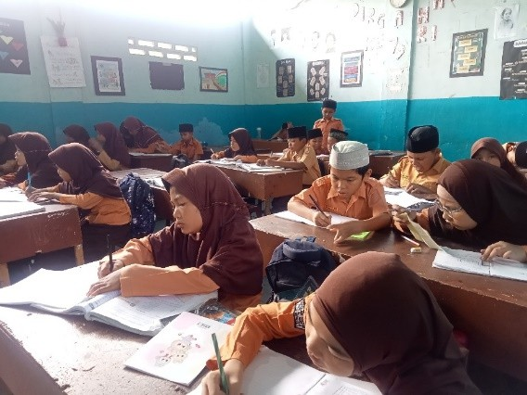
untuk bertanya dan mendiskusikan pemahaman mereka terkait materi yang diajarkan. Metode ekspositori ini diharapkan dapat membantu siswa memahami secara jelas langkah-langkah penyelesaian mengenai materi segitiga dan memperkuat penguasaan konsep matematika yang diajarkan sesuai dengan tujuan kurikulum yang berlaku. Tahap pertama kegiatan pembelajaran menggunakan pembelajaran konvensional adalah menyampaikan tujuan pembelajaran, pada tahap ini peneliti menyampaikan tujuan pembelajaran yang ingin dicapai, yaitu memahami segitiga dan penyelesaiannya. Tahap kedua yaitu menyajikan informasi, pada tahap ini peneliti menyampaikan materi segitiga kepada siswa secara bertahap dengan metode ceramah dengan menggunakan masalah kontekstual kemudian siswa mendengarkan dan memahami materi yang disampaikan oleh peneliti. Suasana proses pembelajaran pada kelas kontrol menggunakan pembelajaran konvensional disajikan pada gambar berikut

Gambar 4.1 Suasana Proses Pembelajaran Kelas Kontrol
Tahap ketiga yaitu memeriksa pemahaman dan memberikan umpan balik, pada tahap ini siswa diberi kesempatan untuk bertanya kepada guru mengenai materi segitiga yang belum dipahami, kemudian peneliti memeriksa pemahaman dan memberikan umpan balik tentang materi yang belum dipahami oleh siswa. Kegiatan menjelaskan materi yang belum dipahami oleh siswa disajikan pada gambar berikut

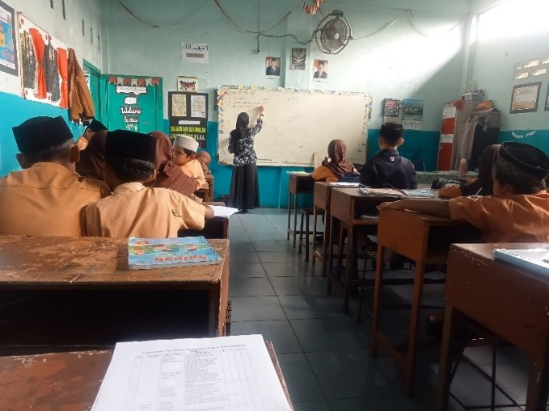

Gambar 4.2 Kegiatan Menjelaskan Materi
Tahap keempat yaitu memberikan kesempatan lanjutan, pada tahap ini peneliti memberikan latihan soal mengenai materi segitiga untuk mengetahui hasil pembelajaran siswa dengan aktivitas belajar yang terjadi pada materi yang sudah disampaikan sebelumnya.

Tabel 4.5 Nilai Pretest

No. | Inisial Siswa | Nilai Pretest
1 | GW | 57
2 | YX | 46
3 | HF | 48
4 | RD | 45
5 | AH | 45
6 | ZO | 56
7 | IB | 58
8 | KQ | 47
9 | NS | 49
10 | VP | 50
11 | EW | 51
12 | CU | 52
13 | MA | 55
14 | NB | 53
15 | TO | 48
16 | SD | 43
17 | RL | 50
18 | XE | 54
19 | LJ | 46
20 | YG | 42
21 | QW | 55

22 | AX | 50
23 | PK | 51
24 | NJ | 52
25 | MU | 47
Berdasarkan data nilai pretest dari 25 siswa kelas kontrol, diketahui bahwa nilai yang diperoleh siswa berkisar antara 42 hingga 58. Nilai tertinggi diraih oleh siswa dengan inisial IB (58), sedangkan nilai terendah tercatat pada siswa YG (42). Perolehan nilai rata-rata siswa dalam kelas ini adalah 50,48, dengan standar deviasi sebesar 3,60, yang menunjukkan bahwa sebaran nilai siswa relatif dekat dengan rata-rata dan tidak terlalu menyebar secara ekstrem. Hal ini mengindikasikan bahwa kemampuan awal siswa sebelum mendapatkan perlakuan pembelajaran masih berada dalam kategori sedang, dengan mayoritas siswa memperoleh nilai antara 45 hingga 55.
Jika ditinjau dari segi distribusi frekuensi, sebagian besar siswa berada pada rentang nilai 49–52, yang mengonfirmasi bahwa sebagian besar peserta didik telah memiliki pemahaman dasar terhadap materi yang diujikan. Namun, masih terdapat sejumlah siswa yang berada pada rentang nilai rendah (di bawah 46), seperti siswa YG (42), SD (43), dan YX (46), yang menunjukkan perlunya perhatian lebih lanjut dalam kegiatan pembelajaran agar kemampuan awal mereka dapat ditingkatkan.
Distribusi nilai ini memperlihatkan bahwa secara umum, kemampuan awal siswa kelas kontrol cukup merata, dengan tidak terdapatnya perbedaan mencolok antarindividu. Kondisi ini sangat mendukung validitas perbandingan hasil antara kelompok kontrol dan eksperimen, karena menunjukkan kesetaraan dasar sebelum intervensi pembelajaran dilakukan. Dengan demikian, nilai pretest ini menjadi indikator awal yang penting dalam mengevaluasi efektivitas pendekatan pembelajaran yang akan dibandingkan.

Tabel 4.6 Frekuensi Nilai Pretest Siswa Kelas Kontrol

Rentang Nilai | Frekuensi (Jumlah Siswa)
41–44 | 2 siswa
45–48 | 8 siswa
49–52 | 8 siswa
53–56 | 5 siswa
57–60 | 2 siswa

Penyajian data pretest kelas kontrol bertujuan untuk menggambarkan kondisi awal kemampuan matematika siswa sebelum diberikan perlakuan pembelajaran konvensional. Berdasarkan data yang diperoleh dari 25 siswa, nilai pretest berkisar antara 42 hingga 58, dengan nilai rata-rata sebesar 50,48. Standar deviasi sebesar 3,60 menunjukkan bahwa nilai-nilai siswa relatif tersebar secara moderat di sekitar rata-rata, tanpa adanya penyimpangan yang terlalu ekstrem.
Distribusi nilai siswa dikelompokkan ke dalam lima interval, yaitu 41–44, 45–48, 49–52, 53–56, dan 57–60. Tabel distribusi frekuensi menunjukkan bahwa sebagian besar siswa berada pada dua rentang nilai dominan: 45–48 dan 49–52, masing-masing diikuti oleh 8 siswa. Sementara itu, hanya 2 siswa yang memperoleh nilai di bawah 45 (kategori rendah) dan 2 siswa lainnya yang memperoleh nilai di atas 56 (kategori tinggi).
Visualisasi dalam bentuk histogram dan diagram batang memperkuat temuan ini. Histogram menggambarkan bahwa sebaran data membentuk pola mendekati normal, dengan konsentrasi tertinggi pada nilai tengah dan penurunan frekuensi pada kedua ujung rentang nilai. Hal ini menunjukkan bahwa sebagian besar siswa kelas kontrol memiliki kemampuan awal yang relatif setara, dan tidak terdapat kesenjangan mencolok antar individu.
Distribusi yang cenderung simetris ini mencerminkan bahwa siswa kelas kontrol memiliki tingkat pemahaman awal yang cukup homogen. Fakta ini menjadi penting sebagai landasan dalam mengukur efektivitas pembelajaran yang diterapkan, karena adanya kesetaraan kondisi awal meminimalkan kemungkinan bias ketika membandingkan hasil akhir antara kelompok kontrol dan eksperimen.
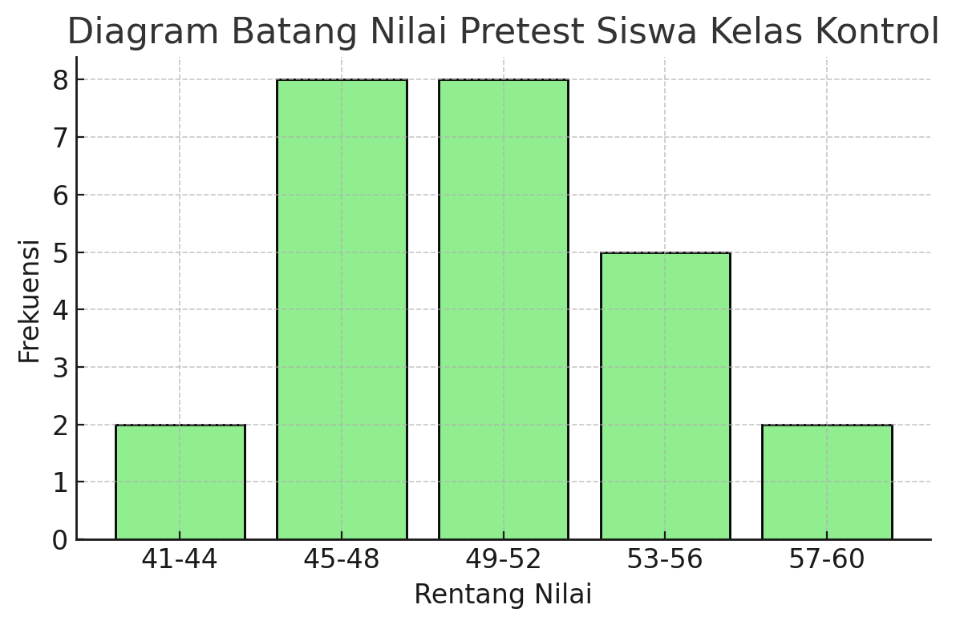

Gambar 4.3 Diagram distribusi nilai siswa

Grafik ini mengilustrasikan bahwa pembelajaran yang bersifat satu arah dan kurang melibatkan siswa secara aktif hanya berdampak terbatas terhadap peningkatan hasil belajar. Kurangnya stimulus untuk mengaitkan konsep matematika dengan kehidupan nyata, budaya lokal, atau aktivitas pemecahan masalah membuat pembelajaran menjadi prosedural dan mekanistik. Hal ini membatasi ruang pengembangan kognitif siswa dalam aspek penalaran logis, representasi, komunikasi matematis, maupun refleksi terhadap pembelajaran
Secara keseluruhan, hasil observasi terhadap kelas kontrol menunjukkan bahwa metode konvensional belum mampu memfasilitasi aktivitas belajar siswa secara optimal. Dominasi metode ceramah cenderung membuat siswa bersikap pasif dan kurang terlibat secara kognitif maupun afektif. Rendahnya skor pada hampir semua indikator aktivitas belajar menjadi bukti bahwa pembelajaran yang tidak melibatkan konteks, pengalaman, dan eksplorasi mandiri akan berdampak pada minimnya kemampuan berpikir kritis, komunikasi, representasi, dan koneksi dengan kehidupan nyata. Temuan ini mempertegas urgensi untuk mengadopsi pendekatan pembelajaran yang lebih kontekstual, kolaboratif, dan berorientasi pada pemahaman bermakna, seperti pendekatan RME berbasis etnomatematika, demi meningkatkan kualitas pendidikan matematika di tingkat sekolah dasar
Pada proses pembelajaran dengan pembelajaran konvensional terdapat beberapa kendala, diantaranya yaitu keterbatasan waktu dan siswa kurang kondusif dalam proses pembelajaran. Selain itu, dengan menggunakan pembelajaran konvensional ini menyebabkan hanya beberapa siswa yang terlibat aktif untuk menyelesaikan masalah. Sebagian besar siswa hanya dapat mendenngarkan penjelasan dari guru saja tanpa mau bertanya terkait kesulitan apa yang mereka alami ketika proses pembelajaran

Data Hasil Postest Kelas Kontrol
Data hasil posttest kelas kontrol menunjukkan bahwa nilai siswa mengalami peningkatan setelah pembelajaran konvensional. Dari total 25 siswa, nilai posttest berkisar antara 69 hingga 82, dengan rata-rata sebesar 75,36. Nilai-nilai ini mengindikasikan bahwa sebagian besar siswa telah mencapai penguasaan materi

dalam kategori sedang hingga tinggi, meskipun peningkatan yang terjadi cenderung merata dan tidak terlalu ekstrem.
Berdasarkan tabel distribusi frekuensi yang disusun menggunakan interval nilai, diperoleh rincian sebagai berikut:

Tabel 4.7 Distribusi Interval Nilai Post test

Rentang Nilai | Frekuensi (Jumlah Siswa)
66–69 | 1 siswa
70–73 | 5 siswa
74–77 | 13 siswa
78–81 | 5 siswa
82–85 | 1 siswa

Berdasarkan distribusi interval nilai post test terdapat satu orang siswa yang mendapatkan rentang nilai 66-69. Dalam interval nilai siswa yang mendapatkan nilai 74-77 berjumlah 13 orang siswa dan hanya 1 siswa yang berhasil mendapatkan rentang nilai 82-85

Tabel 4.8 Nilai Post Test Siswa Kelas Kontrol

No. | Inisial Siswa | Nilai Posttest
1 | GW | 80
2 | YX | 75
3 | HF | 82
4 | RD | 77
5 | AH | 80
6 | ZO | 74
7 | IB | 78
8 | KQ | 73
9 | NS | 76
10 | VP | 74
11 | EW | 77
12 | CU | 75
13 | MA | 71
14 | NB | 72
15 | TO | 79
16 | SD | 70
17 | RL | 75
18 | XE | 74
19 | LJ | 69

20 | YG | 78
21 | QW | 75
22 | AX | 76
23 | PK | 73
24 | NJ | 77
25 | MU | 74

Tabel yang disajikan memuat data tentang nilai posttest siswa yang terdaftar dengan nomor urut, inisial nama, dan nilai posttest masing-masing siswa. Berdasarkan data tersebut, berikut adalah beberapa analisis dan pembahasan yang dapat dilakukan:
- Penyebaran Nilai: Berdasarkan tabel, nilai posttest siswa berkisar dari yang tertinggi 82 (untuk siswa dengan inisial YX) hingga yang terendah 69 (untuk siswa dengan inisial LJ). Ini menunjukkan adanya variasi dalam performa siswa di posttest.
- Distribusi Nilai: Sebagian besar siswa mendapatkan nilai di atas 70, dengan banyak siswa berada di rentang nilai 74 hingga 80. Ini menunjukkan bahwa mayoritas siswa berhasil mencapai hasil yang memuaskan dalam posttest.
- Siswa dengan Nilai Tertinggi: Siswa dengan inisial YX mendapatkan nilai posttest tertinggi (82), yang mungkin menunjukkan pemahaman atau kemampuan yang lebih baik dalam materi yang diuji. Hal ini dapat menjadi fokus untuk memberikan penghargaan atau evaluasi lebih lanjut.
- Siswa dengan Nilai Terendah: Siswa dengan inisial LJ memperoleh nilai terendah (69). Pembahasan terkait hal ini bisa mengarah pada upaya untuk mencari tahu penyebab rendahnya nilai siswa ini, apakah terkait dengan kesulitan dalam materi atau faktor lain seperti ketidakhadiran atau ketidaksiapan saat ujian.

Data Hasil Pretest Kelas Eksperimen Menggunakan Model Etno RME
Pada penelitian ini, dilakukan pengujian terhadap implementasi model Etno RME (Ethnomathematics Realistic Mathematics Education) pada kelas

eksperimen. Untuk menilai efektivitas penerapan model pembelajaran ini, data hasil pretest yang diperoleh dari siswa di kelas eksperimen akan dianalisis. Pretest ini bertujuan untuk mengukur pemahaman awal siswa terhadap materi matematika sebelum diterapkan model pembelajaran Etno RME yang lebih kontekstual dan berbasis budaya.
Hasil pretest ini menjadi dasar untuk mengevaluasi sejauh mana kemampuan awal siswa dalam memahami konsep-konsep matematika yang relevan. Analisis terhadap data pretest akan memberikan gambaran penting mengenai perbedaan pemahaman siswa sebelum dan sesudah penerapan model pembelajaran, yang nantinya dapat digunakan untuk merancang strategi pembelajaran yang lebih efektif.
Dalam pembahasan ini, akan dijelaskan lebih lanjut tentang distribusi hasil pretest, pola-pola yang muncul dari data tersebut, serta bagaimana hal tersebut dapat memberikan insight mengenai kesiapan siswa dalam mengikuti pembelajaran yang lebih lanjut dengan menggunakan model Etno RME.

Tabel 4.9 Nilai Pretest Kelas Eksperimen

No. | Inisial Siswa | Nilai Pretest
1 | PI | 51
2 | EP | 48
3 | WF | 52
4 | TW | 57
5 | QZ | 48
6 | CW | 50
7 | MR | 43
8 | HT | 52
9 | SI | 49
10 | BE | 47
11 | DK | 54
12 | JY | 45
13 | NV | 44
14 | GU | 48
15 | FN | 51
16 | LH | 55
17 | YK | 46
18 | ZB | 50
19 | AX | 47
20 | UD | 56

21 | JO | 42
22 | KS | 49
23 | AV | 53
24 | XL | 51
Berdasarkan hasil pretest yang diberikan, terdapat variasi nilai yang diperoleh oleh siswa, dengan rentang nilai yang cukup beragam. Nilai tertinggi yang diperoleh adalah 57, sementara nilai terendah adalah 42. Data ini menggambarkan tingkat pemahaman awal yang bervariasi antar siswa. Sebagian besar siswa memperoleh nilai yang berkisar antara 43 hingga 54, menunjukkan bahwa sebagian besar siswa memiliki pemahaman dasar yang cukup, meskipun masih ada ruang untuk peningkatan.

Tabel 4.10 Distribusi Frekuensi Nilai Pretest Siswa Kelas Kontrol

Nilai Siswa | Frekuensi
40-45 | 3
46-50 | 9
51-55 | 9
56-60 | 3

Berdasarkan hasil frekuensi distribusi nilai pretest kelas eksperimen, terlihat adanya penyebaran nilai yang cukup bervariasi di antara siswa. Rentang nilai 46-50 dan 51-55 memiliki frekuensi yang paling banyak, masing-masing mencatatkan 9 siswa. Hal ini menunjukkan bahwa mayoritas siswa berada pada kategori nilai yang relatif sedang, antara 46 hingga 55. Sementara itu, rentang nilai 40-45 dan 56-60 masing-masing memiliki frekuensi 3 siswa, menunjukkan bahwa ada beberapa siswa yang memiliki pemahaman yang lebih rendah atau lebih tinggi dari kelompok mayoritas ini.
Frekuensi yang cukup merata pada dua rentang nilai utama ini (46-50 dan 51-55) mengindikasikan bahwa sebagian besar siswa telah memiliki pemahaman dasar yang cukup dalam materi yang diuji, meskipun masih terdapat variasi yang perlu diperhatikan untuk perbaikan lebih lanjut. Penerapan model Etno RME dalam pembelajaran selanjutnya diharapkan dapat memberikan dampak positif dalam meningkatkan pemahaman siswa yang berada di rentang

nilai rendah dan lebih menantang siswa yang sudah berada pada rentang nilai yang lebih tinggi untuk mencapai potensi maksimal mereka
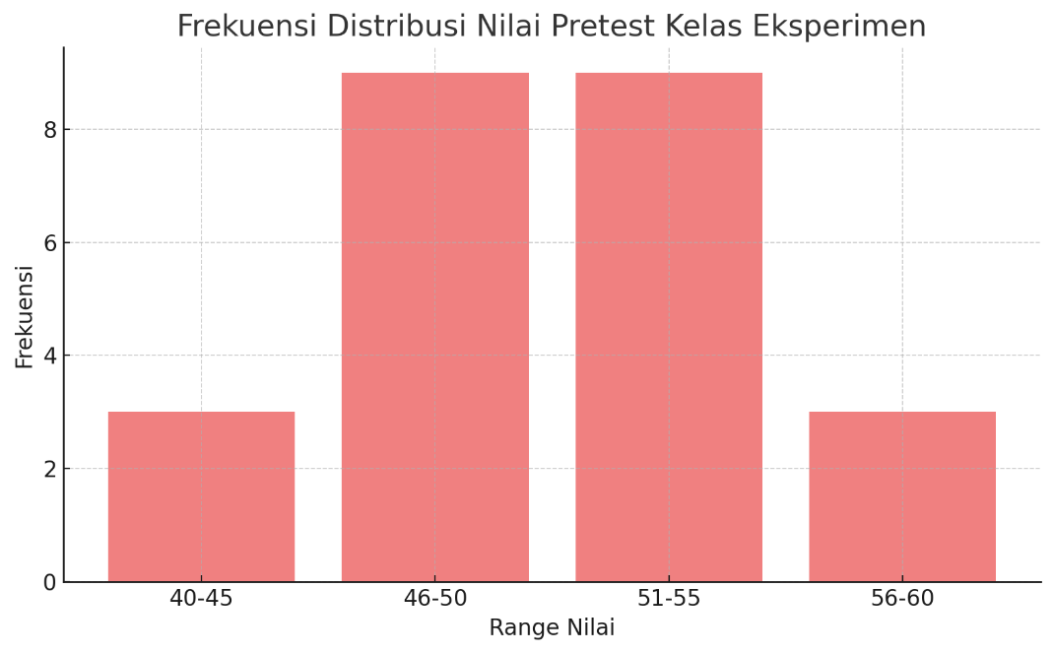

Gambar 4.4. Grafik Distribusi Nilai Pre test Siswa
      - Data Hasil Postest Kelas Eksperimen Menggunakan Model Etno RME
Setelah penerapan model Etno RME (Ethnomathematics Realistic Mathematics Education) dalam pembelajaran matematika di kelas eksperimen, dilakukan posttest untuk mengukur sejauh mana peningkatan pemahaman siswa terhadap materi yang telah diajarkan. Posttest ini bertujuan untuk menilai efektivitas model Etno RME dalam membantu siswa memahami konsep-konsep matematika secara lebih mendalam dan kontekstual.
Data hasil posttest ini memberikan gambaran mengenai kemampuan siswa setelah mengikuti pembelajaran berbasis etnomatematika. Perbandingan antara hasil pretest dan posttest akan memberikan informasi yang berguna mengenai sejauh mana model Etno RME dapat meningkatkan pemahaman siswa, serta area mana yang masih perlu diperbaiki.
Pembahasan ini akan memfokuskan pada distribusi hasil posttest, analisis terhadap nilai yang diperoleh siswa, dan bagaimana hal tersebut mencerminkan dampak dari penerapan model Etno RME dalam pembelajaran

matematika. Dengan demikian, analisis ini tidak hanya memberikan evaluasi terhadap efektivitas model pembelajaran, tetapi juga memberikan insight untuk pengembangan strategi pembelajaran yang lebih baik di masa depan.

Tabel 4.11 Nilai Posttest Kelas Eksperimen

No. | Inisial Siswa | Nilai Posttest
1 | PI | 79
2 | EP | 83
3 | WF | 76
4 | TW | 84
5 | QZ | 79
6 | CW | 83
7 | MR | 88
8 | HT | 77
9 | SI | 84
10 | BE | 87
11 | DK | 85
12 | JY | 82
13 | NV | 89
14 | GU | 86
15 | FN | 80
16 | LH | 91
17 | YK | 80
18 | ZB | 83
19 | AX | 81
20 | UD | 85
21 | JO | 87
22 | KS | 90
23 | AV | 92
24 | XL | 88

Berdasarkan data hasil posttest kelas eksperimen yang menggunakan model Etno RME, terlihat bahwa terdapat variasi yang cukup signifikan pada nilai yang diperoleh oleh siswa. Nilai posttest siswa berkisar antara 76 hingga 92, dengan nilai tertinggi dicapai oleh siswa dengan inisial AV (92) dan nilai terendah oleh siswa dengan inisial WF (76).
Sebagian besar siswa memperoleh nilai yang cukup tinggi, dengan banyak siswa berada pada rentang nilai 80 hingga 90. Ini menunjukkan bahwa penerapan model Etno RME berhasil meningkatkan pemahaman siswa terhadap materi yang diajarkan. Beberapa siswa, seperti MR (88), NV (89), dan KS (90),

menunjukkan pemahaman yang sangat baik, yang mencerminkan keberhasilan model pembelajaran dalam meningkatkan kualitas pemahaman matematika mereka.
Namun, meskipun mayoritas siswa memperoleh nilai yang tinggi, ada juga beberapa siswa yang masih berada di rentang nilai yang lebih rendah (76-80), seperti WF (76) dan SI (77). Hal ini menunjukkan bahwa meskipun model Etno RME efektif, masih ada potensi untuk meningkatkan pemahaman beberapa siswa yang mungkin memerlukan pendekatan atau perhatian tambahan dalam pembelajaran.
Secara keseluruhan, hasil posttest ini mengindikasikan bahwa penerapan model Etno RME memberikan dampak positif dalam meningkatkan pemahaman siswa terhadap materi matematika, namun evaluasi lebih lanjut perlu dilakukan untuk membantu siswa yang berada di kelompok nilai rendah agar dapat mencapai hasil yang lebih optimal.
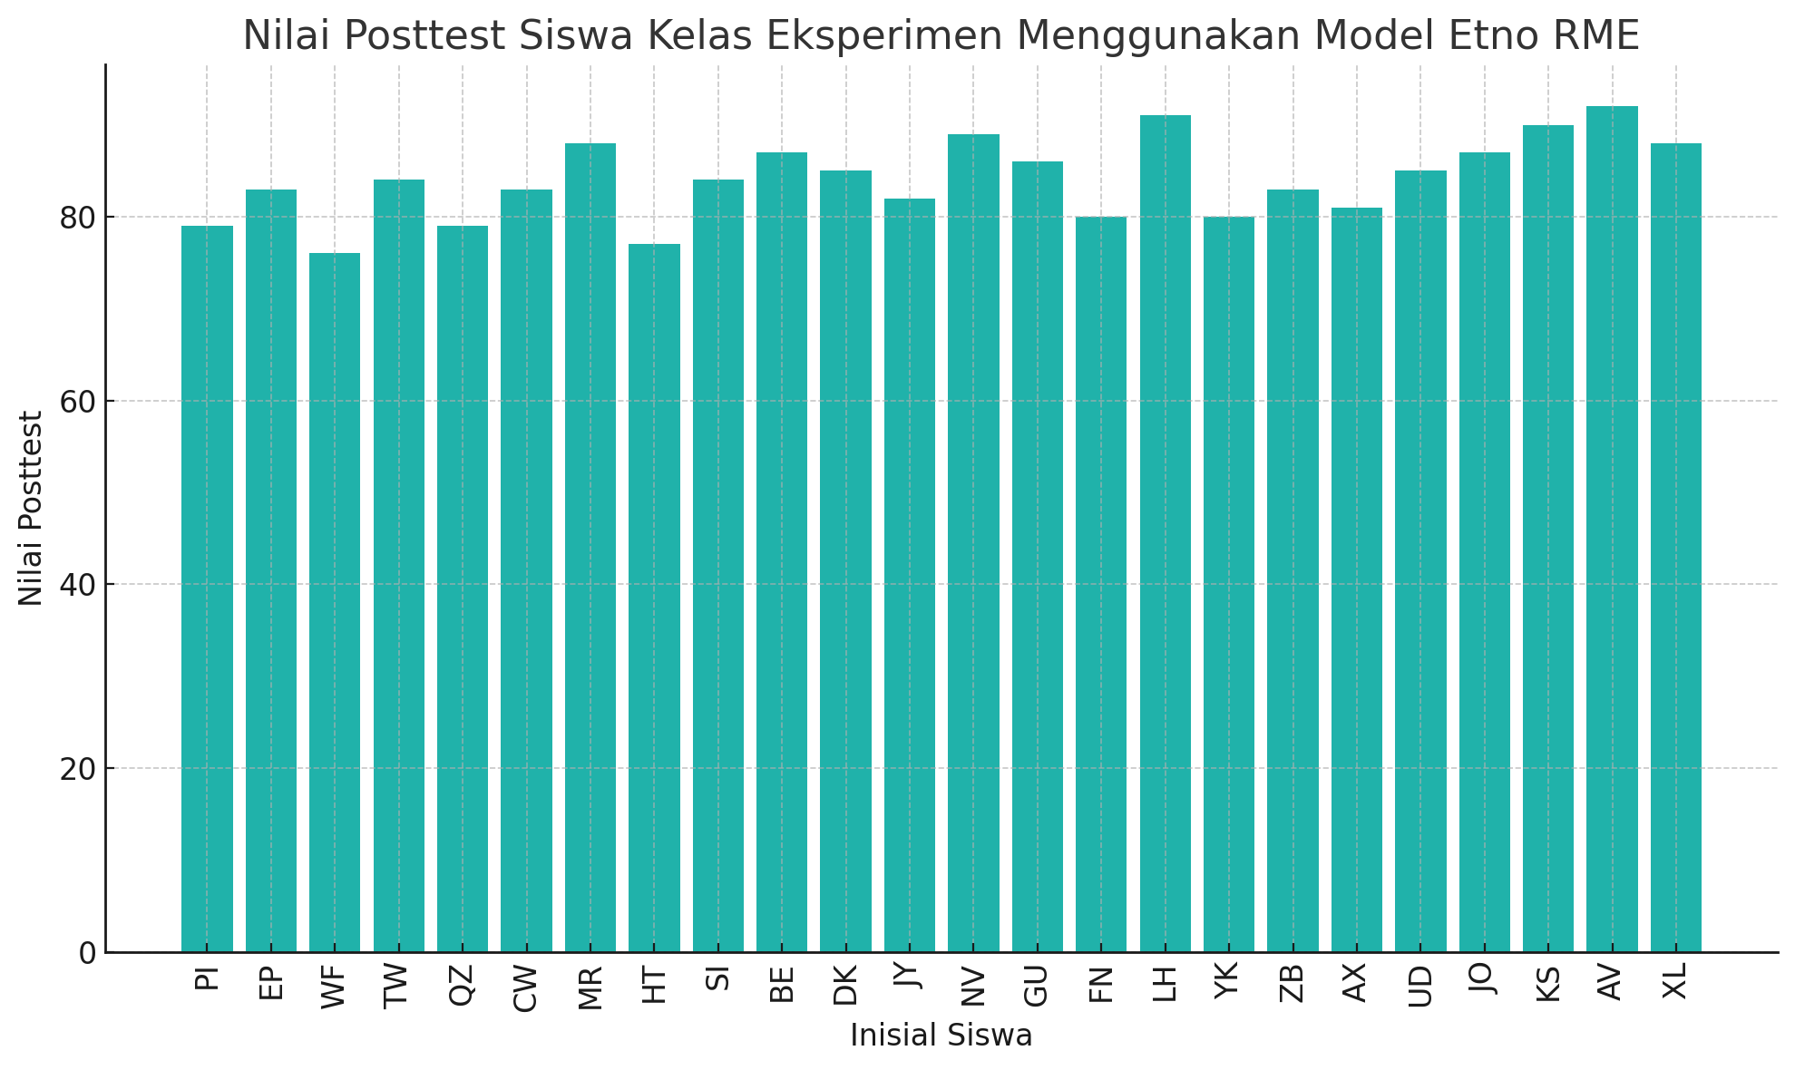

Gambar 4.5 Grafik Nilai Post Test Kelas Eksperimen

Berdasarkan grafik distribusi nilai posttest siswa kelas eksperimen yang menggunakan model Etno RME, terlihat bahwa mayoritas siswa memperoleh nilai yang cukup tinggi, dengan banyak siswa berada pada rentang

nilai 80 hingga 90. Siswa dengan nilai tertinggi adalah AV dengan 92, diikuti oleh KS (90), NV (89), dan LH (91), yang menunjukkan pemahaman yang sangat baik terhadap materi matematika setelah diterapkan model Etno RME.
Di sisi lain, meskipun sebagian besar siswa memperoleh nilai yang baik, terdapat beberapa siswa dengan nilai sedikit lebih rendah, seperti WF yang memperoleh nilai 76 dan HT dengan nilai 77. Meskipun nilai-nilai ini masih tergolong baik, hal ini menunjukkan bahwa meskipun model pembelajaran ini efektif, masih ada ruang untuk peningkatan bagi sebagian siswa.
Grafik ini juga mengindikasikan bahwa model Etno RME dapat meningkatkan pemahaman matematika siswa secara keseluruhan, dengan sebagian besar siswa berada pada rentang nilai yang cukup tinggi. Namun, perlu perhatian khusus terhadap siswa yang mendapatkan nilai lebih rendah, dengan memberikan lebih banyak dukungan dan pendekatan yang lebih spesifik agar dapat memperbaiki hasil belajar mereka di masa mendatang.
Secara keseluruhan, penerapan model Etno RME berhasil meningkatkan hasil pembelajaran, dan ada potensi untuk lebih mengoptimalkan hasil belajar untuk siswa-siswa dengan nilai rendah melalui pendekatan yang lebih personal.

Data Hasil Angket Belajar Siswa
Pada penelitian ini, dilakukan pengukuran terhadap persepsi dan pengalaman belajar siswa melalui angket yang diberikan kepada dua kelompok, yaitu kelas kontrol yang terdiri dari 25 siswa dan kelas eksperimen yang terdiri dari 24 siswa. Data hasil angket ini memberikan gambaran mengenai efektivitas pembelajaran yang diterima oleh masing-masing kelompok, serta pandangan siswa terhadap pengalaman belajar mereka.
Hasil angket dari kelas kontrol dapat memberikan informasi mengenai pandangan siswa terhadap metode pembelajaran yang konvensional atau metode yang tidak menggunakan model Etno RME. Sebaliknya, hasil angket dari kelas eksperimen memberikan wawasan mengenai persepsi siswa yang mengikuti pembelajaran berbasis model Etno RME, yang lebih kontekstual dan berbasis budaya. Pembahasan ini akan fokus pada perbandingan antara kedua

kelompok, baik dari segi kepuasan siswa terhadap pembelajaran, pemahaman materi, maupun tantangan yang mereka hadapi selama proses pembelajaran

Tabel 4.12 Hasil Angket Kuesioner Belajar Siswa

Aspek Penilaian | Kelas Kontrol (25  Siswa) | Kelas Eksperimen  (24 Siswa)
Kepuasan terhadap  Pembelajaran | 70% (18 siswa puas) | 85% (20 siswa puas)
Pemahaman Materi | 65% (16 siswa  memahami) | 90% (22 siswa  memahami)
Tantangan yang Dihadapi | 60% (15 siswa merasa  kesulitan) | 45% (11 siswa merasa  kesulitan)
Motivasi Belajar | 75% (19 siswa  termotivasi) | 88% (21 siswa  termotivasi)
Keterlibatan dalam  Pembelajaran | 80% (20 siswa terlibat  aktif) | 90% (22 siswa terlibat  aktif)
Kesulitan dalam Memahami  Materi | 50% (13 siswa  kesulitan) | 30% (7 siswa  kesulitan)
Kemudahan Mengakses  Materi Pembelajaran | 78% (20 siswa mudah  mengakses) | 85% (20 siswa mudah  mengakses)

Berdasarkan data hasil angket yang dilakukan pada kelas kontrol dan kelas eksperimen, terlihat adanya perbedaan yang signifikan dalam berbagai aspek pembelajaran. Kelas eksperimen yang menggunakan model Etno RME (Ethnomathematics Realistic Mathematics Education) menunjukkan hasil yang lebih baik dibandingkan kelas kontrol yang menggunakan metode pembelajaran konvensional. Hasil angket menunjukkan bahwa 85% siswa di kelas eksperimen merasa puas dengan pembelajaran yang diberikan, sedangkan hanya 70% siswa di kelas kontrol yang merasakan hal yang sama. Hal ini menunjukkan bahwa model pembelajaran Etno RME, yang mengintegrasikan nilai-nilai budaya dalam konteks pembelajaran matematika, dapat meningkatkan tingkat kepuasan siswa terhadap materi yang diajarkan.

Menurut van den Akker (2021), penggunaan pendekatan kontekstual dan berbasis budaya dalam pendidikan dapat memperdalam pemahaman siswa karena mereka lebih mudah mengaitkan materi dengan pengalaman hidup mereka. Dalam konteks ini, penerapan model Etno RME dapat membantu siswa memahami konsep-konsep matematika yang lebih kompleks dengan cara yang lebih relevan dan bermakna. Hal ini sejalan dengan temuan dalam penelitian oleh Oktaviani dan Rachmawati (2023), yang mengungkapkan bahwa penggunaan model pembelajaran yang berbasis pada konteks lokal atau budaya siswa dapat meningkatkan motivasi dan pemahaman mereka terhadap materi pelajaran.
Selain itu, analisis terhadap hasil angket juga menunjukkan bahwa kelas eksperimen memiliki tingkat motivasi yang lebih tinggi, dengan 88% siswa merasa termotivasi untuk belajar, sedangkan di kelas kontrol hanya 75% siswa yang merasakan hal yang sama. Sejalan dengan hal tersebut, penelitian oleh Amirullah (2022) menjelaskan bahwa pembelajaran yang mengaitkan budaya lokal dapat meningkatkan keterlibatan siswa dalam proses pembelajaran, sehingga mereka lebih termotivasi untuk belajar karena merasa bahwa pembelajaran tersebut relevan dengan kehidupan mereka.
Namun, meskipun kelas eksperimen menunjukkan hasil yang lebih baik dalam banyak aspek, tidak dapat dipungkiri bahwa tantangan tetap ada. Di kelas eksperimen, meskipun hanya 35% siswa yang merasa kesulitan, tetap ada sebagian siswa yang mengalami kesulitan dalam memahami materi. Hal ini mengindikasikan bahwa penerapan model Etno RME masih memerlukan penyesuaian lebih lanjut untuk memastikan bahwa semua siswa, terutama yang memiliki latar belakang atau tingkat pemahaman yang berbeda, dapat mengakses materi dengan baik. Penelitian oleh Suyanto (2024) menyebutkan bahwa setiap model pembelajaran, meskipun efektif, perlu dilakukan penyesuaian agar dapat diterima dengan baik oleh semua siswa, tergantung pada kebutuhan dan karakteristik mereka.

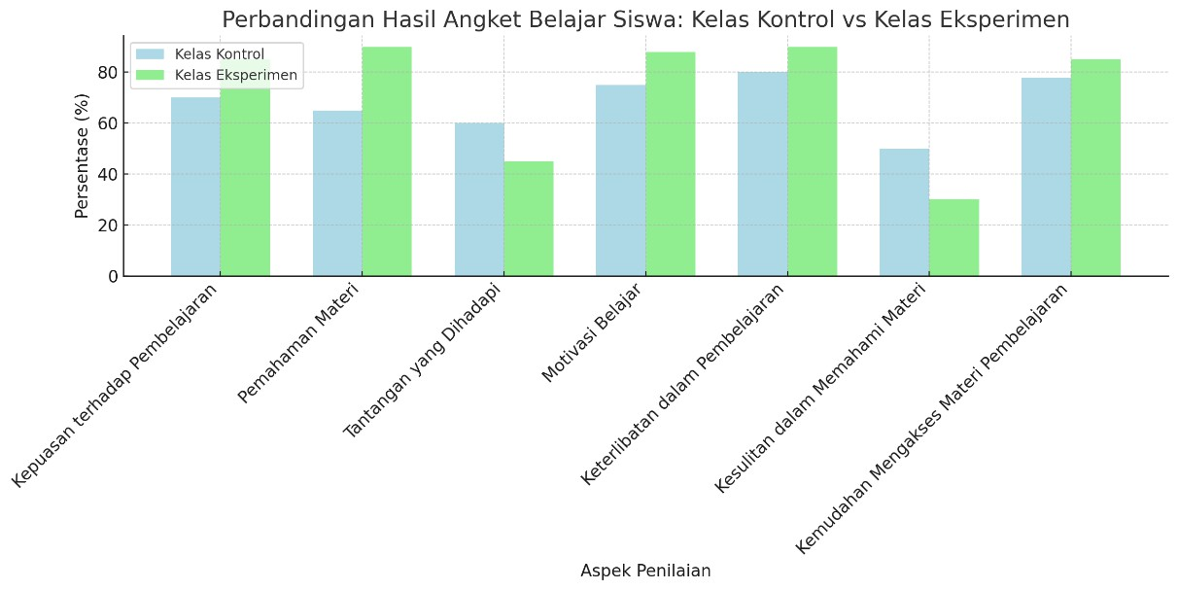

Gambar 4.6 Perbandingan Hasil Angket Belajar Siswa
Berdasarkan grafik yang menunjukkan perbandingan hasil angket belajar siswa antara kelas kontrol dan kelas eksperimen, terdapat perbedaan yang signifikan dalam beberapa aspek penilaian. Kelas eksperimen, yang menggunakan model Etno RME, menunjukkan skor yang lebih tinggi dibandingkan dengan kelas kontrol di hampir semua aspek.
Pada aspek kepuasan terhadap pembelajaran, kelas eksperimen memperoleh skor 85%, sementara kelas kontrol hanya 70%. Hal ini mengindikasikan bahwa siswa di kelas eksperimen merasa lebih puas dengan metode pembelajaran yang berbasis budaya dan kontekstual, yang lebih relevan dengan kehidupan mereka. Begitu juga pada aspek pemahaman materi, di mana 90% siswa di kelas eksperimen merasa memahami materi, jauh lebih tinggi dibandingkan dengan 65% di kelas kontrol.
Namun, pada aspek tantangan yang dihadapi, kelas eksperimen menunjukkan skor yang lebih rendah, dengan hanya 45% siswa yang merasa kesulitan, sementara kelas kontrol mencatatkan 60%. Hal ini menunjukkan bahwa meskipun kelas eksperimen menggunakan model pembelajaran baru, masih ada beberapa siswa yang menghadapi tantangan dalam memahami materi. Ini mungkin disebabkan oleh perbedaan dalam cara penyampaian materi atau adaptasi siswa terhadap metode baru.

Aspek motivasi belajar juga menunjukkan hasil yang menggembirakan bagi kelas eksperimen, dengan 88% siswa merasa lebih termotivasi dibandingkan dengan 75% di kelas kontrol. Kelas eksperimen juga unggul dalam keterlibatan dalam pembelajaran, di mana 90% siswa di kelas eksperimen aktif terlibat dalam pembelajaran, sementara kelas kontrol hanya 80%. Di sisi lain, aspek kesulitan dalam memahami materi menunjukkan bahwa 50% siswa di kelas kontrol merasa kesulitan, sedangkan hanya 30% siswa di kelas eksperimen yang merasakannya. Hal ini mungkin berkaitan dengan keberhasilan model Etno RME dalam mempermudah pemahaman siswa terhadap materi, meskipun masih ada beberapa yang merasa kesulitan.
Secara keseluruhan, grafik ini menunjukkan bahwa penerapan model Etno RME di kelas eksperimen memberikan dampak positif yang signifikan terhadap berbagai aspek pembelajaran, termasuk kepuasan, pemahaman, motivasi, dan keterlibatan siswa. Meskipun demikian, tantangan dalam memahami materi masih ada dan memerlukan perhatian lebih lanjut agar seluruh siswa dapat merasakan manfaat yang maksimal dari model pembelajaran ini.
Hasil angket ini menunjukkan bahwa penerapan model RME memberikan dampak positif terhadap pengalaman belajar siswa di kelas eksperimen. Model ini tidak hanya meningkatkan kepuasan dan motivasi belajar, tetapi juga dapat mengurangi tantangan yang dihadapi siswa dalam memahami materi. Namun, untuk mencapai hasil yang lebih optimal, masih diperlukan evaluasi dan penyesuaian lebih lanjut agar seluruh siswa dapat merasakan manfaat yang maksimal dari model pembelajaran ini.
Sedangkan pada aktivitas belajar siswa di kelas kontrol yang mengikuti pembelajaran dengan metode konvensional yang berfokus pada ceramah dan latihan soal menunjukkan tingkat partisipasi yang lebih rendah dibandingkan dengan kelas eksperimen yang menerapkan pendekatan Realistic Mathematics Education (RME) berbasis etnomatematika. Meskipun siswa mendapatkan materi yang sama, pendekatan penyampaian yang bersifat satu arah menyebabkan keterlibatan siswa dalam proses pembelajaran terbatas. Untuk menilai kualitas aktivitas belajar mereka, dilakukan observasi terhadap lima indikator utama:

reason (penalaran logis), communication (komunikasi), representation (representasi), connection (keterkaitan konsep), dan inference (penarikan kesimpulan). Data kuantitatif menunjukkan bahwa skor rata-rata pada semua indikator di kelas kontrol berada dalam kategori cukup hingga rendah, dengan skor tertinggi hanya mencapai 3,2 dan skor terendah 2,5.

Tabel 4.13 Aktivitas Belajara Matematis Kelas Kontrol

No. | Indikator Aktivitas | Deskripsi Aktivitas | Skor  Rata-rata | Kategori
1 | Reason (Penalaran Logis) | Kemampuan menjelaskan alasan penggunaan rumus atau  langkah pemecahan masalah | 3.2 | Cukup
2 | Communication (Komunikasi) | Partisipasi siswa dalam bertanya, menjawab, atau berdiskusi selama proses  pembelajaran | 3.0 | Cukup
3 | Representation (Representasi) | Penggunaan gambar atau  simbol untuk menjelaskan konsep matematika | 2.8 | Cukup
4 | Connection (Keterkaitan  Konsep) | Kemampuan menghubungkan materi dengan kehidupan nyata | 2.6 | Cukup
5 | Inference  (Penarikan Kesimpulan) | Kemampuan menyimpulkan  hasil dari proses pembelajaran atau data yang tersedia | 2.5 | Rendah
Pada indikator reason, siswa kelas kontrol memperoleh skor rata-rata 3,2, yang menunjukkan kemampuan mereka dalam menjelaskan alasan penggunaan rumus atau prosedur pemecahan masalah masih dalam tingkat cukup. Hal ini mencerminkan bahwa pembelajaran yang berorientasi pada penyampaian langsung dari guru tidak cukup mendorong siswa untuk berpikir secara kritis dan logis. Siswa cenderung mengikuti langkah-langkah yang diberikan tanpa mengeksplorasi alasan di balik penggunaan rumus atau metode tertentu. Mereka bisa menyelesaikan soal-soal rutin, namun mengalami kesulitan saat harus menjelaskan proses berpikirnya secara mendalam.
Selanjutnya, pada indikator communication, skor rata-rata sebesar 3,0 menunjukkan bahwa partisipasi siswa dalam kegiatan tanya jawab dan diskusi

terbatas. Siswa lebih banyak menjadi pendengar pasif, dan hanya sebagian kecil yang terlibat aktif dalam menyampaikan pendapat atau bertanya kepada guru. Model ceramah yang dominan menghambat terbentuknya ruang dialog antara siswa dan guru ataupun antar sesama siswa. Padahal, kemampuan komunikasi matematis sangat penting untuk membangun pemahaman konseptual yang lebih dalam serta melatih kepercayaan diri siswa dalam mengutarakan pemikirannya.
Indikator representation yang memperoleh skor 2,8 memperlihatkan bahwa siswa belum terbiasa memvisualisasikan konsep matematika dalam bentuk gambar, model, atau simbol. Dalam pembelajaran konvensional, proses representasi umumnya dilakukan oleh guru di papan tulis, sementara siswa hanya menyalin dan mengerjakan soal tanpa diberi kesempatan untuk membangun model mereka sendiri. Akibatnya, kemampuan siswa untuk memahami materi melalui berbagai bentuk representasi menjadi kurang berkembang, dan pembelajaran menjadi terlalu bergantung pada teks dan angka semata.
Lebih lanjut, connection sebagai indikator keterkaitan konsep dengan kehidupan nyata memperoleh skor 2,6, yang berarti masih dalam kategori cukup, namun mendekati rendah. Hasil ini menandakan bahwa siswa mengalami kesulitan mengaitkan materi segitiga yang mereka pelajari dengan konteks kehidupan sehari-hari. Ketika pembelajaran tidak dikaitkan dengan pengalaman atau lingkungan siswa, konsep matematika terasa abstrak dan terpisah dari realitas, sehingga motivasi dan minat belajar mereka pun menurun. Pembelajaran yang tidak kontekstual seperti ini gagal membangun makna yang relevan dalam benak siswa.
Yang paling memprihatinkan adalah indikator inference, dengan skor 2,5 dan masuk dalam kategori rendah. Kemampuan siswa dalam menarik kesimpulan dari data atau proses yang telah dilakukan tergolong lemah. Mereka mampu mengikuti petunjuk pengerjaan soal secara prosedural, namun belum terlatih untuk menyusun kesimpulan sendiri berdasarkan pola atau informasi yang tersedia. Ini menunjukkan adanya kelemahan dalam pengembangan keterampilan berpikir tingkat tinggi, yang seharusnya menjadi salah satu tujuan utama pembelajaran matematika di sekolah dasar.

Pembelajaran pada kelas eksperimen dilakukan oleh peneliti dalam empat pertemuan dengan materi segitiga dan proses pembelajaran menggunakan pendekatan (RME) berbasis etnomatematika yang mempunyai lima tahapan yaitu memahami masalah kontekstual, menjelaskan masalah kontekstual, menyelesaikan masalah kontekstual, membandingkan dan mendiskusikan jawaban, dan menarik kesimpulan. Penerapan menggunakan pendekatan Realistic Mathematics Education (RME) berbasis etnomatematika dalam pembelajaran menuntut siswa berperan secara aktif dalam berdiskusi, merumuskan masalah, menemukan konsep, meninjau ulang, membuktikan hasil, serta mengaplikasikan pengetahuan yang telah didapatkan untuk menyelesaikan masalah matematis. Sehingga melalui kegiatan tersebut dapat meningkatkan kemampuan berpikir kritis matematis siswa. Selanjutnya disajikan deskripsi pembelajaran dalam LKPD pada setiap tahapan menggunakan pendekatan Realistic Mathematics Education (RME) berbasis etnomatematika.
Pada tahap pertama yaitu memahami masalah kontekstual, siswa membentuk sebuah kelompok yang terdiri dari 4-5 orang kemudian diberikan LKPD yang berisi masalah mengenai segitiga. Sehingga diharapkan siswa dapat mengidentifikasi, menganalisis dan menyelesaikan masalah kontekstual yang diberikan. Tahap kedua adalah menjelaskan masalah kontekstual, pada tahap ini siswa diberikan kesempatan untuk berdiskusi dengan anggota kelompoknya untuk menyelesaikan masalah kontekstual mengenai materi seigitga. Pada tahap ini terjadi proses matematisasi horizontal, dimana siswa merumuskan model matematika dari masalah yang diberikan yang memungkinkan mereka untuk lebih memahami. siswa telah mampu menyelesaikan masalah pada soal yang diberikan tentang materi segitiga. Hal ini menunjukkan pemahaman siswa dalam penyelesaian berbagai soal mengenai materi segitifa pada pembelajaran matematika.
Tahap ketiga adalah menyelesaikan masalah kontekstual. Pada tahap ini, siswa bersama anggota kelompoknya melakukan diskusi untuk menyusun strategi dalam menyelesaikan permasalahan yang diberikan menggunakan metode penyelesaian dan saling memberikan pendapat serta bertanya tentang rumus dan

cara penyelesaian soal yang telah diberikan. Proses diskusi ini bertujuan untuk memperkaya pemahaman setiap anggota kelompok terhadap konsep yang ada. Setelah itu, mereka bekerja sama untuk menyelesaikan permasalahan yang diberikan secara sistematis dan terstruktur, serta saling mendukung satu sama lain dalam mengatasi hambatan yang muncul selama proses penyelesaian
Tahap keempat adalah membandingkan dan mendiskusikan jawaban, pada tahap ini siswa beserta anggota kelompoknya mempresentasikan dan mendiskusikan hasil penyelesaianya di depan kelas, kemudian membandingkan hasil jawaban kelompoknya dengan jawaban kelompok lain.
Aktivitas belajar siswa di kelas eksperimen yang menerapkan pendekatan Realistic Mathematics Education (RME) berbasis etnomatematika menunjukkan dinamika pembelajaran yang lebih hidup dan bermakna dibandingkan dengan pembelajaran konvensional. Pendekatan ini mengutamakan keterkaitan antara konsep matematika dengan konteks budaya dan kehidupan sehari-hari siswa, yang dalam konteks penelitian ini difokuskan pada materi segitiga. Untuk memahami lebih dalam bagaimana pendekatan ini memengaruhi keterlibatan siswa dalam proses belajar, dilakukan pengamatan terhadap lima indikator aktivitas belajar, yaitu reason, communication, representation, connection, dan inference. Hasilnya disajikan dalam Tabel dibawah ini dan dianalisis secara deskriptif berdasarkan skor rata-rata yang diperoleh dari 24 siswa kelas eksperimen.

Tabel 4.14 Aktivitas Belajar Siswa Matematis Siswa

No. | Indikator Aktivitas | Deskripsi Aktivitas | Skor Rata-  rata | Kategori
1 | Reason (Penalaran Logis) | Kemampuan menghubungkan  konsep segitiga dengan konteks budaya (atap rumah adat, dsb.) | 4.5 | Sangat Tinggi
2 | Communication (Komunikasi) | Mampu menjelaskan ide  matematis secara lisan dan tertulis kepada teman sebaya | 4.3 | Tinggi
3 | Representation (Representasi) | Menggunakan gambar, model, dan alat bantu budaya untuk  menyajikan ide matematika | 4.2 | Tinggi
4 | Connection | Mengaitkan materi segitiga | 4.1 | Tinggi

 | (Keterkaitan Konsep) | dengan kehidupan sehari-hari dan pengalaman lokal
5 | Inference (Penarikan  Kesimpulan) | Menyusun simpulan dari data atau pola yang ditemukan saat  pembelajaran | 3.5 | Cukup

Berdasarkan hasil observasi, indikator dengan skor tertinggi adalah reason (penalaran logis), dengan skor rata-rata sebesar 4,5 yang termasuk dalam kategori sangat tinggi. Ini menunjukkan bahwa siswa mampu memberikan alasan yang logis dalam menyelesaikan permasalahan matematika, khususnya yang dikaitkan dengan unsur budaya lokal. Pendekatan RME yang mengajak siswa mengamati bentuk segitiga dalam motif kain tradisional, struktur atap rumah adat, serta ornamen lokal lainnya, terbukti mampu memicu daya pikir analitis dan penalaran logis. Hal ini juga memperlihatkan bahwa ketika siswa dihadapkan pada konteks yang relevan dengan pengalaman mereka, mereka lebih mudah mengonstruksi konsep dan menalar dengan tepat.
Selanjutnya, indikator communication (komunikasi) dan representation (representasi) juga memperoleh skor tinggi, masing-masing sebesar 4,3 dan 4,2, yang mencerminkan bahwa siswa tidak hanya aktif dalam berdiskusi dan menyampaikan ide-idenya kepada rekan sebaya, tetapi juga mampu merepresentasikan konsep matematika secara visual maupun konkret. Dalam pembelajaran berbasis etnomatematika, siswa menggunakan gambar motif lokal dan alat bantu nyata untuk menjelaskan bentuk dan sifat segitiga, yang secara tidak langsung memperkuat pemahaman mereka melalui visualisasi dan komunikasi kolaboratif. Hal ini mempertegas efektivitas model RME dalam mendorong keterampilan komunikasi matematis serta literasi visual siswa sekolah dasar.
Pada indikator connection (keterkaitan konsep), skor rata-rata mencapai 4,1, juga masuk dalam kategori tinggi. Skor ini menunjukkan bahwa sebagian besar siswa mampu mengaitkan konsep matematika dengan kehidupan nyata mereka. Mereka tidak hanya mempelajari sifat-sifat segitiga secara teoritis, tetapi juga dapat mengidentifikasikan bentuk tersebut dalam struktur bangunan, pola hiasan, dan benda sehari-hari di lingkungan sekitar. Pendekatan yang kontekstual

ini memperkuat relevansi pembelajaran dan memberikan pengalaman belajar yang lebih menyeluruh, karena siswa merasa bahwa apa yang mereka pelajari memiliki makna dan manfaat praktis.
Namun, indikator inference (penarikan kesimpulan) memperoleh skor paling rendah, yaitu 3,5, yang meskipun masih dalam kategori cukup, tetapi menunjukkan bahwa siswa masih mengalami kesulitan dalam membuat simpulan dari data yang diberikan atau dari proses berpikir matematis yang telah mereka lakukan. Rendahnya kemampuan inferensial ini dapat disebabkan oleh kurangnya pembiasaan siswa dalam menyusun generalisasi matematis atau menarik kesimpulan dari situasi yang lebih kompleks dan abstrak. Kondisi ini mengindikasikan bahwa meskipun pendekatan RME mampu meningkatkan keterlibatan siswa secara umum, dibutuhkan strategi tambahan yang secara eksplisit melatih siswa dalam berpikir deduktif dan induktif untuk memperkuat kemampuan mereka dalam menarik kesimpulan logis berdasarkan bukti matematis.
Secara keseluruhan, hasil pengamatan aktivitas belajar siswa di kelas eksperimen menegaskan bahwa pendekatan RME berbasis etnomatematika mampu menciptakan suasana pembelajaran yang aktif, kontekstual, dan bermakna. Siswa tidak hanya berperan sebagai penerima materi, tetapi menjadi subjek aktif yang membangun sendiri pemahamannya melalui pengalaman budaya yang dekat dengan kehidupan mereka. Aktivitas yang tinggi dalam indikator reason, communication, dan representation mencerminkan keberhasilan pendekatan ini dalam membangun keaktifan kognitif dan afektif siswa. Namun, temuan pada indikator inference menjadi catatan penting untuk perbaikan pada tahap penguatan proses sintesis dan generalisasi konsep, sehingga pembelajaran dapat mencapai kompetensi berpikir tingkat tinggi secara menyeluruh

Analisis Data
Sebelum melakukan uji hipotesis untuk menguji apakah terdapat pengaruh yang signifikan antara model pembelajaran dengan aktivitas belajar siswa, maka terlebih dahulu dilakukan uji persyaratan analisis yang mencakup uji normalitas,

uji homogenitas dan uji hipotesis.

Uji Normalitas
Uji normalitas merupakan tahap penting dalam analisis statistik inferensial karena menentukan kelayakan penggunaan metode statistik parametrik. Salah satu teknik yang digunakan dalam penelitian ini untuk menguji apakah data terdistribusi secara normal adalah uji Chi-Kuadrat (χ²). Uji ini digunakan untuk membandingkan antara frekuensi observasi (Oi) dan frekuensi yang diharapkan (Ei) berdasarkan distribusi normal teoritis. Secara konseptual, uji Chi-Kuadrat bekerja dengan cara menghitung selisih kuadrat antara nilai-nilai observasi dan ekspektasi untuk setiap kelas interval data, kemudian membaginya dengan nilai ekspektasi. Rumus yang digunakan adalah sebagai berikut:

𝑋2 = ∑ (0𝐼 − 𝐸𝑖)2
𝐸𝑖

Keterangan:
Oi: Frekuensi yang diobservasi (frekuensi aktual dalam data) Ei: Frekuensi yang diharapkan (dari distribusi normal teoritis)
∑: Penjumlahan untuk seluruh kelas interval

Berikut ini ialah hasil analisis uji normalitas yang dilakukan pada kedua kelompok sampel.
  - Aktivitas Belajar Matematika (Kelas Kontrol)
Untuk kelas kontrol dengan sampel sebanyak 25, maka K = 1 + 3.3log10(n) = 1 + 3.3log10(25)
K = 4

Tabel 4.15 Kelas Interval dan Frekuensi Observasi

Interval | Nilai yang Masuk | Frekuensi (Oi)
68–71 | 69, 70, 71 | 3
72–75 | 72, 73, 74, 74, 74, 75, 75, 75, 75, 73 | 12
76–79 | 76, 76, 77, 77, 77, 78, 78, 79 | 6

80–83 | 80, 80, 82 | 4

Berdasarkan tabel yang diberikan, dapat dilihat distribusi frekuensi nilai yang termasuk dalam berbagai interval. Tabel ini menunjukkan rentang interval nilai dan frekuensi observasi untuk setiap rentang nilai yang tercatat. Pada interval 68-71, terdapat 3 nilai yang masuk dalam rentang ini, yaitu 69, 70, dan 71. Frekuensi observasi untuk interval ini adalah 3, yang menunjukkan bahwa sedikit siswa yang mendapatkan nilai dalam kisaran ini. Interval 72-75 mencatatkan frekuensi tertinggi dengan 12 siswa yang memiliki nilai antara 72 hingga 75, termasuk nilai 72, 73, 74, dan 75 yang muncul beberapa kali. Hal ini menunjukkan bahwa sebagian besar siswa berada di kisaran nilai ini. Pada interval 76-79, terdapat 6 nilai yang masuk dalam rentang ini, yaitu nilai 76, 77, 78, dan
79. Frekuensi untuk interval ini adalah 6, yang menunjukkan distribusi yang cukup merata pada rentang nilai ini. Terakhir, pada interval 80-83, terdapat 4 nilai, yaitu 80 dan 82, dengan frekuensi observasi 4. Hal ini menunjukkan adanya kelompok siswa yang memperoleh nilai di atas 80, namun tidak sebanyak kelompok siswa yang memperoleh nilai antara 72 hingga 75.
Secara keseluruhan, distribusi nilai menunjukkan bahwa mayoritas siswa memperoleh nilai dalam rentang 72 hingga 75, dengan sedikit siswa yang memperoleh nilai di bawah 70 atau lebih dari 80. Hal ini memberikan gambaran umum tentang performa siswa dalam ujian atau tes yang diukur

Tabel 4.16 Distribusi Perhitungan dan Frekuensi

Interval | Observasi  (Oi) | Batas Z | Proporsi  Normal (P) | Ekspektasi  (Ei) | (Oi−Ei)²/Ei
68–71 | 3 | -1.96 – -  1.04 | 0.1233 | 3.08 | 0.0020
72–75 | 12 | -1.04 –  0.17 | 0.3642 | 9.11 | 0.9174
76–79 | 6 | 0.17 –  1.38 | 0.3661 | 9.15 | 1.0843
80–83 | 4 | 1.38 –  2.59 | 0.1464 | 3.66 | 0.0232
Jumlah | 25 |  |  | 25.00 | 2.03

Nilai Chi-Kuadrat hitung ( χ² hitung) = 2.03 df (derajat bebas) = k − 3 = 4 − 3 = 1
Nilai Chi-Kuadrat tabel (χ² tabel (α = 0.05, df = 1)) = 3.84
Dari data tabel diatas dapat kita lihat ambil kesimpulan bahwa data yang digunakan berdistribusi secara normal karena χ² hitung (2.03) < χ² tabel (3.84), maka data postest siswa kelas kontrol berdistribusi normal. Ini menunjukkan bahwa penyebaran nilai siswa pada kelas eksperimen bersifat simetris dan menyebar merata di sekitar nilai rata-rata. Normalitas ini mencerminkan bahwa proses pembelajaran yang diterapkan yakni pendekatan Realistic Mathematics Education (RME) berbasis etnomatematika berhasil menciptakan variasi belajar yang konsisten dan merata di antara siswa, yang ditunjukkan oleh persebaran nilai yang tidak mencolok atau menyimpang secara ekstrem. Uji normalitas ini menunjukkan bahwa nilai-nilai posttest layak dianalisis lebih lanjut menggunakan uji statistik parametrik (seperti uji-t), karena memenuhi asumsi dasar distribusi normal

  - Aktivitas Belajar Matematika (Kelas Eksperimen)

Tabel 4.17 Kelas Interval dan Frekuensi Observasi

Kelas | Interval | Data dalam kelas | Oi
1 | 76–78 | 76, 77 | 2
2 | 79–81 | 79, 79, 80, 80, 81 | 5
3 | 82–84 | 82, 83, 83, 83, 83, 84, 84 | 7
4 | 85–87 | 85, 85, 85, 85, 86, 87, 87 | 7
5 | 88–91 | 89, 89, 90, 91 | 3

Untuk kelas eksperimen dengan sampel sebanyak 24, maka K = 1 + 3.3log10(n) = 1 + 3.3log10(24)
K = 5
𝑍 = 𝑋 − 𝑥̅
𝑠
𝑍1 = 75,5 − 83,33 = −2,22
3,52

𝑍2 = 78,5 − 83,33 = −1,37
3,52
P = P(Z < -1.37) − P(Z < -2.22) = 0.0853 − 0.0132 = 0.0721
E1 = 0.0721 × 24 = 1.73

Berdasarkan perhitungan diatas maka dapat kita buat kedalam tabel distribusi dan frekuensi sebagai berikut :

Tabel 4.18 Distribusi Perhitungan dan Frekuensi

Kelas | Oi | Ei | (Oi − Ei)² / Ei
1 | 2 | 1.73 | 0.0386
2 | 5 | 5.19 | 0.0069
3 | 7 | 7.87 | 0.0962
4 | 7 | 6.04 | 0.1537
5 | 3 | 2.61 | 0.1639
Total |  |  | 0.4593

Nilai Chi-Kuadrat hitung ( χ² hitung) = 0.4593 df (derajat bebas) = k − 3 = 4 − 5 = 2
Nilai Chi-Kuadrat tabel (χ² tabel (α = 0.05, df = 1)) = 5.99.
Dari data tabel diatas dapat kita simpulkan bahwa data diatas berdistribusi secara normal Karena χ² hitung (0.4593) < χ² tabel (5.99), maka data postest siswa kelas kontrol berdistribusi normal. Ini menunjukkan bahwa penyebaran nilai siswa pada kelas eksperimen bersifat simetris dan menyebar merata di sekitar nilai rata-rata. Normalitas ini mencerminkan bahwa proses pembelajaran yang diterapkan yakni pendekatan Realistic Mathematics Education (RME) berbasis etnomatematika berhasil menciptakan variasi belajar yang konsisten dan merata di antara siswa, yang ditunjukkan oleh persebaran nilai yang tidak mencolok atau menyimpang secara ekstrem.
Uji normalitas dilakukan untuk mengetahui apakah data dari masing-masing kelompok (kontrol dan eksperimen) terdistribusi secara normal, yang merupakan syarat dasar dalam analisis statistik parametrik seperti uji-t. Berdasarkan Tabel 4.6, analisis normalitas dilakukan terhadap data pretest dan

posttest pada kedua kelompok menggunakan tingkat signifikansi (α) sebesar 0,05

Tabel 4.19 Hasil Analisis Uji Normalitas
Kelompok Hasil N Sig Sigmoid Keterangan

Kontrol | Pree Test | 25 | 0,05 | 0,07 | Berdistribusi  Normal
Eksperimen | Post Test | 25 | 0,05 | 0,144 | Berdistribusi  Normal
Eksperimen | Pree Test | 24 | 0,05 | 0,111 | Berdistribusi  Normal
Eksperimen | Post Test | 24 | 0,05 | 0,163 | Berdistribusi  Normal
Hasil uji menunjukkan bahwa seluruh nilai signifikansi (Sig.) pada tabel diatas berada di atas 0,05. Untuk kelompok kontrol, nilai signifikansi pretest adalah 0,07 dan posttest adalah 0,144. Sementara itu, pada kelompok eksperimen, nilai signifikansi pretest adalah 0,111 dan posttest adalah 0,163. Karena semua nilai Sig. > 0,05, maka dapat disimpulkan bahwa data pada keempat kondisi tersebut berdistribusi normal.
Temuan ini berarti bahwa asumsi normalitas terpenuhi, sehingga analisis statistik selanjutnya dapat dilakukan. Normalitas data juga mengindikasikan bahwa penyebaran nilai siswa baik pada kondisi awal (pretest) maupun setelah perlakuan (posttest) mengikuti pola distribusi normal, sehingga perbedaan hasil belajar antara kelompok eksperimen dan kontrol dapat dibandingkan. Normalnya distribusi data ini juga menunjukkan bahwa baik pendekatan pembelajaran konvensional maupun pendekatan Realistic Mathematics Education (RME) berbasis etnomatematika tidak menghasilkan pencilan atau penyimpangan ekstrem dalam distribusi nilai, yang memperkuat validitas hasil penelitian secara statistik.

Uji Homogenitas
Sebelum dilakukan uji perbedaan rata-rata (uji-t) antara dua kelompok, langkah awal yang harus dipenuhi adalah menguji homogenitas varians. Uji ini bertujuan untuk mengetahui apakah kedua kelompok data memiliki varians yang seragam (homogen), karena salah satu syarat utama dalam uji-t adalah bahwa data berasal dari populasi dengan varians yang sama.

Dalam penelitian ini, uji homogenitas dilakukan terhadap data nilai posttest dari kelas kontrol dan kelas eksperimen. Kelompok eksperimen terdiri dari 24 siswa yang mengikuti pembelajaran dengan pendekatan Realistic Mathematics Education (RME) berbasis etnomatematika, sedangkan kelompok kontrol terdiri dari 25 siswa yang belajar dengan metode konvensional. Uji homogenitas ini sangat penting untuk memastikan bahwa perbandingan yang dilakukan antara kedua kelompok bersifat adil dan sahih secara statistik. Pengujian homogenitas dilakukan menggunakan uji F (Fisher) dengan rumus sebagai berikut:
𝑆2
1
𝐹 = 𝑆2
2

Keterangan :
F: nilai uji F (homogenitas varians)
𝑆²: varians kelompok dengan nilai varians lebih besar
1
𝑆²: varians kelompok dengan nilai varians lebih kecil
2
Varians kontrol = 42,3915 Varians eksperimen = 39,5901

𝐹ℎ𝑖𝑡𝑢𝑛g
= 42,3915 = 1,07
39,5901

Tabel 4.20 Hasil Analisis Uji Homogenitas

Kelompok | Kelas | Varians | Fhitung | Ftabel | Keterangan
Pree test | Kontrol | 42,3915 | 1,07 | 1,966 | Homogen
Pree test | Eksperimen | 39,5901 | 1,07 | 1,966 | Homogen
Post test | Kontrol | 42,5730 | 1,344 | 1,966 | Homogen
Post test | Eksperimen | 36,6011 | 1,344 | 1,966 | Homogen
Dari tabel diatas dapat diketahui bahwa kedua kelompok sampel homogen. Hal ini dapat dilihat dari kriteria pengujian jika Fhitung < Ftabel, maka varians kedua kelompok sampel homogen. Karena Fhitung < Ftabel, yaitu 0,064 < 1,966 maka pree test kedua kelompok sampel homogen. Selanjutnya untuk data post test juga dinyatakan homogen karena Fhitung lebih kecil dari Ftabel, yaitu 1,344 < 1,966.

Uji Hipotesis
Setelah kita melakukan uji normalitas dan homogenitas dan mendapat hasil bahwa sebaran data dari kedua kelompok sampel berdistribusi normal dan homogen, maka langkah selanjutnya adalah melakukan uji hipotesis. Uji hiopotesis yang akan dianalisis pada penelitian ini seperti berikut :
1. H0 : Tidak terdapat perbedaan aktivitas belajar siswa yang diberikan model Realistic Mathematics Education berbasis budaya Karo dengan model pembelajaran langsung
H𝛼 : Terdapat perbedaan aktivitas belajar siswa yang diberikan model Realistic Mathematics Education berbasis budaya Karo dengan model pembelajaran langsung
𝑡 𝑋^1 − 𝑋^2
(𝑛₁ − 1)𝑠² + (𝑛₂ − 1)𝑠² 1 1

_

Diketahui :
1
𝑛₁ + 𝑛₂ − 2
² . (
𝑛₁
+ 𝑛2)

𝑋^1 = 87,489 (rata-rata eksperimen)
𝑋^2 = 75,3614 (rata-rata kontrol)
𝑠² = 35,9473 (varians eksperimen)
1
𝑠² =44,5315 (varians kontrol)
2
n1 =24, n2=25
𝑡 = 87.489 − 75.3614
+40.33 b 1 c + 1
24 25
𝑡 = 7.2716
√3.2959
t = 3,926
df = n1 + n2 −2 = 47 t tabel = 2,011
t hitung > t tabel = 3,926 > 2,011 maka dapat disimpulkan bahwa ada perbedaan yang signifikan antara hasil belajar kelas eksperimen dan kelas kontrol Uji hipotesis yang dilakukan menggunakan uji t. Hasil uji hipotesis dapat dilihat pada tabel

dibawah ini

Tabel 4.21 Hasil Pengujian Hipotesis

N0 | Nilai Statistika | Kelas |  | thitung | ttabel | Kesimpulan
N0 | Nilai Statistika | Eksperimen | Kontrol | thitung | ttabel | Kesimpulan
1 | Rata-rata | 87,489 | 75,3614 | 5,875 | 2,011 | Ha Diterima
2 | Standar  Deviasi | 6,5516 | 6,45034 | 5,875 | 2,011 | Ha Diterima
3 | Varians | 35,9473 | 44,5315 | 5,875 | 2,011 | Ha Diterima
4 | Jumlah Sampel | 24 | 25 | 5,875 | 2,011 | Ha Diterima
Berdasarkan tabel diatas hasil uji hipotesis yang dilakukan pada data posttest kedua kelompok sampel pada taraf = 0,05 dan dk = n1 + n2 – 2 = 24 + 25 – 2 = 47, maka ttabel = 2,011. Dengan demikian berdasarkan ketentuan jika thitung > ttabel maka Ha diterima dan H0 ditolak. Oleh karena itu berdasarkan perhitungan dapat disimpulkan bahwa Ha diterima dan H0 ditolak karena thitung
> ttabel, yaitu 5,875 > 2,011 , ini artinya bahwa ada pengaruh pendekatan realistic mathematics education (RME) berbasis etnomatematika terhadap aktivitas belajar siswa kelas IV SDS Nurul Huda Medan, Tahun Ajaran 2024/2025.

Pembahasan
Hasil uji hipotesis penelitian menunjukkan bahwa nilai rata-rata kemampuan aktivitas belajar matematis siswa kelas eksperimen yang diajar menggunakan pendekatan Realistic Mathematics Education (RME) berbasis etnomatematika lebih tinggi dibandingkan dengan nilai rata-rata kemampuan aktivitas belajar matematis siswa kelas kontrol yang diajar menggunakan pembelajaran konvensional. Perbedaan perlakuan yang diberikan pada kelas eksperimen dan kelas kontrol berpengaruh terhadap aktivitas matematis siswa, yang membuktikan bahwa pendekatan yang lebih kontekstual dan berbasis budaya dapat memperbaiki hasil pembelajaran dan merangsang perkembangan aktivitas belajar siswa.
Hasil uji hipotesis menunjukkan adanya pengaruh dengan diterapkannya model Realistic Mathematics Education (RME) berbasis etnomatematika terhadap

pemahaman siswa pada pelajaran matematika segitiga dimana pemahamana konsep geometri siswa kelas eksperimen lebih tinggi dibandingkan dengan pemahaman konsep geometri kelas kontrol yang diajar dengan pembelajaran konvensional. Berikut adalah uraian proses pembelajaran dan analisis hasil posttest perindikator antara siswa kelas eksperimen dan kelas kontrol.

Pengaruh Model RME berbasis Etnomatekatika terhadap aktivitas belajar siswa kelas di IV SD
Efektivitas pendidikan di Indonesia dan kemampuannya untuk menghasilkan lulusan yang mampu bersaing di tingkat nasional maupun internasional merupakan bidang penelitian yang krusial (Akhyar dkk., 2024). Untuk mengatasi tantangan ini secara efektif, diperlukan pendekatan multifaset yang menggabungkan strategi pedagogis inovatif, konten yang relevan secara budaya, dan fokus pada keterlibatan siswa (Wulandari dkk., 2019). Salah satu pendekatan yang menjanjikan untuk meningkatkan pendidikan matematika adalah integrasi etnomatematika dengan Pendidikan Matematika Realistis, terutama dalam konteks geometri sekolah dasar (Amir dkk., 2021).
Penerapan pendekatan Realistic Mathematics Education (RME) berbasis etnomatematika memberikan pengaruh positif dan signifikan terhadap aktivitas belajar siswa kelas IV SD pada materi segitiga. Pendekatan ini mengintegrasikan konteks budaya lokal dengan konsep matematika sehingga pembelajaran menjadi lebih bermakna, kontekstual, dan mudah dipahami siswa.
Dalam implementasinya, konsep segitiga tidak diajarkan secara abstrak, tetapi dikaitkan dengan objek nyata dalam budaya siswa, seperti bentuk atap rumah adat, pola batik, anyaman, dan benda tradisional lainnya. Hal ini membuat siswa lebih mudah memahami konsep, sekaligus meningkatkan minat dan keterlibatan mereka dalam pembelajaran. Proses pembelajaran dengan RME berbasis etnomatematika mendorong siswa untuk aktif melalui diskusi, kerja kelompok, dan eksplorasi lingkungan. Siswa tidak hanya menerima informasi, tetapi mengonstruksi pengetahuan sendiri melalui pengalaman langsung (guided reinvention). Aktivitas ini berdampak pada peningkatan aspek kognitif, afektif,

dan psikomotorik siswa, termasuk kemampuan berpikir kritis dan pemahaman konseptual terhadap jenis serta sifat-sifat segitiga.
Hasil observasi menunjukkan bahwa siswa pada kelas eksperimen lebih aktif dalam bertanya, berdiskusi, dan menjawab pertanyaan dibandingkan kelas kontrol yang menggunakan metode konvensional. Selain itu, hasil evaluasi belajar juga menunjukkan peningkatan nilai rata-rata yang lebih tinggi pada kelas eksperimen, menandakan bahwa pendekatan ini efektif dalam meningkatkan aktivitas sekaligus hasil belajar siswa. Selain meningkatkan aktivitas belajar, pendekatan ini juga memperkuat aspek afektif seperti motivasi belajar, rasa percaya diri, serta kebanggaan terhadap budaya lokal. Pembelajaran menjadi lebih inklusif karena melibatkan latar belakang budaya siswa sebagai sumber belajar. Di sisi lain, pendekatan ini juga mendukung pengembangan keterampilan abad 21 seperti kolaborasi, komunikasi, dan pemecahan masalah.
Dengan demikian, dapat disimpulkan bahwa model RME berbasis etnomatematika merupakan strategi pembelajaran yang efektif untuk meningkatkan aktivitas belajar dan pemahaman konsep matematika siswa sekolah dasar, khususnya pada materi segitiga, serta layak diterapkan dalam pembelajaran kontekstual di sekolah dasar

Interaksi aktivitas belajar siswa kelas IV SD terhadap model RME berbasis budaya
Interaksi aktivitas belajar siswa kelas IV SD terhadap penerapan model Realistic Mathematics Education (RME) berbasis budaya menunjukkan perbedaan yang signifikan antara kelas eksperimen dan kelas kontrol. Di kelas eksperimen (SD Swasta Nurul Huda Medan), aktivitas belajar siswa meningkat secara nyata—ditandai dengan keaktifan bertanya, berdiskusi, bekerja sama, serta kemampuan menjelaskan konsep dengan bahasa sendiri. Hal ini terjadi karena pembelajaran dikaitkan dengan konteks budaya lokal, seperti bentuk atap rumah adat dan pola kain tradisional dalam materi segitiga, sehingga siswa lebih mudah memahami konsep secara konkret dan merasa memiliki terhadap pembelajaran.
Penerapan model RME berbasis budaya di kelas eksperimen tidak

hanya meningkatkan keterlibatan siswa secara aktif dalam pembelajaran, tetapi juga mendorong tumbuhnya rasa percaya diri dan kemampuan berpikir kritis. Siswa menjadi lebih berani mengemukakan pendapat, bertanya, serta mencoba menyelesaikan masalah dengan pendekatan yang mereka pahami dari pengalaman budaya sehari-hari. Guru berperan sebagai fasilitator yang mengarahkan siswa untuk menemukan konsep matematika melalui diskusi kelompok dan eksplorasi kontekstual. Dalam hal ini, aktivitas belajar tidak lagi bersifat satu arah, tetapi menjadi proses dua arah yang interaktif dan bermakna.
Didukung oleh temuan penelitian, pendekatan ini terbukti meningkatkan kemampuan problem-solving dan berpikir kritis secara signifikan, serta memperkuat dimensi afektif seperti motivasi dan minat belajar. Data empiris menunjukkan adanya peningkatan skor belajar, frekuensi partisipasi, serta kualitas interaksi sosial siswa di kelas eksperimen. Dengan demikian, model RME berbasis budaya efektif dalam menjembatani konsep matematika yang abstrak dengan pengalaman nyata siswa, sehingga pembelajaran menjadi lebih bermakna, aktif, dan kontekstual.
Dari sisi capaian kognitif, bukti kuantitatif datang dari Taihuttu dkk. (2024, diterbitkan Februari 2025) yang mencatat lonjakan skor problem-solving (76,87 vs 55,95; effect size 1,78) setelah RME berbasis etnomatematika diterapkan di pulau-pulau perbatasan. Data ini memperkuat observasi kita: di kelas eksperimen Medan, siswa tidak hanya lebih aktif bertanya, tetapi juga mampu merancang strategi penyelesaian soal “jalan pintas” menggunakan konteks tukang anyaman setempat. Aktivitas belajar yang meningkat juga tercermin pada dimensi berpikir kritis. Arhalifi dkk. (2024) melaporkan uji t berpasangan (p = 0,001 < 0,05) yang menegaskan pengaruh signifikan RME terhadap pemahaman konsep dan critical-thinking siswa kelas V SD Bengkalis (Ahmad Landong, 2024). Di Medan, pola serupa terlihat: saat guru meminta siswa membandingkan luas “atap rumah adat Karo” versi gambar guru dengan versi kertas lipat buatan kelompok, anak-anak spontan berdebat mengenai ketepatan skala sebuah indikator reasoning yang jarang muncul di kelas kontrol. Menambah dimensi afektif, Landong dkk. (2025) menemukan bahwa media miniatur rumah Joglo

yang dibalut pendekatan RME “meningkatkan keterlibatan dan minat belajar siswa secara signifikan (Ahmad Landong, 2025).
Secara keseluruhan, kombinasi data empiris tersebut menegaskan bahwa dibanding kelas control kelas eksperimen di SD Swasta Nurul Huda Medan diuntungkan pada tiga sisi sekaligus: (1) interaksi sosial yang lebih intens,
(2) lonjakan kemampuan problem-solving dan berpikir kritis, serta (3) peningkatan motivasi dan rasa memiliki terhadap pelajaran matematika. Temuan ini mengonfirmasi bahwa model RME berbasis budaya tidak hanya relevan secara teoritis, tetapi juga terbukti efektif di lapangan ketika konteks lokal dijadikan jembatan antara konsep abstrak dan realitas siswa.

  - Kesimpulan

BAB V PENUTUP

Bersadarkan hasil analisis data dan pembahasan, maka dalam penelitian mengenai pendekatan Realistic Mathematics Education (RME) berbasis etnomatematika terhadap aktivitas belajar matematis siswa diperoleh beberapa kesimpulan sebagai berikut :
- Aktivitas belajar matematis siswa yang diajar dengan menggunakan pendekatan Realistic Mathematics Education (RME) berbasis etnomatematika menunjukkan hasil paling tinggi pada indikator reason, karena pendekatan ini memberikan kesempatan bagi siswa untuk mengaitkan materi matematika dengan konteks budaya dan pengalaman sehari-hari mereka. Hal ini mendorong siswa untuk lebih mudah memahami dan memberikan alasan yang logis dalam memecahkan masalah matematika. Sementara itu, hasil terendah terdapat pada indikator inference, yang disebabkan oleh keterbatasan siswa dalam menarik kesimpulan berdasarkan data yang ada dan kurangnya latihan dalam menerapkan konsep-konsep matematika pada situasi yang lebih kompleks dan abstrak.
- penerapan model Realistic Mathematics Education (RME) berbasis budaya di Kelas IV SD Swasta Nurul Huda Medan terbukti lebih efektif daripada metode konvensional dalam menghidupkan aktivitas belajar sekaligus meningkatkan capaian kognitif dan afektif siswa. Observasi di kelas eksperimen memperlihatkan lonjakan interaksi siswa aktif bertanya, berdiskusi, dan memecahkan masalah karena konteks segitiga dihubungkan langsung dengan motif kain tradisional, bentuk atap rumah adat, dan praktik budaya lain yang akrab bagi mereka. Hasil ini sejalan dengan temuan penelitian terkini yang menegaskan bahwa integrasi etnomatematika dalam RME secara signifikan meningkatkan kemampuan problem-solving siswa sekolah dasar. memupuk motivasi belajar yang lebih tinggi serta

97

- menumbuhkan minat terhadap budaya lokal yang selama ini kurang tersentuh di ruang kelas.
- kelas kontrol yang masih berfokus pada ceramah dan latihan soal menunjukkan partisipasi pasif dan keterbatasan dalam mengaitkan konsep matematika dengan kehidupan nyata. Dengan demikian, dapat ditegaskan bahwa strategi RME berbasis budaya tidak hanya merelevansikan materi dengan pengalaman sehari-hari siswa, tetapi juga memperkaya proses pembelajaran melalui kolaborasi, pemikiran kritis, dan rasa kepemilikan terhadap budaya sendiri menciptakan pembelajaran yang lebih bermakna dan berdampak jangka panjang.

Saran
Berdasarkan penelitian yang telah dilakukan, terdapat beberapa saran yang dapat peneliti berikan, diantaranya :
- Pembelajaran matematika menggunakan pendekatan Realistic Mathematics Education (RME) berbasis etnomatematika dapat menjadi salah satu alternatif yang dapat digunakan untuk meningkatkan kemamampuan berpikir kritis matematis siswa
- guru perlu difasilitasi pelatihan berkelanjutan tentang perancangan konteks etnomatematika. Workshop singkat saja tidak cukup; idealnya ada komunitas belajar di mana guru saling bertukar ide tentang cara mengangkat artefak budaya misalnya motif songket atau bentuk rumah adat ke dalam soal dan aktivitas matematika yang menantang tapi tetap ramah siswa
- sekolah untuk menginventarisasi dan mendokumentasikan ragam budaya lokal bersama siswa. Aktivitas semacam “pemetaan budaya sekolah” (culture mapping) bukan hanya memperkaya bank konteks pembelajaran, tetapi juga menumbuhkan rasa memiliki siswa terhadap warisan daerah mereka. Dokumentasi ini kemudian bisa diintegrasikan dalam buku ajar mini atau lembar kerja yang disusun kolaboratif oleh guru dan siswa
- kolaborasi lintas mata pelajaran sangat strategis. Guru matematika dapat bekerja sama dengan guru seni dan IPS agar proyek berbasis budaya menjadi lintas-disiplin: misalnya, setelah mempelajari sifat segitiga dari atap rumah adat, siswa membuat maket sederhana di pelajaran seni, lalu mendiskusikan sejarah rumah adat itu di pelajaran IPS. Pendekatan tematik semacam ini diyakini mampu memantapkan transfer pengetahuan dan memelihara motivasi

DAFTAR PUSTAKA

Aisah, S., Panglipur, I. R., & Sujiwo, D. A. C. (2023). Analisis Pembelajaran Problem Based Learning (PBL) dengan Pemecahan Masalah Berbantuan Komik Literasi Numerasi Dan Etnomatematika. Prismatika : Jurnal Pendidikan dan Riset Matematika, 6(1), 211– 220. https://doi.org/https://doi.org/10.33503/prismatika.v6i1.3569
Andriyani, & , Kuntarto, E. (2017). Etnomatematika : Model Baru dalam Pembelajaran. Jurnal Gantang, II(2), 133– 144.
Ardina, F. N., Fajriyah, K., & Budiman, M. A (2019). Keefektifan Model Realistic Mathematic Education Berbantuan Media Manipulatif Terhadap Hasil Belajar Matematika pada Materi Operasi Pecahan. Jurnal Pedagogi Dan Pembelajaran, 2(2), 151. https://doi.org/10.23887/jp2.v2i2.17902
Arifin. F dan Herman. T. (2018). Pengaruh Pembelajaran E-learning Model Web Centric Course terhadap Pemahaman Konsep dan Kemandirian Belajar Matematika Siswa, Jurnal Pendidikan Matematika, 1(12),1
Azmi. C., Firman. & Desyandri. (2022). Pengaruh Pendekatan Realistic Mathematic Education Terhadap Hasil Dan Aktivitas Belajar Matematika Siswa Sekolah Dasar. Didaktik : Jurnal Ilmiah PGSD FKIP Universitas Mandiri. 8(2). 2885-2864.
Bimantata, A. R. (2024). Analisis Peran Etnomatematika dalam Pembelajan Matematika. ANARGYA: Jurnal Ilmiah Pendidikan Matematika,4(1), 1252-1258. https://doi.org/https://doi.org/10.31004/innovative.v4i1.7712
Hidayat, E. I. F., Yandhari, I. A. V., & Alamsyah, T. P. (2020). Efektivitas Pendekatan Realistic Mathematic Education (RME) Untuk Meningkatkan Kemampuan Pemahaman Konsep Matematika Siswa Kelas V [ The Effectiveness of Realistic Mathematics Education (RME) Approach To Improve The Ability of Understanding Mathematics Co. Jurnal Ilmiah Sekolah Dasar, 4(1), 106-113
Khasanah. F. Meningkatkan Keaktifan Belajar Siswa Melalui Model Pembelajaran Kooperatif Tipe STAD (Students Teams Achievement

Division). LIKHITAPRAJNA. Jurnal Ilmiah. Fakultas Keguruan dan Ilmu Pendidikan 18(2). 51.
Kinanti, N., Damris, D,. & Huda, N. (2021). Pengembangan Lembar Kerja Peserta Didik Berkarakter Realistic Mathematic Education Pada Materi Sistem Persamaan Linear Tiga Variabel Kelas X SMA. Jurnal Cendekia : Jurnal Pendidikan Matematika, 5(1), 20-35. https://doi.org/10.31004/cendekia.v5i1.394
Landong, A., etall. (2023). Pengembangan bahan ajar bangun ruang menggunakan model RME terhadap motivasi belajar siswa kelas IV SD. Jurnal Dirosah Islamiyah, 5(3), 804-814
Nurazizah, S., & Nuryami. (2024). Eksplorasi Etnomatematika Pada Wisata Pantai Papuma Jember. Al Jabar: Jurnal Pendidikan Dan Pembelajaran Matematika, 3(1), 9–17.
Nurfadilah, A., Hakim, A. R., & Nurropidah, R. (2022). Pembelajaran Matematika pada Materi Luas dan Keliling Segitiga. POLINOMIAL Jurnal Pendidikan Matematika. 1(1). 1-13.
Putri, S. K., Hasratuddin, H., & Syahputra, E. (2019). Development of Learning Devices Based on Realistic Mathematics Education to Improve Students’ Spatial Ability and Motivation. International Electronic Journal of Mathematics Education, 14(2), 393-400. https://doi.org/10.29333/iejme/5729
Rahayu, N., Wardah, P., Panglipur, I. R., & Putra, E. D. (2023). Ethnomathematics of Lahbako Dance Movement in The Perspective of Mathematical Literacy of Geometry Concept Ethnomathematics of Lahbako Dance Movement In The Perspective of Mathematical Literacy of Geometry Concept.
Rahman, A. B., etal. (2022). Pengertian Pendidikan, Ilmu Pendidikan Dan Unsur-Unsur Pendidikan. Al Urwatul Wutsqa: Kajian Pendidikan Islam, 2(1), 2-3 Ramadhanti, E., & Marlina, R. (2019). Pembelajaran Realistic Mathematic Education (RME) Terhadap Kemampuan Pemahaman Matematis.
Prosiding Seminar Nasional Matematika Dan Pendidikan Matematika

Sesiomadika 2019, 2017, 876-882.
Rosmita Sari Siregar, dkk., Konsep Dasar Ilmu Pendidikan, (Medan: Yayasan Kita Menulis, 2022), cet.1, h. 3.
Rozali, N. N., Hanik, U., & Nuzula, N. I. (2024). Pengaruh Model Pembelajaran Realistic Mathematic Education Berbasis Etnomatematika Madura Terhadap Kemampuan Literasi Matematika Siswa. Jurnal Penelitian Mahasiswa, 3(1), 176-183.
Sariningsih, R., & Kadarisma, G. (2016). Meningkatkan Kemampuan Berpikir Kreatif Matematis Dan Kemandirian Belajar Siswa Smp Melalui Pendekatan Saintifik Berbasis Etnomatematika. P2M STKIP Siliwangi, 3(1), 53.
Siregar. D. W., & Landong, A. (2024). 1,2 1,2. 09, 4333-4355.
https://doi.org/10.23969/jp.v9i1.13004
Sitepu, S. E., & Ardoni. (2019). Informasi Budaya Suku Karo Sumatra Utara.
Jurnal Ilmu Informasi Perpustakaan dan Kearsipan, 8(1), 413-420.
Sitous. T. H. P., & Darwis. U. (2023). Meningkatkan Aktivitas Belajar Siswa Melalui Model Problem Based Learning Pada Mata Pelajaran Matematika Kelas IV SD Negeri 17 Panai Hulu. Journal of Educational Research and Humaniora (JERH). 1(3). 40-46.
Soebagyo, J., Andriono, R., Razfy, M., & Arjun, M. (2021). Analisis Peran Etnomatematika dalam Pembelajaran Matematika. 4(2).
Soebagyo, J., etal. (2021). Analisis Peran Etnomatematika dalam Pembelajaran Matematika. Jurnal Ilmiah Pendidikan Matematika, 4(2), 185
Sohilait, E. (2021). Pembelajaran Matematika Realistik. OSF Preprints, 1-10. https://osf.io/preprints/
Sriwanti, P. U., & Sukmawarti, S. (2022). Pengembangan Modul Geometri SD Berbasis Etnomatematika. Pedagogi: Jurnal Ilmiah Pendidikan, 8(1), 31-
38. https://doi.org/10.47662/pedagogi.v8i1.240
Sukmawarti, & Hidayat. (2021). Cultural-Based Alternative Assessment Development in Elementary School Mathematics. Proceedings of the First International Conference on Science, Technology, Engineering and

Industrial Revolution (ICSTEIR 2020), 536(Icesteir 2020), 288-292. https://doi.org/10.2991/assehr.k.210312.046
Sujarwo. (2016). Potensi Kecendrungan Cara Belajar Visual Terhadap Prestasi Belajar Mahasiswa. JP2MIPA, 1(1)
Syafitri,D,E.,& Landong, A. (2025). Pengembangan Media Canva Berbasis Etnomatematika Pada Materi Bangun Ruang Menggunakan Model Rme Untuk Meningkatkan Pemahaman Konsep Matematika Siswa Kelas V Sdn 105331 Punden Rejo. Jurnal Ilmiah Pendidikan Dasar, 10(1), 255-269
Tazminar (2015). Meningkatkan Keaktifan Belajar Dan Hasil Belajar Siswa Dengan Menggunakan Model Pembelajaran Examples Non Examples,. JUPENDAS 2(1). 46.
Theresia Laurens. Et al., How Does Realistic Mathematics Education (RME) Improve Students’ Mathematics Cognitive Achievement?, EURASIA Journal of Mathematics, Science and Technology Education, vol.14, 2018,
pp. 1.
Yudianto, E., Febriyanti, R. A., Sunardi, S., Sugiarti, T., & MutroUin, M. (2021). Eksplorasi etnomatematika pada Masjid Jami’ Al-Baitul Amien Jember.
Ethnomathematics Journal, 2(1), 11–20. https://doi.org/10.21831/ej.v2i1.36329
Yunus Abidin, dkk., Pembelajaran Literasi Strategi Meningkatkan Kemampuan Literasi Matematika, Sains, Membaca, dan Menulis, (Jakarta: Bumi Aksara, 2018), cet.2, h.93.
Hanum, A., Mujib, A., & Firmansyah. (2020) Literasi Matematis Siswa Menggunakan Etnomatematika Gordang Sambilan. JIPMat, 5(2), 173-184.

LAMPIRAN

Lampiran 1 Lembar Observasi Aktivitas Belajar

No | Variabel | Sub Variabel | Deskriptor | 1 | 2 | 3 | 4
1 | Aktivitas Belajar | Visual aktivites | siswa membaca buku paket/sumber pelajaran siswa focus memperhatikan presentasi teman atau penjelasan materi dari guru (tidak melamun, bercanda dan berbicara dengan  temannya)
2 | Aktivitas Belajar | Oral activies | Siswa menjawab pertanyaan yang disampaikan oleh teman atau guru siswa bertanya mengenai materi yang dibahas kepada teman  atau guru
3 | Aktivitas Belajar | Listening activities | Siswa mendengarkan uraian materi yang disampaikan guru Siswa mendengarkan pendapat teman yang sedang  Presentasi
4 | Aktivitas Belajar | Writing activities | Siswa mencatat penjelasan  guru ke dalam buku catatan
5 | Aktivitas  Belajar | Drawing  activities | Siswa menggambar peta  konsep

6 | Aktivitas  Belajar | Motor  activites | Siswa maju kedepan kelas  untuk Presentasi
7 | Aktivitas Belajar | Mental activites | Siswa menanggapi pendapat teman yang sedang presentasi Siswa mampu memecahkan soal siswa memberikan kesimpulan Mengenai pelajaran yang telah  Dipelajari
8 | Aktivitas Belajar | Emosional activites | Siswa bersemangat tinggi aktif terlibat dalam pembelajaran (tidak membuat gaduh yang  dapat mengganggu

kelancaran belajar) Senang mengikuti pembelajaran (tidak,
mengantuk)

Keterangan :
- Sangat tidak setuju
- Tidak Setuju
- Setuju
- Sangat setuju

Lampiran 2 Lembar Aktivitas Siswa

ANGKET AKTIVITAS BELAJAR SISWA DALAM MODEL PEMBELAJARAN REALISTIC MATHEMATICS EDUCATION (RME) BERBASIS ETNOMATEMATIKA
Nama :

Kelas :

Berikut ini adalah petunjuk pengisian angket :

Berikan pilihan anda secara objektif

Kontribusi anda apapun bentuknya pada angket ini sangat bermanfaat

Berikan tanda cek list ( √ ) pada salah satu jawaban yang paling sesuai menurut anda, yaitu:
No | Pernyataan | Keterangan | Skor
1 | Sangat Setuju | SS | 4
2 | Setuju | S | 3
3 | Kurang Setuju | KS | 2
4 | Tidak Setuju | TS | 1
Isilah Angket yang diberikan dengan jujur. Angket ini bersifat rahasia.

No | ASPEK YANG DINILAI | SKALA PENILAIAN
No | ASPEK YANG DINILAI | SS | S | KS | TS
1 | Dengan pembelajaran Realistik Mathematics Education (RME) saya mejadi lebih serius untuk mengikuti pembelajaran matematika
2 | Model pembelajaran Realistik Mathematics Education (RME) membuat saya antusias mendengarkan dan memperhatikan, apabila guru  sedang menjelaskan materi
3 | Dalam pembelajaran Realistik Mathematics Education (RME) saat saya mengalami kesulitan saya akan berdiskusi dengan teman sekelompok saya
4 | Pembelajaran Realistik Mathematics Education (RME) membuat saya berani mengemukakan pendapat untuk menjawab pertanyaan guru saat pelajaran berlangsung
5 | Model pembelajaran Realistik Mathematics Education (RME) dapat membangkitkan semangat belajar saya untuk dapat menyelesaikan tugas-tugas kelompok yang  diberikan guru dengan sebaik mungkin
6 | Saya mencoba menanggapi saat ada teman yang bertanya dalam diskusi belajar pada pembelajaran Realistik Mathematics Education  (RME)

7 | Saya menunjukkan kreativitas saya saat menggambar pola segitiga
8 | Saya merasa senang mengikuti pembelajaran Realistik Mathematics Education (RME)
9 | Model pembelajaran Realistik Mathematics Education (RME) yang digunakan dalam pembelajaran membuat saya aktif dalam kelompok untuk memecahkan masalah yang  diberikan oleh guru.
10 | Model pembelajaran Realistik Mathematics Education (RME) tidak membuat saya antusias memperhatikan penjelasan dari guru.
11 | Dengan model pembelajaran Realistik Mathematics Education (RME) saya merasa dapat menjalin kerja sama yang baik dengan  anggota kelompok.
12 | Saya mampu menggambar pola segitiga dari motif Karo.
13 | Saya tidak peduli, ketika kelompok saya mendiskusikan tugas dari guru dalam pembelajaran Realistik Mathematics Education  (RME)
14 | Saya membuat gambar segitiga yang sudah di jelaskan oleh guru menggunakan model pembelajaran Realistik Mathematics Education (RME) menggunakan alat-alat sederhana yang  saya punya

15 | Pembelajaran Realistik Mathematics Education (RME) membuat saya merasa bosan
16 | Saya kurang terampil dalam membuat bentuk segitiga dari bahan yang ada
17 | Saya mendengarkan pendapat dan jawaban kelompok lain yang mempresentasikan hasil diskusinya di depan kelas pada saat pelajaran matematika dalam model Realistik Mathematics  Education (RME)
18 | Model Pembelajaran Realistik Mathematics Education (RME) membuat saya lebih mandiri dalam mengerjakan tugas.
19 | Saya tidak mencatat materi pelajaran dan jawaban hasil diskusi kelompok dalam pembelajaran Realistik Mathematics Education  (RME)
20 | Dengan pembelajaran Realistik Mathematics Education (RME) membuat saya lebih rajin untuk membuat ringkasan materi matematika yang penting di dalam catatan tersendiri agar  dapat mempermudah saya belajar.

Lampiran 3 Instrumen Tes (Soal) Petunjuk Umum:
- Isilah identitas diri dengan benar pada kolom yang sudah disediakan.
- Kerjakan setiap soal lengkap dengan langkah pengerjaannya pada lembar jawaban yang telah disediakan.
- Kerjakan setiap soal dengan cara yang jelas dan rapi menggunakan bolpoin
- Tidak diperkenankan membuka buku catatan atau sumber belajar lainya.
- Tidak diperkenankan bekerjasama antar teman.
- Waktu untuk mengerjakan adalah 60 menit.
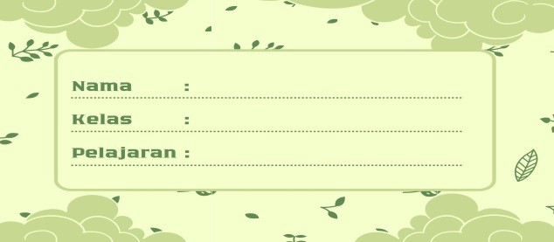

Soal

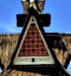
- ​
8 cm
10 cm

Anto liburan ke tanah Karo ia memperhatikan atap rumah adat Karo Siwaluh Jabu tersebut yang berbentuk segitiga, atap terebut memiliki alas terpanjang 10cm dan tinggi 8cm. Berapakah luas segitiga tersebut?

- ​

Dalam sebuah lomba menghias kelas dengan tema budaya daerah, kelompokmu membuat karya seni dari karton berbentuk segitiga yang terinspirasi dari pola kain uis nipes. Jika luas karton tersebut 600 cm²

dan tinggi 30 cm, berapakah panjang alasnya?
- Rumah adat Suku Karo, yaitu Rumah Siwaluh Jabu, memiliki bagian atap yang berbentuk segitiga sama kaki. Jika alas atap tersebut 6 meter dan tinggi segitiga 4 meter, berapakah keliling bagian depan atap rumah tersebut?
- Siswa menggambar bagian atap Rumah Adat Karo Siwaluh Jabu yang berbentuk segitiga sama kaki. Alasnya 10 meter dan tinggi 5 meter. Hitunglah luas bagian atap rumah tersebut?
- Ibu Br Tarigan sedang menenun Uis Gara, kain adat Karo. Ia membuat hiasan segitiga sama sisi dengan panjang sisi 6 cm. Berapa keliling satu hiasan segitiga yang dibuat oleh Ibu Br Tarigan?

Kunci Jawaban :
  - Dik : alas : 10cm
Tinggi : 8cm
Dit : Luas...?
Jawab : L = ¹ 𝑥 𝑎𝑙𝑎𝑠 𝑥 𝑡𝑖𝑛𝑔𝑔𝑖
2
L = ¹ 𝑥 10 𝑥 8 = 40𝑐𝑚 2
2

  - Dik : luas : 600cm²
Tinggi : 30cm Dit : Panjang alas...?
Jawab : L = ¹ 𝑥 𝑎𝑙𝑎𝑠 𝑥 𝑡𝑖𝑛𝑔𝑔𝑖
2
Alas = 2 𝑋 𝐿𝑢𝑎𝑠
𝑡𝑖𝑛gg𝑖
Alas = ² ^{𝑋} ⁶⁰⁰ = ¹²⁰⁰ = 40 cm
30 30

  - Dik : alas : 6m
Tinggi : 4m Dit : K...?

Jawab : Untuk keliling, kita harus tahu panjang sisi miring. Karena segitiga sama kaki, masing-masing sisi miring bisa dicari dengan Teorema Pythagoras:
√

Sisi miring = +(^{𝑎𝑙𝑎𝑠})2 + tinggi² = √32 + 42 = 9 + 6 = √25 = 5m
2
Keliling = alas + 2 x sisi miring Keliling = 6 + 2 + 5 = 6 + 10 = 16

  - Dik : alas : 10m
Tinggi : 5m Dit : Luas atap...?
Jawab : L = ¹ x 10 x 5 = 25m²
2

  - Dik : panjang sisi : 6cm Dit : Keliling suatu hiasan...?
Jawab : K = 3 x sisi = 3 x 6 = 18cm

Lampiran 4. Modul Ajar

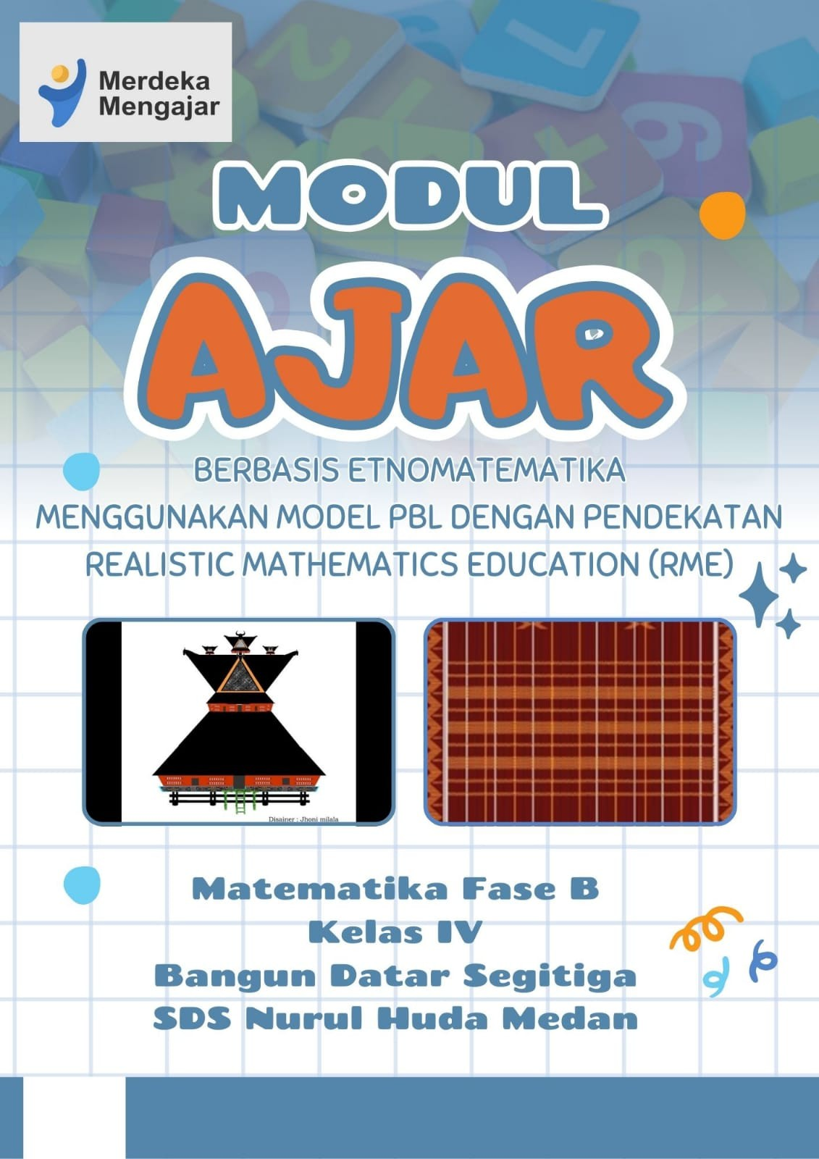

MODUL AJAR MATEMATIKA SD KELAS IV (BANGUN DATAR SEGITIGA)
INFORMASI UMUM
A. IDENTITAS MODUL
Penyususn | Anggita Fatia Z Siregar
Sekolah | SDS Nurul Huda Medan
Mata Pelajaran | Matematika
Fase/Kelas | B / IV
Bab VI | Bangun datar (Segitiga)
Alokasi Waku | 3 hari (2x35menit)
B. KOMPETENSI AWAL
- Peserta didik telah dapat mengenal jenis-jenis bangun datar segitiga dengan tepat
- Peserta didik telah dapat mengidentifikasi ciri-ciri bangun datar segitiga
dengan baik
C. PROFIL PELAJAR PANCASILA
- Beriman, Bertakwa kepada Tuhan yang Maha Esa dan Berakhlak Mulia, saat pembelajaran dimulai peserta didik berdoa sebelumbelajar bersama-sama.
- Mandiri, saat peserta didik menyelesaikan soal-soal yang ada pada bahan
ajar yang telah dikembangkan.
D. SARANA DAN PRASARANA
- Laptop
- Lembar Kerja Peserta Didik berbasis Etnomatematika budaya Karo
E. TARGET PESERTA DIDIK
- Peserta didik fase B kelas IV dengan pencapaian tinggi : mencerna dan memahami dengan cepat, mampu mencapai keterampilan.
- Jumlah : 24 peserta didik.
F. MODEL DAN METODE PEMBELAJARAN

Menggunakan model PBL dengan pendekatan Realistic Mathematics Education
(RME) dan metode diskusi, terintegrasi dengan kerja kelompok dan penugasan.
G. SUMBER BAHAN PEMBELAJARAN
- Kementrian Pendidikan, Kebudayaan, Riset, Dan Teknologi Republik Indonesia, 2022. Matematika untuk Sekolah Dasar Kelas IV. Penulis: Hobri dkk yang telah di kembangkan penulis dengan memasukkan etnomatematika budaya Karo ke dalam proses pembelajaran.
- Internet
KOMPETENSI INTI
A. TUJUAN KEGIATAN PEMBELAJARAN
- Capaian Pembelajaran (CP) ( Sumber : BSKA Nomor 008/H/KR/2022) Pada akhir Fase B, Peserta didik dapat mendeskripsikan ciri berbagai bentuk bangun datar segitiga dan dapat menyusun (komposisi) dan mengurai (dekomposisi) berbagai bangun datar segitiga dengan satu cara atau lebih jika memungkinkan.

- Alur Tujuan Pembelajaran (ATP)
  - Menghitung keliling daerah segitiga
  - Menghitung luas daerah segitiga
  - Memecahkan permasalahan berkaitan dengan keliling daerah segitiga
  - Memecahkan permasalahan berkaitan dengan luas daerah segitiga
\
- Indikator Pencapaian Tujuan Pembelajaran

  - Melalui pendekatan Realistic Mathematics Education (RME), peserta didik dapat menghitun. keliling daerah segitiga dengan benar.
  - Melalui pendekatan Realistic Mathematics Education (RME),
peserta didik dapat menghitung luas daerah segitiga dengan benar.

- Melalui kegiatan diskusi, peserta didik dapat memecahkan permasalahan berkaitan dengan keliling daerah segitiga dengan tepat.
- Melalui kegiatan diskusi, peserta didik dapat memecahkan permasalahan berkaitan dengan luas daerah segitiga dengan tepat.
B. PERTANYAAN PEMANTIK
- Bagaimana cara kamu mendefinisikan bagun datar segitiga? Apa saja sifat-sifat utama yang dimiliki oleh bangun datar segitiga itu?
- Apakah kamu dapat memberikan contoh objek-objek bangun datar segitiga di sekitar kita yang memiliki bentuk segitiga? Bagaimana kamu bisa mengenalinya?
- Apakah semua bangun datar segitiga bentuknya sama?
- Bagaimana cara menghitung luas segitiga? Mengapa kita perlu mengukur luas suatu objek?
KEGIATAN PEMBELAJARAN
KEGIATAN PEMBUKA (5menit)
- Guru menyapa Siswa dengan mengucakan salam.
- seluruh siswa menjawab salam guru.
- Guru mengajak peserta didik untuk berdoa sebelum memulai pelajaran. (Beriman).
- Guru dan siswa berdoa bersama-sama sebelum memulai pelajaran (Kolaborasi)
- Guru mengadakan absensi peserta didik.
- Guru mengajak siswa untuk ice breaking agar siswa lebih bersemangat sebelum memulai pelajaran.
- Guru Dan siswa bersama-sama melakukan ice breaking (kolaborasi).
- Guru memberikan pertanyaan pemantik yang berkaitan dengan
pembelajaran yaitu : Apakah kamu pernah mengamati bentuk benda di sekitarmu ? Bagaimanakah bentuk benda tersebut ?

- Guru menyampaikan tujuan pembelajaran yang harus di capai.
KEGIATAN INTI
A. Memberikan masalah konstektual (15 menit)

- Aktivitas Guru
  - Memperkenalkan konsep keliling bangun datar segitiga melalui contoh objek di lingkuangan budaya sektar siswa, seperti dari bangunan rumah adat, kain ulos (uis gara)
  - Guru menunjukkan (P3) (C1) sebuah gambar yang dekat dengan kehidupan sehari-hari siswa yang berkaitan dengan pelajaran

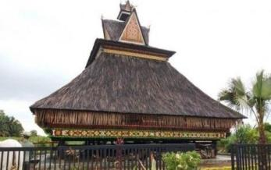

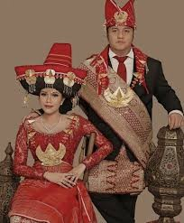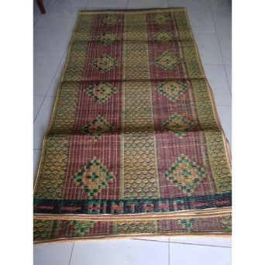
  - Guru meminta siswa untuk , mendeskripsikan (C4) gambar tersebut sesuai dengan pemahamannya (critical thinking)

  - Guru meminta siswa untuk membaca materi pelajaran yang telah di integrasikan dengan budaya setempat.(Mengomunikasikan)
- Aktivitas Siswa
  - Siswa mengamati (C1) gambar yang di tunjukkan oleh guru
  - Siswa mencoba (C3) mendeskripsikan (C4) gambat tersebut berdasarkan pengalamannya.
  - Siswa menyebutkan (C1) gambar bangun datar yang dia temukan

pada gambar tersebut.
- Siawa membaca materi pembelajaran yang telah di integrasikan dengan budaya setempat

B. Menjelaskan masalah kontekstual (15 menit)

- Setelah siswa di minta untuk membaca (C1) materi pelajaran yang telah di integraskan dengan budaya setempat, guru meminta siswa menjelaskan (C2) apa yang di ketahuinya setelah membaca materi tersebut (Kolaborasi)
- Salah seorang Siswa menjelaskan (C2) kembali materi yang telah di bacanya pada prangkat pembelajaran yang telah di sediakan.
- Guru menjelaskan (C2) materi pelajaran yang telah di kaitkan dengan kearifan lokal budaya setempat.
- Siswa mendengarkan penjelasan guru dengan seksama (Kolaborasi).

C. Menyelesaikan masalah konstektual (15menit)

- Guru meminta siswa untuk memperhatikan permasalahan kontektual pada gambar yang ada di LKPD.

8 cm

10 cm
1. Anto liburan ke tanah Karo ia memperhatikan atap rumah adat Karo Siwaluh Jabu tersebut yang berbentuk segitiga, atap terebut memiliki alas terpanjang 10cm dan tinggi 8cm. Berapakah luas segitiga tersebut?

- Dalam sebuah lomba menghias kelas dengan tema budaya daerah, kelompokmu membuat karya seni dari karton berbentuk segitiga yang terinspirasi dari pola kain uis nipes. Jika luas karton tersebut 600 cm² dan tinggi 30 cm, berapakah panjang alasnya?
- Rumah adat Suku Karo, yaitu Rumah Siwaluh Jabu, memiliki bagian atap yang berbentuk segitiga sama kaki. Jika alas atap tersebut 6 meter dan tinggi segitiga 4 meter, berapakah keliling bagian depan atap rumah tersebut?

- Siswa memperhatikan permasalahan kontektual pada gambar yang ada di LKPD dengan seksama
- Guru meminta siswa untuk menyelesaikan (C4) sendiri permasalahan tersebu! dengan caranya sendiri dan memikirkan strategi yang paling efekti dalam menyelesaikan masalah tersebut. (critical thinking)
- Siswa mencoba (C3) untuk menyelesaikan (C4) permasalah tersebut dengan strategi yang paling efektif (critical thinking).

D. Membandingkan dan mendiskusikan jawaban (15menit)
- Setelah siswa mencoba (C3) untuk menyelesaikan (C4) permasalah tersebut dengan strategi yang paling efektif, guru membagi siswa kedalam beberapa kelompok kecil untuk mendiskusikan jawaban mereka masing-masing dan menentukan jawaban dan penyelesaian yang paling efektif di gunakan. ( kolaborasi) (critical thinking).
- Setiap siswa duduk pada kelompok yang telah di tentukan lalu setiap kelompok mendiskusikan jawaban mana yang paling benar dan strategi yang paling efektif dalam menyelesaikan (C4) masalah tersebut. (critical thinking).
- Guru memantau keaktifan peserta didik dalam memecahkan persoalan (kolaborasi)
- Setelah siswa selesai melakukan diskusi, guru meminta perwakilan dari
setiap kelompok untuk mempresentasikan hasil diskusinya.(komunikasi)

- Perwakilan siswa atau kelompoknya maju kedepan untuk mempresentasikan hasil jawabannya (komunikasi)
- Siswa yang lain memperhatikan serta membandinkan (C2) dengan jawaban kelompok mereka.
- Guru dan siswa bersama-sama menilai jawaban dari setiap kelompok yang presentasi. (komunikasi) ( Kolaborasi).
- Guru memberikan penghargaan berupa tepuk tangan pada kelompok yang dapat menyampaikan hasil diskusinya dengan baik. (komunikasi)

E. Menyimpulkan (5menit)
- Peserta didik bersama guru mengevaluasi dan menyimpulkan hasil pembelajaran hari ini. (Mengevaluasi)
- Peserta didik bersama guru merefleksikan pembelajaran yang telah dilakukan (kolaborasi)
- Guru membuat pekerjaan rumah kepada siswa ( komunikasi)
- Guru menyampaikan rencana materi untuk pertemuan berikutnya.
- Guru menutup kelas dengan mengucapkan terimakasih dan salam
ASESMEN FORMATIF
- Sikap : Penilaian diri (Self assessment)
- Keterampilan : Asesmen kinerja
- Pengetahuan : Asesmen tertulis
PENGAYAAN
Peserta didik dapat mengimplementasikan keliling segitiga dan luas segitiga
dalam kehidupan sehar-hari.
REFLEKSI PESERTA DIDIK
 | No | Aspek Yang Dinilai | Ya | Tidak
 | 1 | Apakah kegiatan pembelajaran matematika materi bangun datar segitiga yang dikaitkan dengan  kearifan lokal menyenangkan?

 | 2 |  | Apakah kegiatan pembelajaran matematika materi bangun datar segitiga yang dikaitkan dengan kearifan lokal dapat membuatmu memahami matei  pelajaran?
Refleksi Guru
1. Keberhasilan yang saya rasakan dalam mengajarkan materi ini:
2. Kesulitan yang saya alami dan akan saya perbaiki untuk materi berikutnya:
3. Kegiatan yang paling disukai peserta didik:
4. Kegiatan yang paling sulit dilakukan peserta didik:
5. Buku atau sumber lain yang saya temukan untuk mengajar bab ini:
Refleksi Siswa
1. Apakah menurutmu pembelajaran hari ini ckup menarik?
2. Aapakah perangkat pembelajaran yang di gunakan guru mempermudah kamu dalam memahami pembelajaran?
 | 3. Apakah kamu mengalami kesulitan pembelajaran yang di gunakan guru? |  |  | dalam | belajar |  | dengan |  | model
GLOSARIUM
- Asesmen: upaya untuk mendapatkan data dari proses dan hasil pembelajaran untuk mengetahui pencapaian peserta didik di kelas pada materi pembelajaran tertentu
- Capaian pembelajaran: kemampuan pada akhir masa pembelajaran yang
diperoleh melalui serangkaian proses pembelajaran

- Tujuan pembelajaran : tujuan yang ingin di capai
- Fase : berarti suatu tahapan
- Segi tiga : bangun datar yang dibatasi dengan adanya tiga buah sisi serta memiliki tiga buah titik sudut. Kemudian untuk alas dari segitiga adalah satu dari sisi suatu bangun segitiga.
DAFTAR PUSTAKA
Akhmad, N. (2020). Ensiklopedia keragaman budaya. Alprin
Muntholib, A., & Yunian Putra, R. W. (2020). Kumpulan 100 soal HOTS dan pembahasan Bangun Datar. CV. Mandiri Jaya.
Pusat Kurikulum dan Perbukuan (2021). Matematika SD Vol.2 Kelas IV. Jakarta
Pusat Kurikulum dan Perbukuan Badan Penelitian dan Pengembangan dan Perbukuan Kementrian Pendidikan, Kebudayaan, Riset, dan Teknologi.

Mengetahui Medan, 2025
Kepala SDS Nurul Huda Medan Peneliti

HJ. UMI SALMAH, S. Ag Anggita Fatia Z Siregar

IDENTITAS SEKOLAH
 | Sekolah | SDS Nurul Huda  Medan | Kurikulum | Merdeka
 | Jenjang/Kelas | SD/IV | Semester | 2/Genap
 | Mata  Pelajaran | Matematika | Alokasi Waktu | 2jp(2x35menit)
 | Penyusun | Anggita Fatia Z  Siregar | Materi  Pembelajaran | Bangun datar  Segitiga
FASE DAN ELEMEN
Fase B/ Bangun Datar
CAPAIAN PEMBELAJARAN
- Pada akhir Fase B, peserta didik dapat mendeskripsikan ciri atau bentuk bangun daar segitiga. Mereka dapat menyusun (komposisi) dan mengurai (dekomposisi) berbagai jenis bangun datar segitiga dengan lebih dari satu cara jika memungkinkan.
- Peserta didik dapat mengelompokkan bentuk-bentuk bangun datar Segitiga sesuai jenisnya dengan tepat (C4)
- Peserta didik dapat membandingkan ciri-ciri bangun datar Segitiga (C4)
- Peserta didik dapat Memecahkan persoalan terkait keliling dan luas bangun datar Segitiga (C4)
TUJUAN PEMBELAJARAN
1.1 Melalui pendekatan RME yang telah di tetapkan di harapkan dapat meningkatkan aktivitas belajar siswa pada materi segitiga.
2.1 Melalui pendekatan RME yang telah di tetapkan di harapkan Peserta didik dapat mengelompokkan bentuk-bentuk bangun datar Segitiga sesuai jenisnya dengan tepat. (A4)
3.1 Melalui pendekatan RME yang di terapkan di harapkan Peserta didik dapat
membandingkan ciri-ciri bangun bangun datar Segitiga. (A4)

4.1 Melalui pendekatan RME yang telah di tetapkan di harapkan Peserta didik dapat Memecahkan persoalan terkait keliling dan luas bangun bangun datar
Segitiga. A4
PROFIL PELAJAR PENCASILA
- Beriman, Bertakwa kepada Tuhan yang Maha Esa dan Berakhlak Mulia, saat pembelajaran dimulai peserta didik berdoa sebelum belajar bersama-sama.
- Mandiri, saat peserta didik menyelesaikan soal-soal yang ada pada bahan
ajar yang telah di tetapkan.
MODEL DAN METODE PEMBELAJARAN
Menggunakan model PBL dengan pendekatan Realistic Mathematics Education
(RME) dan metode diskusi, terintegrasi dengan kerja kelompok dan penugasan.
MEDIA PEMBELAJARAN
- LKPD
- Laptop
- Proyektor
SUMBER BAHAN PEMBELAJARAN
- Kementrian Pendidikan, Kebudayaan, Riset, Dan Teknologi Republik Indonesia, 2022. Matematika untuk Sekolah Dasar Kelas IV. Penulis Hobri dkk
- Internet
- LKPD
SARANA DAN PRASARANA
- Alat Pembelajaran : Laptop, jaringan internet
- Ruang kelas
TARGET PESERTA DIDIK
Peserta didik umum fase B kelas IV dengan pencapaian tinggi : mencerna dan
memahami dengan cepat, mampu mencapai keterampilan berfikir hots
KOMPETENSI AWAL /PRASYARAT
- Peserta didik sudah mengenal bangun datar segitiga

Kegiatan Pembelajaran
PERSIAPAN PEMBELAJARAN
1. Guru menyiapkan perangkat pembelajaran yang berbasis etnomatematika
budaya Karo
KEGIATAN PEMBELAJARAN DI KELAS
KEGIATAN PEMBUKA (5menit)
- Guru menyapa siswa dengan mengucapkan salam
- Seluruh siswa menjawab salam guru
- Guru mengajak peserta didik untuk berdoa sebelum memulai pelajaran (Beriman)
- Guru dan siswa berdoa bersama-sama sebelum memulai pelajaran (Kolaborasi)
- Guru mengecek kehadiran peserta didik.
- Guru memotivasi peserta didik dengan mengajak tepuk semangat.
- Guru memberikan pertanyaan pemantik yang berkaitan dengan pembelajaran yaitu :
- Apakah kamu pernah mengamati bentuk benda di sekitarmu?
- Bagaimanakah bentuk benda tersebut ?
- Guru menyampaikan tujuan pembelajaran.
KEGIATAN INTI (60MENIT)
- Guru mengajak peserta didik mematuhi peraturan pembelajaran yaitu harus menyimak dan mengikuti pelajaran dengan sungguh sungguh, menunjukan sikap senang dan semangat belajar, berani mengemukakan pendapat. (communication)
A. Orientasi peserta didik pada masalah kontekstual
- Guru mengajak peserta didik untuk memperhatikan gambar yang telah di desain di poster yang menekankan pada kearifan lokal budaya Karo.
- Siswa memperhatikan gambar tersebut dengan seksama.
- Guru mengajak peserta didik untuk menyebutkan gambar apa saja yang ada dalam poster tersebut dan menganalisis berbentuk apa gambar

tersebut? (critical thinking)
- Siswa menyebutkan apa saja gambar yang ada dalam poster dan menyebutkan bentuk dari gambar tersebut.
- Guru meminta siswa untuk membaca materi pelajaran yang telah di integrasikan dengan budaya setempat.
- Siswa membaca materi pelajaran yang telah di integrasikan dengan budaya setempat.
- Guru mengajak siswa untuk mengamati contoh bangun datar segitiga yang ada di poster
- Siswa mengamati contoh bangun segitiga yang ada di poster
- Guru menjelaskan materi yang akan di bahas.
- Siswa menyimak penjelasan guru dengan seksama.
B. Mengorganisasikan peserta didik untuk menyelesaikan permasalahannya sendiri
- Guru meminta siswa untuk memperhatikan gambar yang ada di tampilkan guru di layar laptop.
- Siswa memperhatikan gambar yang di tampilkan dengan seksama.
- Guru memberikan persoalan untuk menghitung luas dan keliling segitiga.
- Guru memberikan kesempatan kepada siswa untuk mengamati dan memikirkan strategi yang paling efektif dalam menyelesaikan masalah tersebut. (critical thinking).
- Siswa mengerjakan masalah tersebut dengan strategi yang paling efektif agar masalah tersebut dapat diselesaikan.
C. Memunculkan Interaksi.
- Setelah siswa di minta untuk menyelesaikan persoalan sendiri, kemudian guru membagi siswa ke dalam beberapa kelompok kecil untuk mendiskusikan jawaban mereka.
- Setiap kelompok mendiskusikan jawaban dan mencari jawaban yang paling benar serta strategi yang paling efektif agar masalah tersebut dapat diselesaikan. (Kolaborasi)
- Guru memantau keaktifan peserta didik dalam memecahkan persoalan.

(collaboration)
D. Membandingkan dan mendiskusikan jawaban.
- Guru meminta perwakilan dari setiap kelompok untuk mempresentasikan hasil diskusinya.
- Perwakilan siswa atau kelompoknya maju kedepan untuk mempresentasikan hasil jawabannya (communication)
- Siswa yang lain memperhatikan serta membandingkan dengan jawaban kelompok mereka.
- Guru dan siswa bersama-sama menilai jawaban dari setiap kelompok yang presentasi. (communication)
- Guru memberikan penghargaan berupa tepuk tangan pada kelompok yang dapat menyampaikan hasil karyanya dengan baik. (communication)
E. Menyimpulkan pelajaran
- Peserta didik bersama guru mengevaluasi dan menyimpulkan hasil pembelajaran hari ini. (Mengevaluasi)
- Peserta didik bersama guru merefleksikan pembelajaran yang telah dilakukan.
- Guru membuat pekerjaan rumah kepada siswa.
- Guru menyampaikan rencana materi untuk pertemuan berikutnya.
- Guru menutp kelas dengan mengucapkan terimakasih dan salam.

Mengetahui Medan, 2025
Kepala SDS Nurul Huda Medan Peneliti

HJ. UMI SALMAH, S. Ag Anggita Fatia Z Siregar

Lampiran 5. Lembar Validasi Soal Test


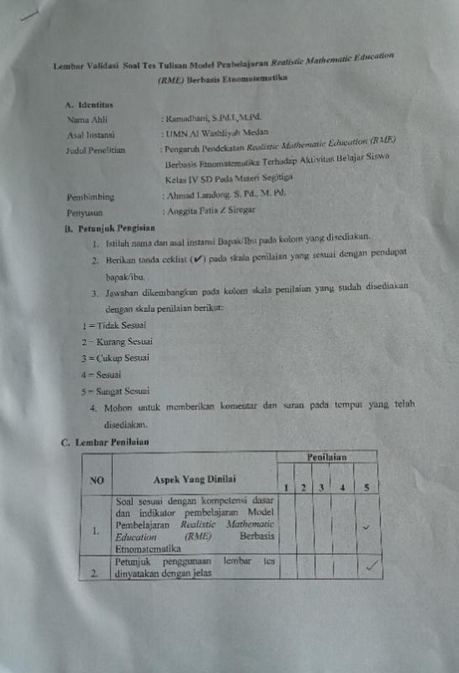

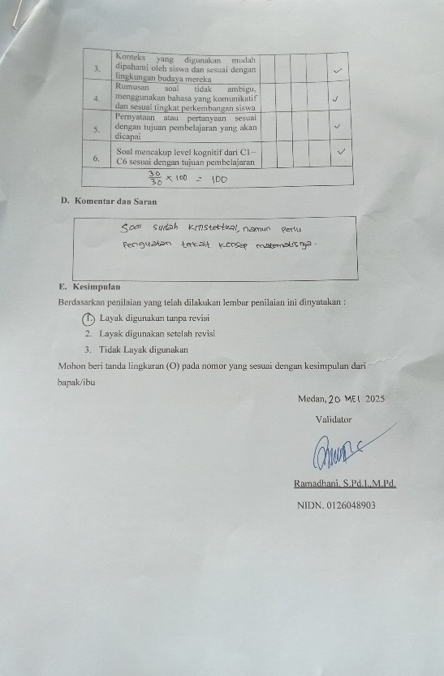

Lampiran 6. Lembar Validasi Modul Ajar


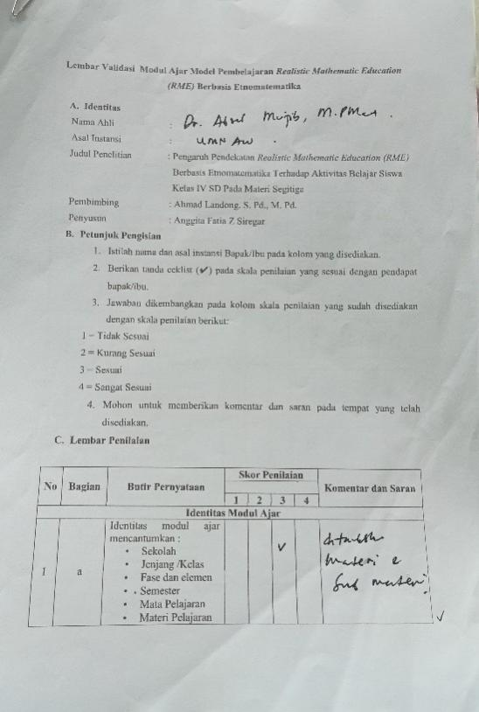

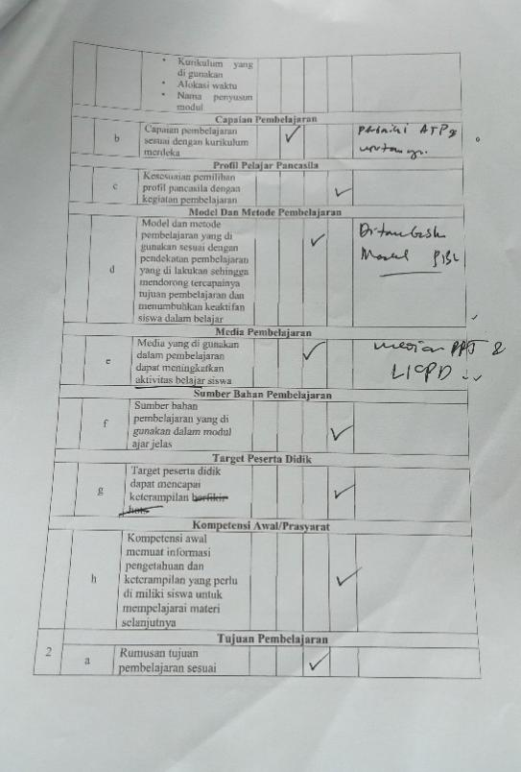

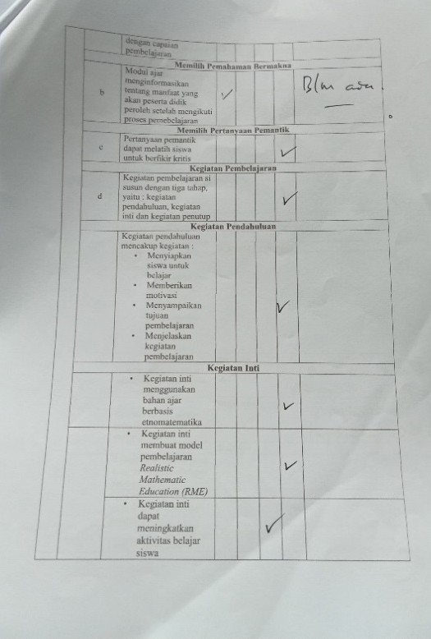

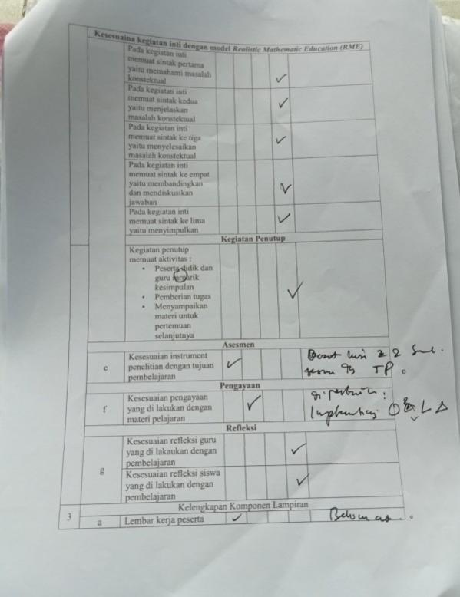

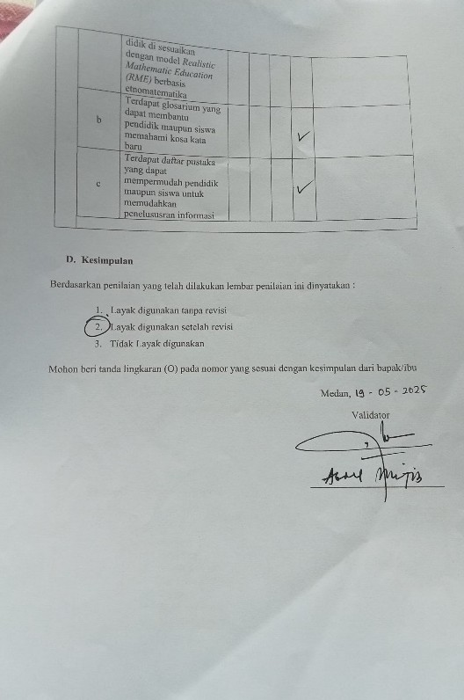

Lampiran 7. Lembar Validasi Angket


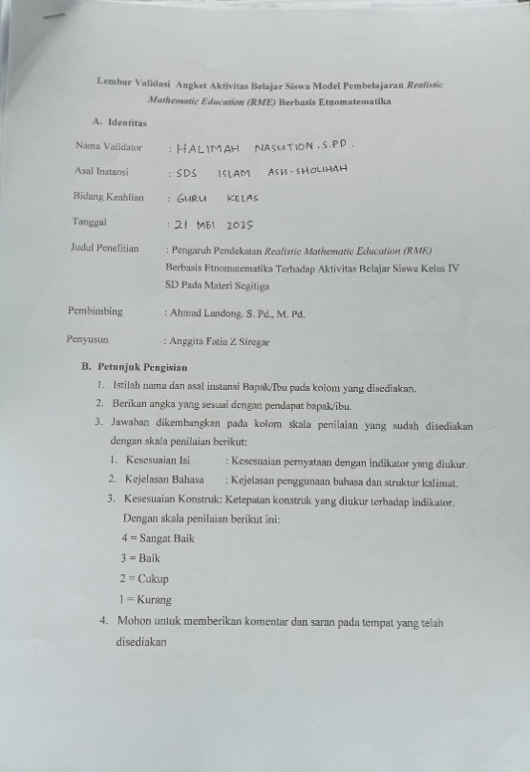

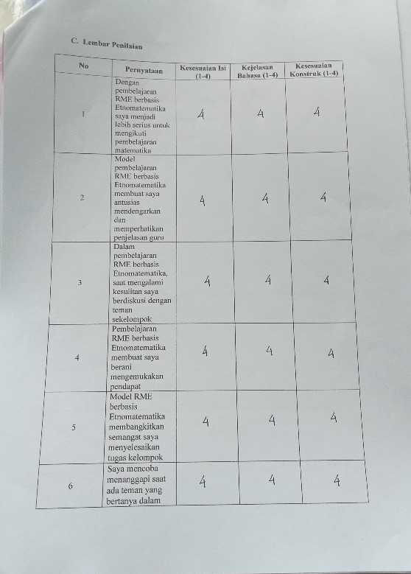


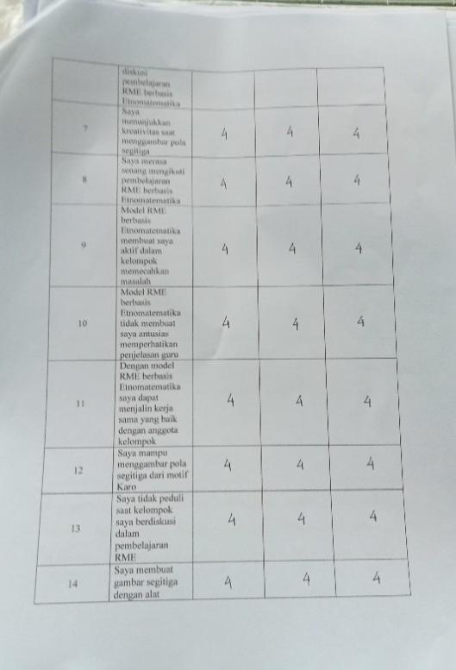

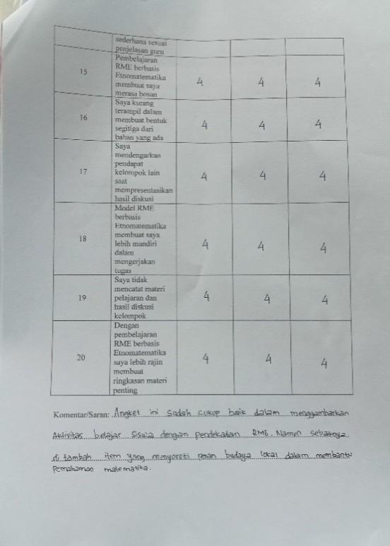

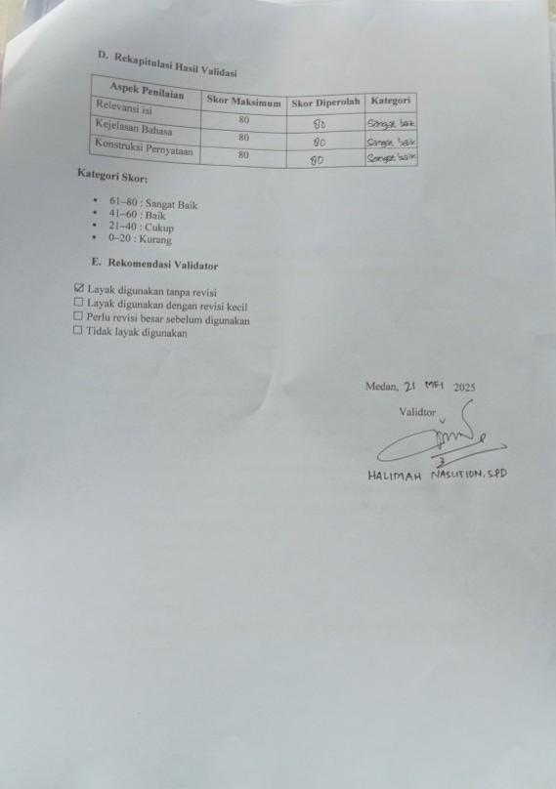

Lampiran 8. Foto Kegiatan


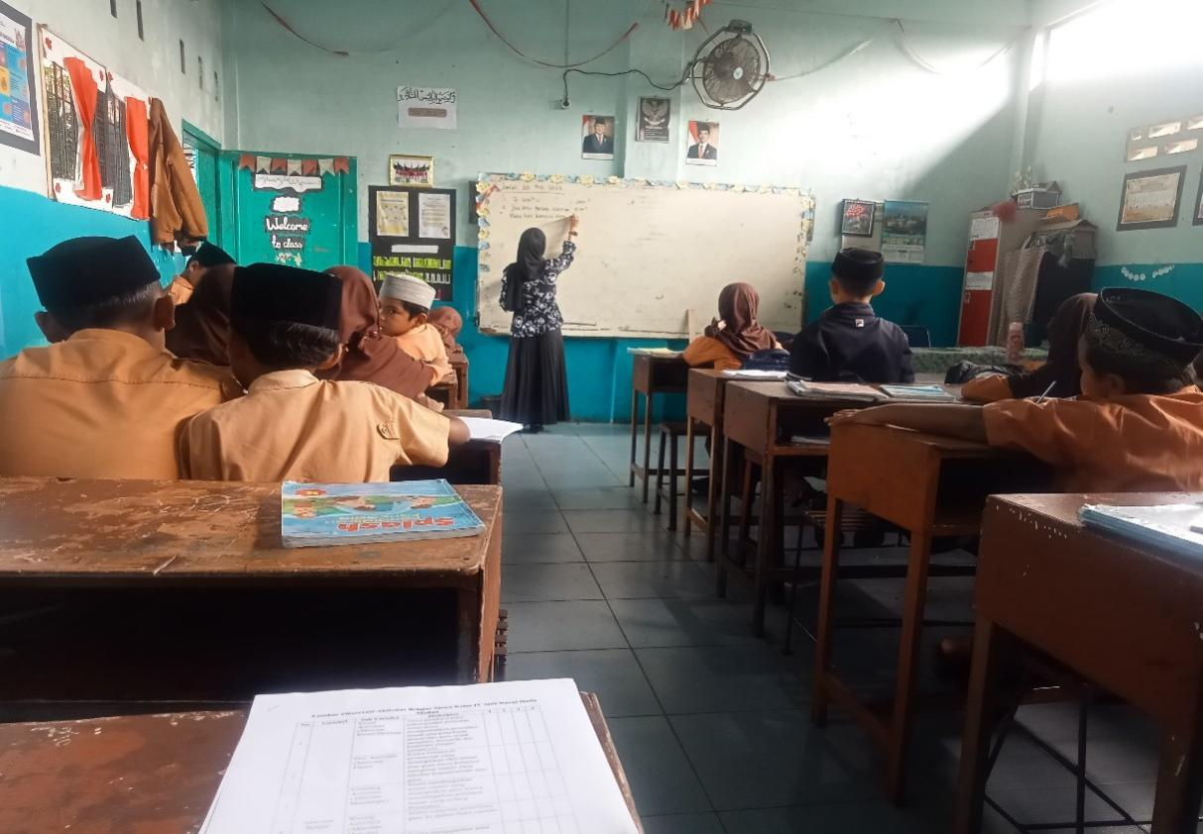

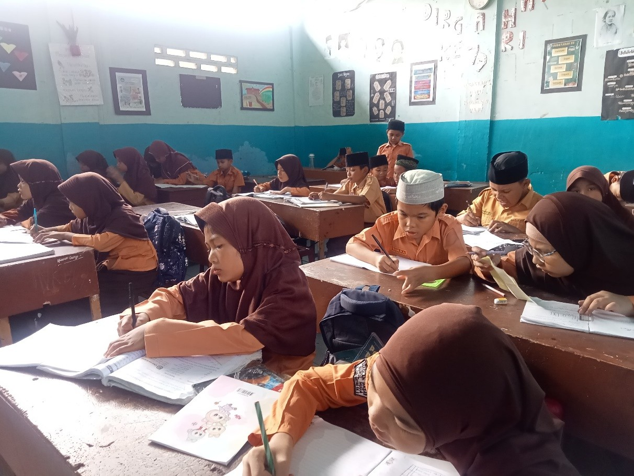

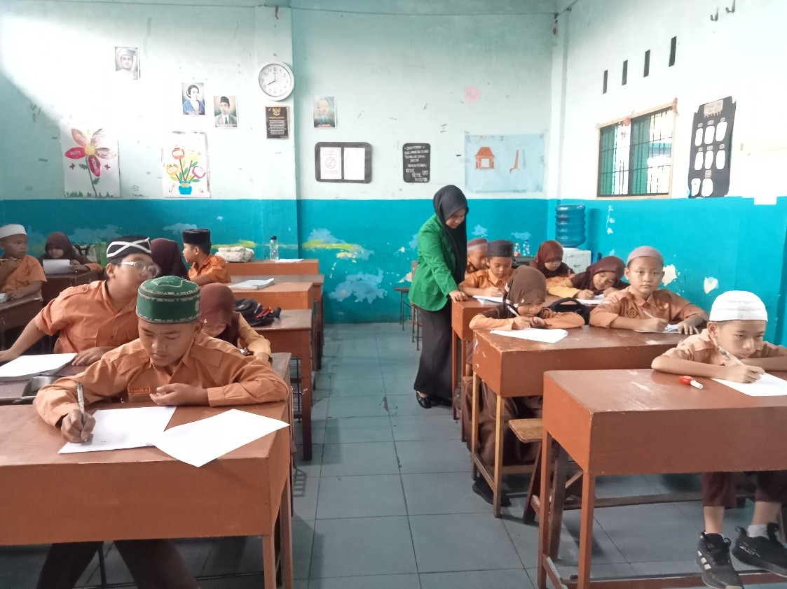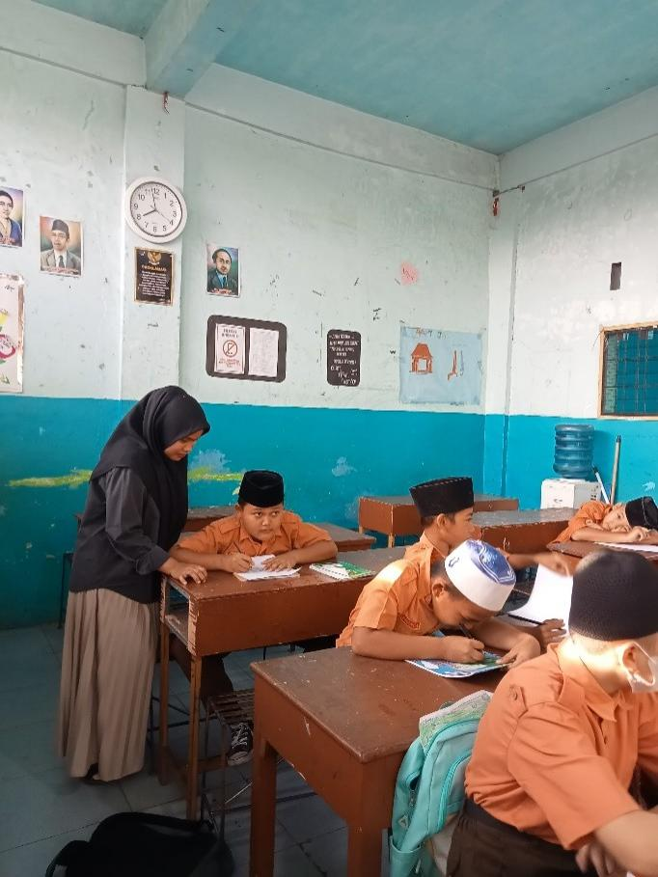

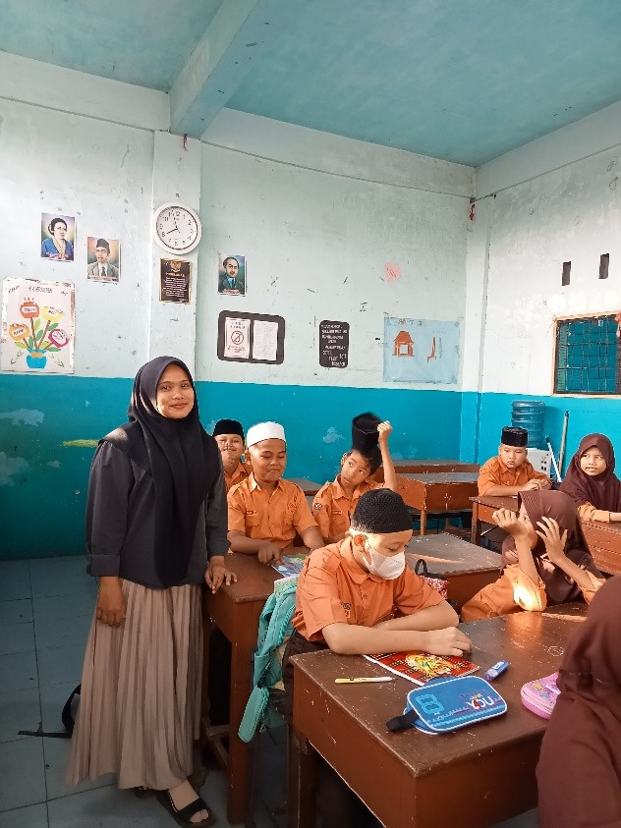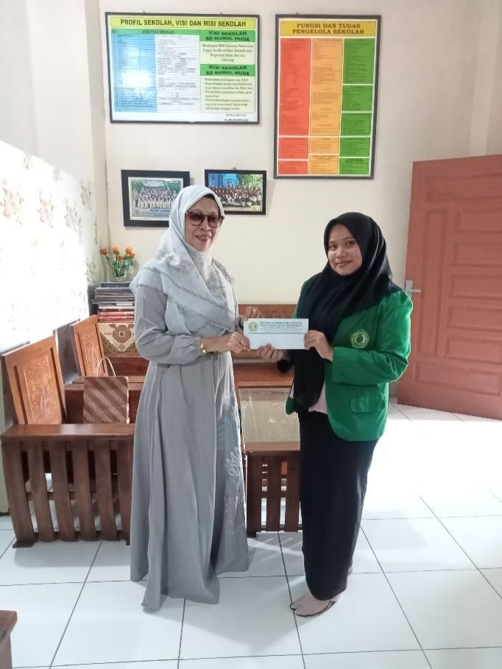

Lampiran 9. Hasil Uji Validitas

Inter-Item Correlation Matrix

P 1 |  | P 2 | P 3 | P 4 | P 5 | P 6 | P 7 | P 8 | P 9 | P 1  0 | P 1  1 | P 1  2 | P 1  3 | P 1  4 | P 1  5 | P 1  6 | P 1  7 | P 1  8 | P 1  9 | P 2  0 | P 2  1 | P 2  2 | P 2  3 | P 2  4 | P 2  5 | P 2  6 | P 2  7 | P 2  9 | P 3  0 | T  o t a  l
P 1 | 1  . 0  0  0 | -  . 0  0  4 | . 3  2  6 | -  . 2  7  1 | . 1  3  7 | . 0  0  8 | -  . 0  8  8 | -  . 1  1  2 | -  . 0  3  2 | . 2  8  5 | -  . 3  0  5 | . 0  3  2 | -  . 2  2  1 | . 2  4  5 | -  . 1  5  4 | -  . 1  5  4 | . 0  3  2 | . 0  3  2 | -  . 1  8  2 | . 0  4  3 | -  . 2  2  1 | -  . 0  4  3 | . 2  8  5 | -  . 0  8  0 | -  . 2  0  3 | . 1  5  6 | . 0  6  1 | -  . 2  2  8 | -  . 0  5  2 | . 1  3  5
P 2 | -  . 0  0  4 | 1  . 0  0  0 | -  . 2  0  3 | -  . 2  0  5 | -  . 1  3  7 | . 1  3  4 | -  . 0  9  9 | -  . 0  4  7 | -  . 2  1  2 | -  . 0  2  7 | -  . 0  7  4 | . 2  1  2 | -  . 1  3  7 | . 0  0  4 | . 2  7  6 | . 1  5  4 | -  . 1  5  4 | -  . 1  5  4 | -  . 0  6  1 | . 2  0  3 | -  . 1  3  7 | -  . 0  8  0 | . 1  0  3 | -  . 0  4  3 | . 0  8  0 | . 1  0  3 | . 1  8  2 | . 3  5  0 | -  . 2  0  1 | . 2  7  9
P 3 | . 3  2  6 | -  . 2  0  3 | 1  . 0  0  0 | -  . 2  4  0 | -  . 2  0  8 | -  . 3  8  1 | . 3  0  6 | -  . 0  8  3 | -  . 0  9  9 | . 0  6  8 | -  . 1  3  2 | -  . 0  2  1 | . 1  4  6 | . 0  4  3 | -  . 3  4  0 | . 1  4  2 | -  . 2  6  2 | -  . 2  6  2 | . 0  0  0 | . 0  9  3 | . 1  4  6 | . 3  9  3 | . 3  2  3 | -  . 1  5  0 | -  . 1  5  0 | . 0  6  8 | . 1  2  0 | -  . 1  6  9 | -  . 1  3  2 | . 0  6  7
P 4 | -  . 2  7  1 | -  . 2  0  5 | -  . 2  4  0 | 1  . 0  0  0 | . 3  7  6 | -  . 2  5  7 | -  . 1  6  9 | . 5  9  5 | . 2  1  0 | -  . 1  5  5 | . 3  0  4 | . 1  0  1 | . 3  7  6 | . 1  1  2 | -  . 1  0  1 | . 0  5  5 | -  . 2  1  0 | . 4  1  1 | . 0  0  0 | -  . 2  3  1 | . 3  7  6 | . 0  7  4 | . 0  1  0 | -  . 0  7  4 | -  . 0  7  4 | . 3  4  0 | -  . 4  6  3 | . 0  2  7 | . 6  2  7 | . 3  6  1
P 5 | . 1  3  7 | -  . 1  3  7 | -  . 2  0  8 | . 3  7  6 | 1  . 0  0  0 | -  . 0  9  7 | -  . 0  6  4 | . 3  7  6 | . 1  9  6 | -  . 1  2  0 | -  . 1  2  9 | . 1  5  5 | -  . 0  3  0 | . 2  2  1 | -  . 1  5  5 | -  . 1  5  5 | . 1  5  5 | . 1  5  5 | . 1  7  4 | -  . 1  4  6 | -  . 0  3  0 | -  . 2  0  8 | -  . 1  2  0 | . 2  0  8 | . 2  0  8 | . 2  5  2 | -  . 1  7  4 | -  . 1  6  4 | . 2  3  6 | . 2  7  7

P 6 | . 0  0  8 | . 1  3  4 | -  . 3  8  1 | -  . 2  5  7 | -  . 0  9  7 | 1  . 0  0  0 | -  . 2  0  3 | . 1  0  7 | -  . 0  7  4 | -  . 0  8  7 | . 0  2  6 | -  . 2  0  5 | -  . 0  9  7 | -  . 1  5  1 | . 0  6  6 | -  . 0  7  4 | . 0  7  4 | . 0  7  4 | . 0  0  0 | -  . 1  8  2 | -  . 0  9  7 | -  . 2  4  0 | -  . 2  3  5 | . 0  9  9 | -  . 0  4  1 | -  . 0  8  7 | . 0  0  0 | . 0  3  3 | -  . 2  6  5 | -  . 2  3  3
P 7 | -  . 0  8  8 | -  . 0  9  9 | . 3  0  6 | -  . 1  6  9 | -  . 0  6  4 | -  . 2  0  3 | 1  . 0  0  0 | -  . 1  6  9 | -  . 1  4  1 | -  . 2  5  3 | -  . 2  7  0 | -  . 0  4  3 | -  . 0  6  4 | -  . 0  9  9 | . 0  4  3 | . 2  2  7 | . 1  4  1 | -  . 4  1  1 | . 3  6  5 | . 2  5  1 | -  . 0  6  4 | . 1  2  0 | . 1  3  8 | -  . 3  0  6 | . 0  6  5 | -  . 2  5  3 | . 1  8  3 | . 0  2  2 | -  . 2  7  0 | -  . 0  4  2
P 8 | -  . 1  1  2 | -  . 0  4  7 | -  . 0  8  3 | . 5  9  5 | . 3  7  6 | . 1  0  7 | -  . 1  6  9 | 1  . 0  0  0 | . 3  6  6 | -  . 1  5  5 | . 1  4  2 | . 1  0  1 | . 3  7  6 | . 2  7  1 | -  . 2  5  6 | . 2  1  0 | -  . 2  1  0 | . 4  1  1 | -  . 3  0  9 | -  . 3  8  7 | . 3  7  6 | . 0  7  4 | . 1  7  5 | -  . 0  7  4 | -  . 2  3  1 | . 5  0  4 | -  . 4  6  3 | . 0  2  7 | . 3  0  4 | . 4  3  7
P 9 | -  . 0  3  2 | -  . 2  1  2 | -  . 0  9  9 | . 2  1  0 | . 1  9  6 | -  . 0  7  4 | -  . 1  4  1 | . 3  6  6 | 1  . 0  0  0 | -  . 1  0  8 | -  . 0  3  6 | -  . 0  4  6 | . 1  9  6 | -  . 0  9  0 | -  . 0  7  4 | . 0  4  6 | -  . 0  4  6 | . 5  5  1 | -  . 4  1  5 | . 2  1  9 | . 1  9  6 | . 0  2  1 | -  . 2  3  5 | . 0  9  9 | -  . 1  4  2 | . 1  4  5 | -  . 5  3  3 | . 1  1  2 | . 2  1  1 | . 2  0  2
P 1  0 | . 2  8  5 | -  . 0  2  7 | . 0  6  8 | -  . 1  5  5 | -  . 1  2  0 | -  . 0  8  7 | -  . 2  5  3 | -  . 1  5  5 | -  . 1  0  8 | 1  . 0  0  0 | -  . 2  4  8 | . 2  3  5 | . 2  5  2 | . 1  0  3 | -  . 1  0  8 | . 0  1  9 | -  . 0  1  9 | . 1  0  8 | -  . 3  1  4 | -  . 0  6  8 | . 2  5  2 | . 0  6  8 | . 0  5  9 | . 1  8  8 | -  . 1  9  5 | . 0  5  9 | . 0  6  3 | -  . 0  2  2 | . 0  1  5 | . 1  8  1
P 1  1 | -  . 3  0  5 | -  . 0  7  4 | -  . 1  3  2 | . 3  0  4 | -  . 1  2  9 | . 0  2  6 | -  . 2  7  0 | . 1  4  2 | -  . 0  3  6 | -  . 2  4  8 | 1  . 0  0  0 | -  . 3  3  5 | . 2  3  6 | -  . 2  0  1 | . 0  8  7 | -  . 2  8  4 | -  . 0  8  7 | . 0  3  6 | . 2  4  6 | -  . 2  4  3 | . 2  3  6 | -  . 0  0  7 | . 0  1  5 | . 0  0  7 | . 1  3  2 | . 2  7  9 | . 0  0  0 | . 1  6  7 | -  . 0  3  0 | . 0  6  5
P 1  2 | . 0  3  2 | . 2  1  2 | -  . 0  2  1 | . 1  0  1 | . 1  5  5 | -  . 2  0  5 | -  . 0  4  3 | . 1  0  1 | -  . 0  4  6 | . 2  3  5 | -  . 3  3  5 | 1  . 0  0  0 | . 1  5  5 | . 0  9  0 | -  . 0  4  6 | . 4  3  2 | -  . 0  7  4 | . 1  6  5 | -  . 2  9  6 | . 1  4  2 | . 1  5  5 | . 0  9  9 | . 1  0  8 | . 0  2  1 | -  . 2  1  9 | . 1  0  8 | -  . 1  7  8 | -  . 2  3  0 | . 2  8  4 | . 3  7  7

P 1  3 | -  . 2  2  1 | -  . 1  3  7 | . 1  4  6 | . 3  7  6 | -  . 0  3  0 | -  . 0  9  7 | -  . 0  6  4 | . 3  7  6 | . 1  9  6 | . 2  5  2 | . 2  3  6 | . 1  5  5 | 1  . 0  0  0 | -  . 1  3  7 | -  . 1  5  5 | . 1  9  6 | -  . 1  9  6 | . 1  5  5 | -  . 1  7  4 | -  . 1  4  6 | 1  . 0  0  0 | . 1  4  6 | -  . 1  2  0 | . 2  0  8 | -  . 1  4  6 | . 2  5  2 | -  . 1  7  4 | . 1  8  5 | . 2  3  6 | . 4  4  7
P 1  4 | . 2  4  5 | . 0  0  4 | . 0  4  3 | . 1  1  2 | . 2  2  1 | -  . 1  5  1 | -  . 0  9  9 | . 2  7  1 | -  . 0  9  0 | . 1  0  3 | -  . 2  0  1 | . 0  9  0 | -  . 1  3  7 | 1  . 0  0  0 | -  . 5  7  7 | . 1  5  4 | -  . 0  3  2 | -  . 0  3  2 | -  . 1  8  2 | -  . 4  1  2 | -  . 1  3  7 | -  . 2  0  3 | . 3  6  1 | -  . 5  3  5 | -  . 0  4  3 | . 3  6  1 | . 0  6  1 | -  . 3  7  8 | . 0  5  2 | -  . 0  4  6
P 1  5 | -  . 1  5  4 | . 2  7  6 | -  . 3  4  0 | -  . 1  0  1 | -  . 1  5  5 | . 0  6  6 | . 0  4  3 | -  . 2  5  6 | -  . 0  7  4 | -  . 1  0  8 | . 0  8  7 | -  . 0  4  6 | -  . 1  5  5 | -  . 5  7  7 | 1  . 0  0  0 | -  . 0  7  4 | . 3  1  2 | -  . 0  4  6 | . 1  7  8 | . 3  4  0 | -  . 1  5  5 | -  . 0  9  9 | -  . 1  0  8 | . 3  4  0 | -  . 0  2  1 | -  . 2  3  5 | -  . 0  5  9 | . 3  4  9 | -  . 0  3  6 | . 1  4  4
P 1  6 | -  . 1  5  4 | . 1  5  4 | . 1  4  2 | . 0  5  5 | -  . 1  5  5 | -  . 0  7  4 | . 2  2  7 | . 2  1  0 | . 0  4  6 | . 0  1  9 | -  . 2  8  4 | . 4  3  2 | . 1  9  6 | . 1  5  4 | -  . 0  7  4 | 1  . 0  0  0 | -  . 1  6  5 | . 1  9  3 | -  . 4  1  5 | . 0  9  9 | . 1  9  6 | . 1  4  2 | . 0  1  9 | -  . 1  4  2 | -  . 3  8  2 | -  . 1  0  8 | -  . 1  7  8 | -  . 1  2  6 | . 2  1  1 | . 2  3  1
P 1  7 | . 0  3  2 | -  . 1  5  4 | -  . 2  6  2 | -  . 2  1  0 | . 1  5  5 | . 0  7  4 | . 1  4  1 | -  . 2  1  0 | -  . 0  4  6 | -  . 0  1  9 | -  . 0  8  7 | -  . 0  7  4 | -  . 1  9  6 | -  . 0  3  2 | . 3  1  2 | -  . 1  6  5 | 1  . 0  0  0 | . 0  4  6 | . 1  7  8 | . 0  2  1 | -  . 1  9  6 | -  . 1  4  2 | -  . 1  4  5 | . 1  4  2 | . 0  2  1 | -  . 2  7  2 | -  . 0  5  9 | -  . 2  3  0 | -  . 0  8  7 | -  . 0  5  7
P 1  8 | . 0  3  2 | -  . 1  5  4 | -  . 2  6  2 | . 4  1  1 | . 1  5  5 | . 0  7  4 | -  . 4  1  1 | . 4  1  1 | . 5  5  1 | . 1  0  8 | . 0  3  6 | . 1  6  5 | . 1  5  5 | -  . 0  3  2 | -  . 0  4  6 | . 1  9  3 | . 0  4  6 | 1  . 0  0  0 | -  . 5  3  3 | . 1  4  2 | . 1  5  5 | . 2  1  9 | -  . 2  7  2 | . 1  4  2 | -  . 4  6  0 | . 1  0  8 | -  . 5  3  3 | -  . 1  1  2 | . 4  0  8 | . 3  1  9
P 1  9 | -  . 1  8  2 | -  . 0  6  1 | . 0  0  0 | . 0  0  0 | . 1  7  4 | . 0  0  0 | . 3  6  5 | -  . 3  0  9 | -  . 4  1  5 | -  . 3  1  4 | . 2  4  6 | -  . 2  9  6 | -  . 1  7  4 | -  . 1  8  2 | . 1  7  8 | -  . 4  1  5 | . 1  7  8 | -  . 5  3  3 | 1  . 0  0  0 | -  . 1  2  0 | -  . 1  7  4 | -  . 3  5  9 | -  . 0  6  3 | -  . 1  2  0 | . 3  5  9 | . 0  6  3 | . 1  7  6 | . 0  0  0 | -  . 3  6  9 | -  . 3  0  2

P 2  0 | . 0  4  3 | . 2  0  3 | . 0  9  3 | -  . 2  3  1 | -  . 1  4  6 | -  . 1  8  2 | . 2  5  1 | -  . 3  8  7 | . 2  1  9 | -  . 0  6  8 | -  . 2  4  3 | . 1  4  2 | -  . 1  4  6 | -  . 4  1  2 | . 3  4  0 | . 0  9  9 | . 0  2  1 | . 1  4  2 | -  . 1  2  0 | 1  . 0  0  0 | -  . 1  4  6 | . 4  5  7 | -  . 1  9  5 | . 1  5  0 | -  . 0  9  3 | -  . 3  2  3 | -  . 1  2  0 | . 1  6  9 | . 1  3  2 | . 2  5  4
P 2  1 | -  . 2  2  1 | -  . 1  3  7 | . 1  4  6 | . 3  7  6 | -  . 0  3  0 | -  . 0  9  7 | -  . 0  6  4 | . 3  7  6 | . 1  9  6 | . 2  5  2 | . 2  3  6 | . 1  5  5 | 1  . 0  0  0 | -  . 1  3  7 | -  . 1  5  5 | . 1  9  6 | -  . 1  9  6 | . 1  5  5 | -  . 1  7  4 | -  . 1  4  6 | 1  . 0  0  0 | . 1  4  6 | -  . 1  2  0 | . 2  0  8 | -  . 1  4  6 | . 2  5  2 | -  . 1  7  4 | . 1  8  5 | . 2  3  6 | . 4  4  7
P 2  2 | -  . 0  4  3 | -  . 0  8  0 | . 3  9  3 | . 0  7  4 | -  . 2  0  8 | -  . 2  4  0 | . 1  2  0 | . 0  7  4 | . 0  2  1 | . 0  6  8 | -  . 0  0  7 | . 0  9  9 | . 1  4  6 | -  . 2  0  3 | -  . 0  9  9 | . 1  4  2 | -  . 1  4  2 | . 2  1  9 | -  . 3  5  9 | . 4  5  7 | . 1  4  6 | 1  . 0  0  0 | . 1  9  5 | . 0  9  3 | -  . 1  5  0 | -  . 0  6  0 | -  . 1  2  0 | -  . 0  4  9 | . 3  6  8 | . 4  1  7
P 2  3 | . 2  8  5 | . 1  0  3 | . 3  2  3 | . 0  1  0 | -  . 1  2  0 | -  . 2  3  5 | . 1  3  8 | . 1  7  5 | -  . 2  3  5 | . 0  5  9 | . 0  1  5 | . 1  0  8 | -  . 1  2  0 | . 3  6  1 | -  . 1  0  8 | . 0  1  9 | -  . 1  4  5 | -  . 2  7  2 | -  . 0  6  3 | -  . 1  9  5 | -  . 1  2  0 | . 1  9  5 | 1  . 0  0  0 | -  . 5  7  9 | -  . 3  2  3 | . 4  6  2 | . 0  6  3 | -  . 0  2  2 | . 0  1  5 | . 2  1  2
P 2  4 | -  . 0  8  0 | -  . 0  4  3 | -  . 1  5  0 | -  . 0  7  4 | . 2  0  8 | . 0  9  9 | -  . 3  0  6 | -  . 0  7  4 | . 0  9  9 | . 1  8  8 | . 0  0  7 | . 0  2  1 | . 2  0  8 | -  . 5  3  5 | . 3  4  0 | -  . 1  4  2 | . 1  4  2 | . 1  4  2 | -  . 1  2  0 | . 1  5  0 | . 2  0  8 | . 0  9  3 | -  . 5  7  9 | 1  . 0  0  0 | . 2  7  1 | -  . 3  2  3 | . 1  2  0 | . 1  6  9 | . 1  3  2 | . 2  2  5
P 2  5 | -  . 2  0  3 | . 0  8  0 | -  . 1  5  0 | -  . 0  7  4 | . 2  0  8 | -  . 0  4  1 | . 0  6  5 | -  . 2  3  1 | -  . 1  4  2 | -  . 1  9  5 | . 1  3  2 | -  . 2  1  9 | -  . 1  4  6 | -  . 0  4  3 | -  . 0  2  1 | -  . 3  8  2 | . 0  2  1 | -  . 4  6  0 | . 3  5  9 | -  . 0  9  3 | -  . 1  4  6 | -  . 1  5  0 | -  . 3  2  3 | . 2  7  1 | 1  . 0  0  0 | -  . 1  9  5 | . 3  5  9 | . 2  8  9 | -  . 2  4  3 | -  . 1  2  5
P 2  6 | . 1  5  6 | . 1  0  3 | . 0  6  8 | . 3  4  0 | . 2  5  2 | -  . 0  8  7 | -  . 2  5  3 | . 5  0  4 | . 1  4  5 | . 0  5  9 | . 2  7  9 | . 1  0  8 | . 2  5  2 | . 3  6  1 | -  . 2  3  5 | -  . 1  0  8 | -  . 2  7  2 | . 1  0  8 | . 0  6  3 | -  . 3  2  3 | . 2  5  2 | -  . 0  6  0 | . 4  6  2 | -  . 3  2  3 | -  . 1  9  5 | 1  . 0  0  0 | -  . 3  1  4 | -  . 0  2  2 | . 0  1  5 | . 3  9  6

P 2  7 | . 0  6  1 | . 1  8  2 | . 1  2  0 | -  . 4  6  3 | -  . 1  7  4 | . 0  0  0 | . 1  8  3 | -  . 4  6  3 | -  . 5  3  3 | . 0  6  3 | . 0  0  0 | -  . 1  7  8 | -  . 1  7  4 | . 0  6  1 | -  . 0  5  9 | -  . 1  7  8 | -  . 0  5  9 | -  . 5  3  3 | . 1  7  6 | -  . 1  2  0 | -  . 1  7  4 | -  . 1  2  0 | . 0  6  3 | . 1  2  0 | . 3  5  9 | -  . 3  1  4 | 1  . 0  0  0 | . 1  1  8 | -  . 3  6  9 | -  . 2  1  5
P 2  9 | -  . 2  2  8 | . 3  5  0 | -  . 1  6  9 | . 0  2  7 | -  . 1  6  4 | . 0  3  3 | . 0  2  2 | . 0  2  7 | . 1  1  2 | -  . 0  2  2 | . 1  6  7 | -  . 2  3  0 | . 1  8  5 | -  . 3  7  8 | . 3  4  9 | -  . 1  2  6 | -  . 2  3  0 | -  . 1  1  2 | . 0  0  0 | . 1  6  9 | . 1  8  5 | -  . 0  4  9 | -  . 0  2  2 | . 1  6  9 | . 2  8  9 | -  . 0  2  2 | . 1  1  8 | 1  . 0  0  0 | -  . 2  0  3 | . 2  6  6
P 3  0 | -  . 0  5  2 | -  . 2  0  1 | -  . 1  3  2 | . 6  2  7 | . 2  3  6 | -  . 2  6  5 | -  . 2  7  0 | . 3  0  4 | . 2  1  1 | . 0  1  5 | -  . 0  3  0 | . 2  8  4 | . 2  3  6 | . 0  5  2 | -  . 0  3  6 | . 2  1  1 | -  . 0  8  7 | . 4  0  8 | -  . 3  6  9 | . 1  3  2 | . 2  3  6 | . 3  6  8 | . 0  1  5 | . 1  3  2 | -  . 2  4  3 | . 0  1  5 | -  . 3  6  9 | -  . 2  0  3 | 1  . 0  0  0 | . 3  9  6
T  o t a  l | . 1  3  5 | . 2  7  9 | . 0  6  7 | . 3  6  1 | . 2  7  7 | -  . 2  3  3 | -  . 0  4  2 | . 4  3  7 | . 2  0  2 | . 1  8  1 | . 0  6  5 | . 3  7  7 | . 4  4  7 | -  . 0  4  6 | . 1  4  4 | . 2  3  1 | -  . 0  5  7 | . 3  1  9 | -  . 3  0  2 | . 2  5  4 | . 4  4  7 | . 4  1  7 | . 2  1  2 | . 2  2  5 | -  . 1  2  5 | . 3  9  6 | -  . 2  1  5 | . 2  6  6 | . 3  9  6 | 1  . 0  0  0

Lampiran 10. Uji Reliabilitas

Reliability Statistics
Cronbach's Alpha | Cronbach's Alpha Based on Standardized  Items | N of Items
1.411 | 1.247 | 20

Case Processing Summary
 |  | N | %
Cases | Valid | 49 | 100.0
Cases | Excludedª | 0 | .0
Cases | Total | 49 | 100.0
a. Listwise deletion based on all variables in the procedure.

Lampiran 11 Uji Tingkat Kesukaran Soal

Sta tist ics
P 1 |  |  | P 2 | P 3 | P 4 | P 5 | P 6 | P 7 | P 8 | P 9 | P 1  0 | P 1  1 | P 1  2 | P 1  3 | P 1  4 | P 1  5 | P 1  6 | P 1  7 | P 1  8 | P 1  9 | P 2  0 | P 2  1 | P 2  2 | P 2  3 | P 2  4 | P 2  5 | P 2  6 | P 2  7 | P 2  8 | P 2  9 | P 3  0 | T  o ta l
N | Va lid | 3  4 | 3  4 | 3  4 | 3  4 | 3  4 | 3  4 | 3  4 | 3  4 | 3  4 | 3  4 | 3  4 | 3  4 | 3  4 | 3  4 | 3  4 | 3  4 | 3  4 | 3  4 | 3  4 | 3  4 | 3  4 | 3  4 | 3  4 | 3  4 | 3  4 | 3  4 | 3  4 | 3  4 | 3  4 | 3  4 | 3  4
N | Mi  ssi ng | 0 | 0 | 0 | 0 | 0 | 0 | 0 | 0 | 0 | 0 | 0 | 0 | 0 | 0 | 0 | 0 | 0 | 0 | 0 | 0 | 0 | 0 | 0 | 0 | 0 | 0 | 0 | 0 | 0 | 0 | 0
Mean |  | . 3  8  2  4 | . 6  1  7  6 | . 4  1  1  8 | . 3  2  3  5 | . 3  7  0  6 | . 3  6  4  7 | . 3  8  2  4 | . 3  8  2 | . 4  5  6 | . 6  8 | . 6  5 | . 4  4 | . 3  7 | . 6  2 | . 5  6 | . 2  6 | . 4  4 | . 4  4 | . 5  0 | . 5  9 | . 7  7 | . 4  1 | . 6  8 | . 5  9 | . 5  9 | . 6  8 | . 5  0 | 1  . 0  0 | . 5  3 | . 2  5 | 1  9  . 2  6

Lampiran 12 Uji Daya Beda Soal

Item-Total Statistics
Scale Mean if Item Deleted |  | Scale Variance if Item Deleted | Corrected Item-Total Correlation
P1 | 18.8824 | 4.289 | .303
P2 | 18.6471 | 3.993 | .043
P3 | 18.8529 | 4.432 | .171
P4 | 18.4412 | 3.890 | .185
P5 | 18.2941 | 4.153 | .199
P6 | 18.5000 | 4.924 | .212
P7 | 18.3824 | 4.486 | .106
P8 | 18.4412 | 3.769 | .168
P9 | 18.7059 | 4.153 | .242
P10 | 18.5882 | 4.189 | .248
P11 | 18.6176 | 4.425 | .266
P12 | 18.8235 | 3.786 | .144
P13 | 18.2941 | 4.032 | .178
P14 | 18.6471 | 4.660 | .173
P15 | 18.7059 | 4.275 | .299
P16 | 18.7059 | 4.093 | .212
P17 | 18.8235 | 4.695 | .287
P18 | 18.8235 | 3.907 | .081
P19 | 18.7647 | 5.216 | .197
P20 | 18.6765 | 4.044 | .314
P21 | 18.2941 | 4.032 | .078
P22 | 18.8529 | 3.705 | .191
P23 | 18.5882 | 4.128 | .017
P24 | 18.6765 | 4.104 | .316
P25 | 18.6765 | 4.832 | .646
P26 | 18.5882 | 3.765 | .280
P27 | 18.7647 | 5.034 | .126
P28 | 18.2647 | 4.322 | .310
P29 | 18.7353 | 4.019 | .323
P30 | 18.6176 | 3.758 | .274
a. The value is negative due to a negative average covariance among items. This violates reliability model assumptions. You may want to check item codings.

Lampiran 13 Uji Normalitas

Tests of Normality
 | Kelas | Kolmogorov-Smirnovª |  |  | Shapiro-Wilk
 | Kelas | Statistic | df | Sig. | Statistic | df | Sig.
Hasi l | Pretest A (Kontrol) | .199 | 17 | .073 | .839 | 17 | .07
Hasi l | Postes A (Kontrol) | .238 | 17 | .011 | .882 | 17 | .144
Hasi l | Pretest B (Eksperimen) | .195 | 17 | .084 | .913 | 17 | .111
Hasi l | Postest B (Eksperimen) | .247 | 17 | .007 | .881 | 17 | .163
a. Lilliefors Significance Correction

Lampiran 14 Uji Homogenitas

Test of Homogeneity of Variance
Levene Statistic |  |  | df1 | df2 | Sig.
Hasil | Based on Mean | 3.283 | 3 | 64 | .326
Hasil | Based on Median | 1.916 | 3 | 64 | .136
Hasil | Based on Median and with adjusted df | 1.916 | 3 | 56.919 | .137
Hasil | Based on trimmed mean | 3.206 | 3 | 64 | .329

Descriptives
 | Kelas Statistic |  |  |  | Std. Error
Hasil | Pretest A (Kontrol) | Mean |  | 49.12 | 2.278
Hasil | Pretest A (Kontrol) | 95% Confidence Interval for Mean | Lower Bound | 44.29
Hasil | Pretest A (Kontrol) | 95% Confidence Interval for Mean | Upper Bound | 53.95
Hasil | Pretest A (Kontrol) | 5% Trimmed Mean |  | 48.74
Hasil | Pretest A (Kontrol) | Median |  | 45.00
Hasil | Pretest A (Kontrol) | Variance |  | 88.235
Hasil | Pretest A (Kontrol) | Std. Deviation |  | 9.393
Hasil | Pretest A (Kontrol) | Minimum |  | 40
Hasil | Pretest A (Kontrol) | Maximum |  | 65
Hasil | Pretest A (Kontrol) | Range |  | 25
Hasil | Pretest A (Kontrol) | Interquartile Range |  | 15
Hasil | Pretest A (Kontrol) | Skewness |  | .673 | .550
Hasil | Pretest A (Kontrol) | Kurtosis |  | -.887 | 1.063
Hasil | Postes A (Kontrol) | Mean |  | 73.82 | 1.690
Hasil | Postes A (Kontrol) | 95% Confidence Interval for Mean | Lower Bound | 70.24
Hasil | Postes A (Kontrol) | 95% Confidence Interval for Mean | Upper Bound | 77.41
Hasil | Postes A (Kontrol) | 5% Trimmed Mean |  | 73.69
Hasil | Postes A (Kontrol) | Median |  | 70.00
Hasil | Postes A (Kontrol) | Variance |  | 48.529
 |  | Std. Deviation |  | 6.966
 |  | Minimum |  | 65
 |  | Maximum |  | 85
 |  | Range |  | 20
 |  | Interquartile Range |  | 10
 |  | Skewness |  | .475 | .550
 |  | Kurtosis |  | -.981 | 1.063
 | Pretest B (Eksperimen) | Mean |  | 47.35 | 2.273
 | Pretest B (Eksperimen) | 95% Confidence Interval Lower Bound |  | 42.53

 |  | for Mean Upper Bound |  | 52.17
 |  | 5% Trimmed Mean |  | 47.06
 |  | Median |  | 45.00
 |  | Variance |  | 87.868
 |  | Std. Deviation |  | 9.374
 |  | Minimum |  | 35
 |  | Maximum |  | 65
 |  | Range 30
 |  | Interquartile Range 15
 |  | Skewness .568 |  |  | .550
 |  | Kurtosis -.524 |  |  | 1.063
 | Postest B (Eksperimen) | Mean 87.06 |  |  | 1.217
 | Postest B (Eksperimen) | 95% Confidence Interval for Mean | Lower Bound 84.48
 | Postest B (Eksperimen) | 95% Confidence Interval for Mean | Upper Bound 89.64
 | Postest B (Eksperimen) | 5% Trimmed Mean 87.01
 | Postest B (Eksperimen) | Median 85.00
 | Postest B (Eksperimen) | Variance 25.184
 | Postest B (Eksperimen) | Std. Deviation 5.018
 | Postest B (Eksperimen) | Minimum 80
 | Postest B (Eksperimen) | Maximum 95
 | Postest B (Eksperimen) | Range 15
 | Postest B (Eksperimen) | Interquartile Range 5
 | Postest B (Eksperimen) | Skewness .273 |  |  | .550
 | Postest B (Eksperimen) | Kurtosis -.813 |  |  | 1.063

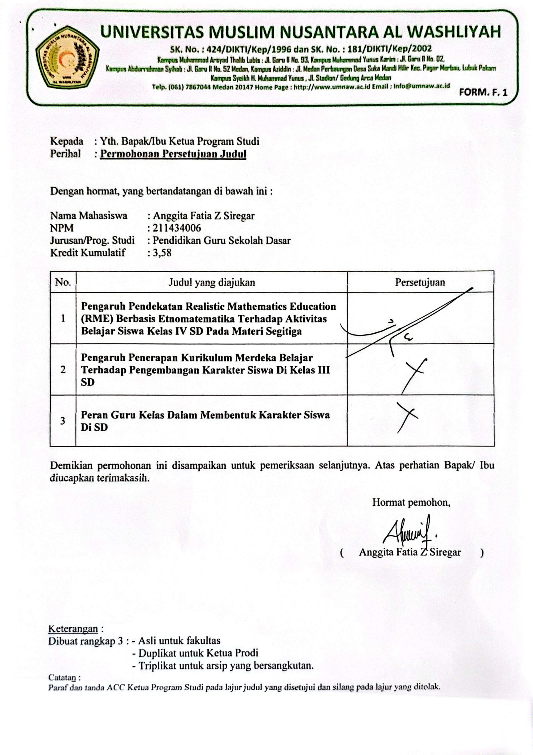

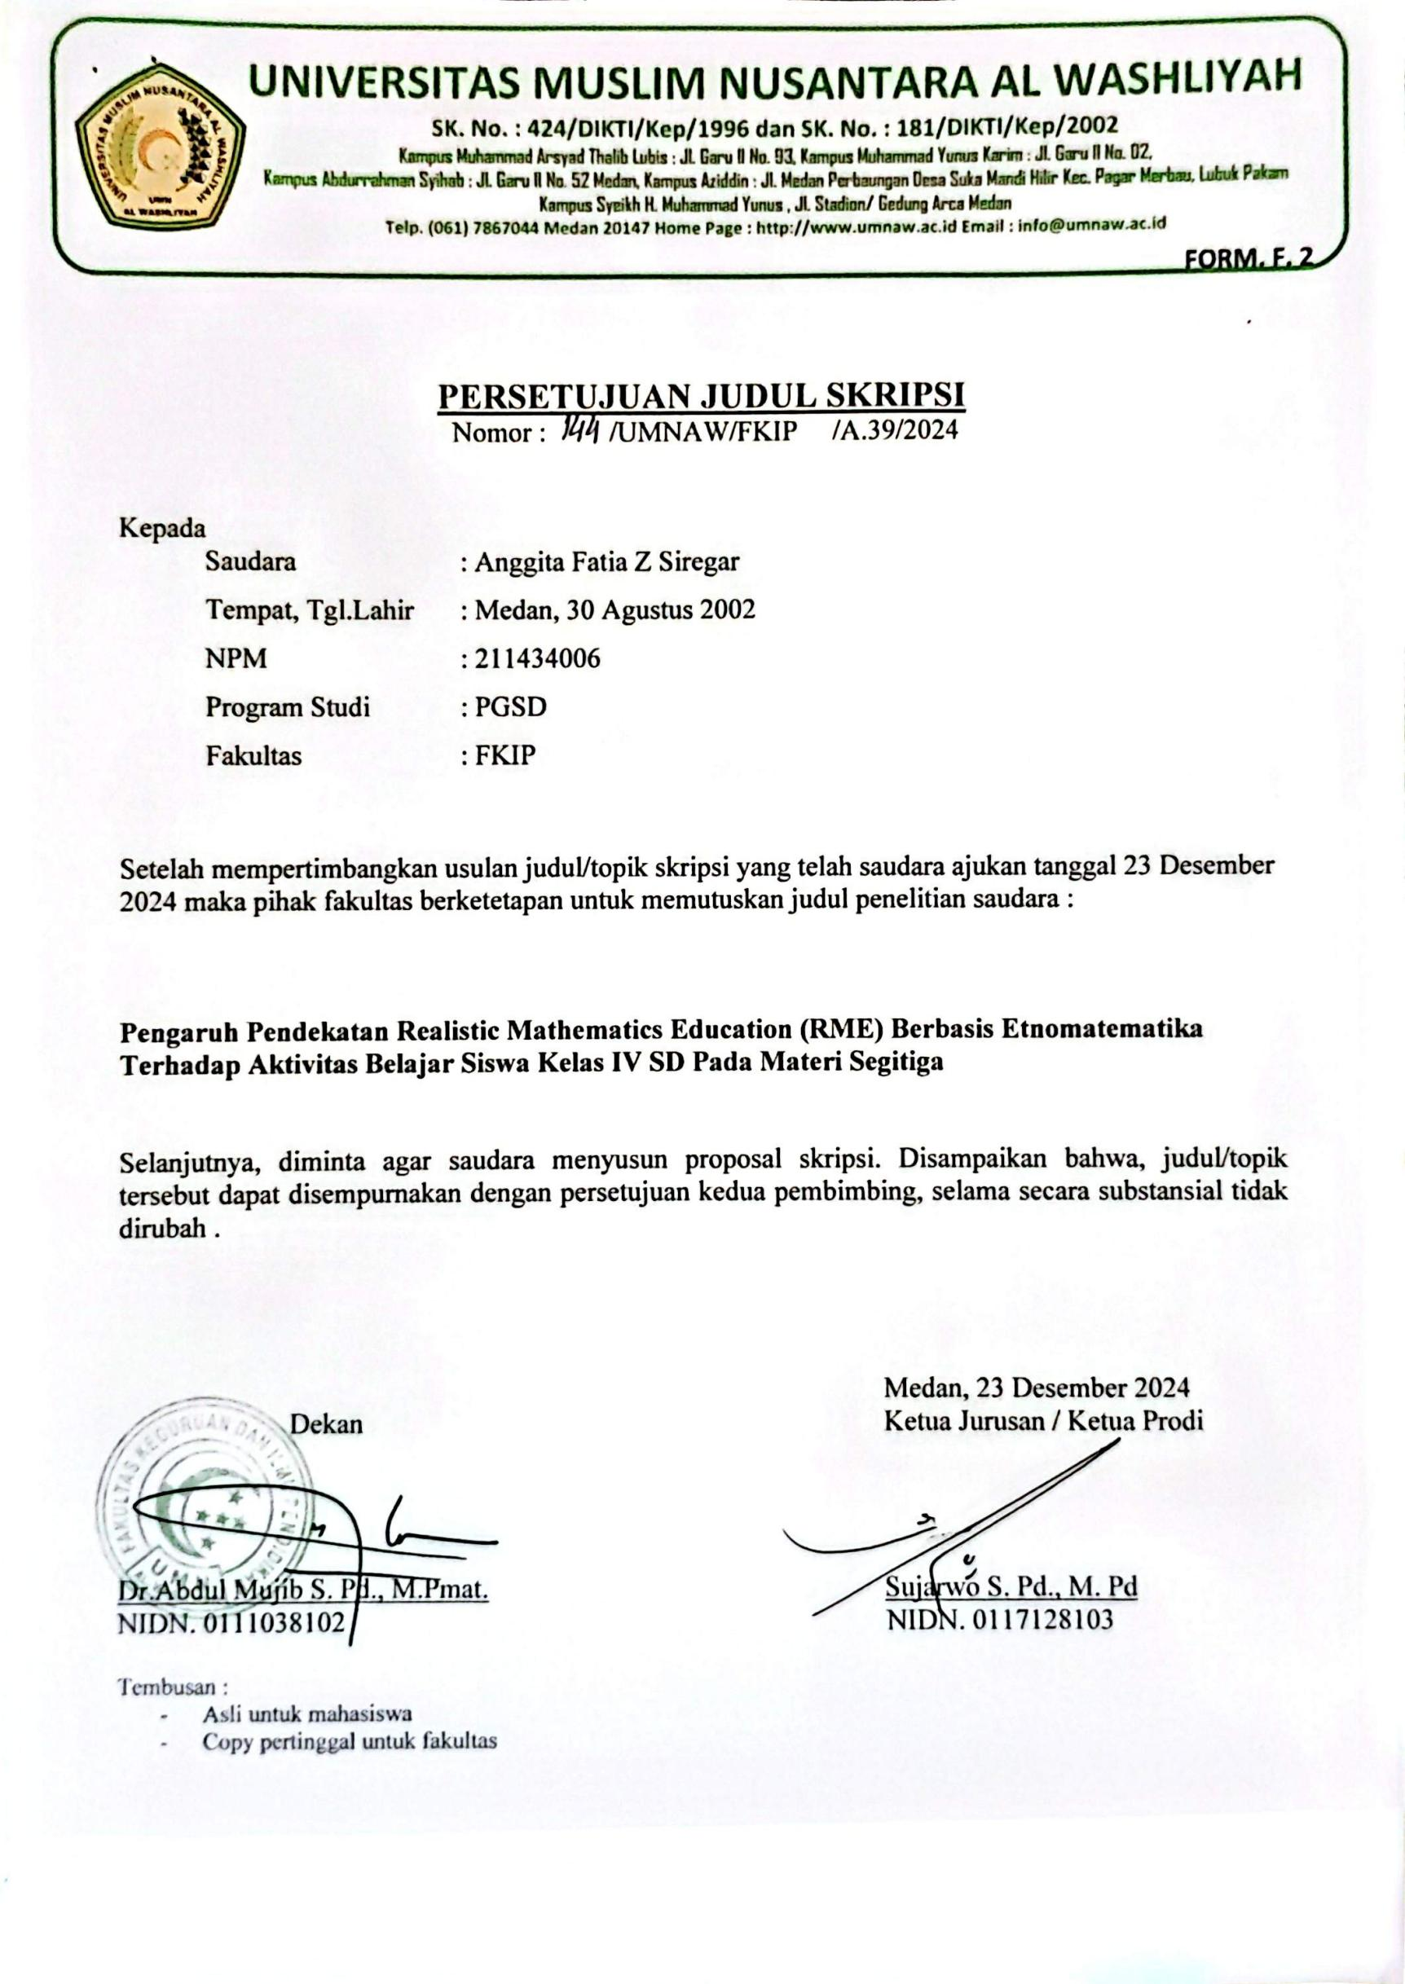

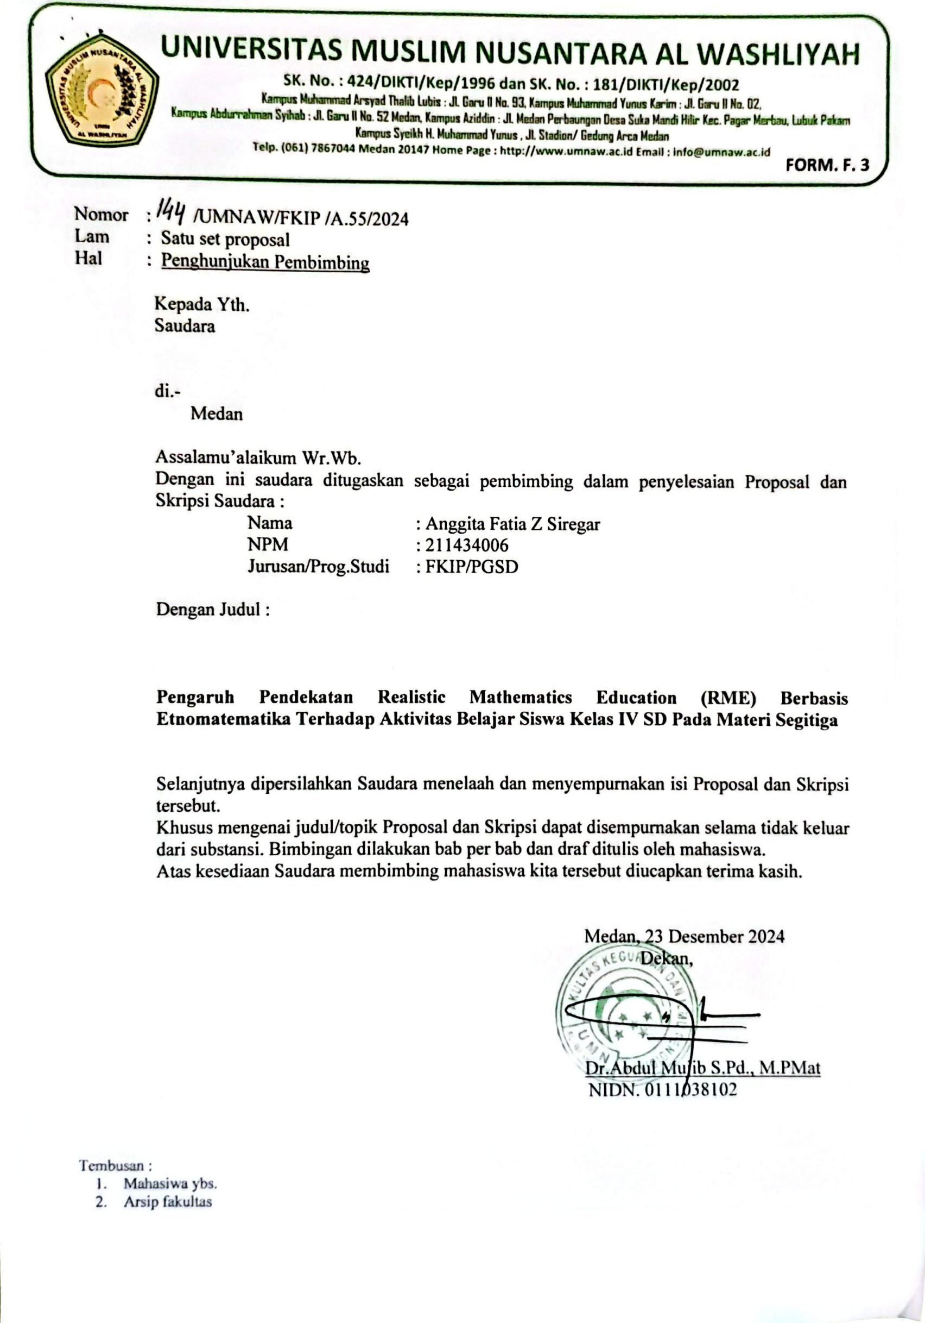

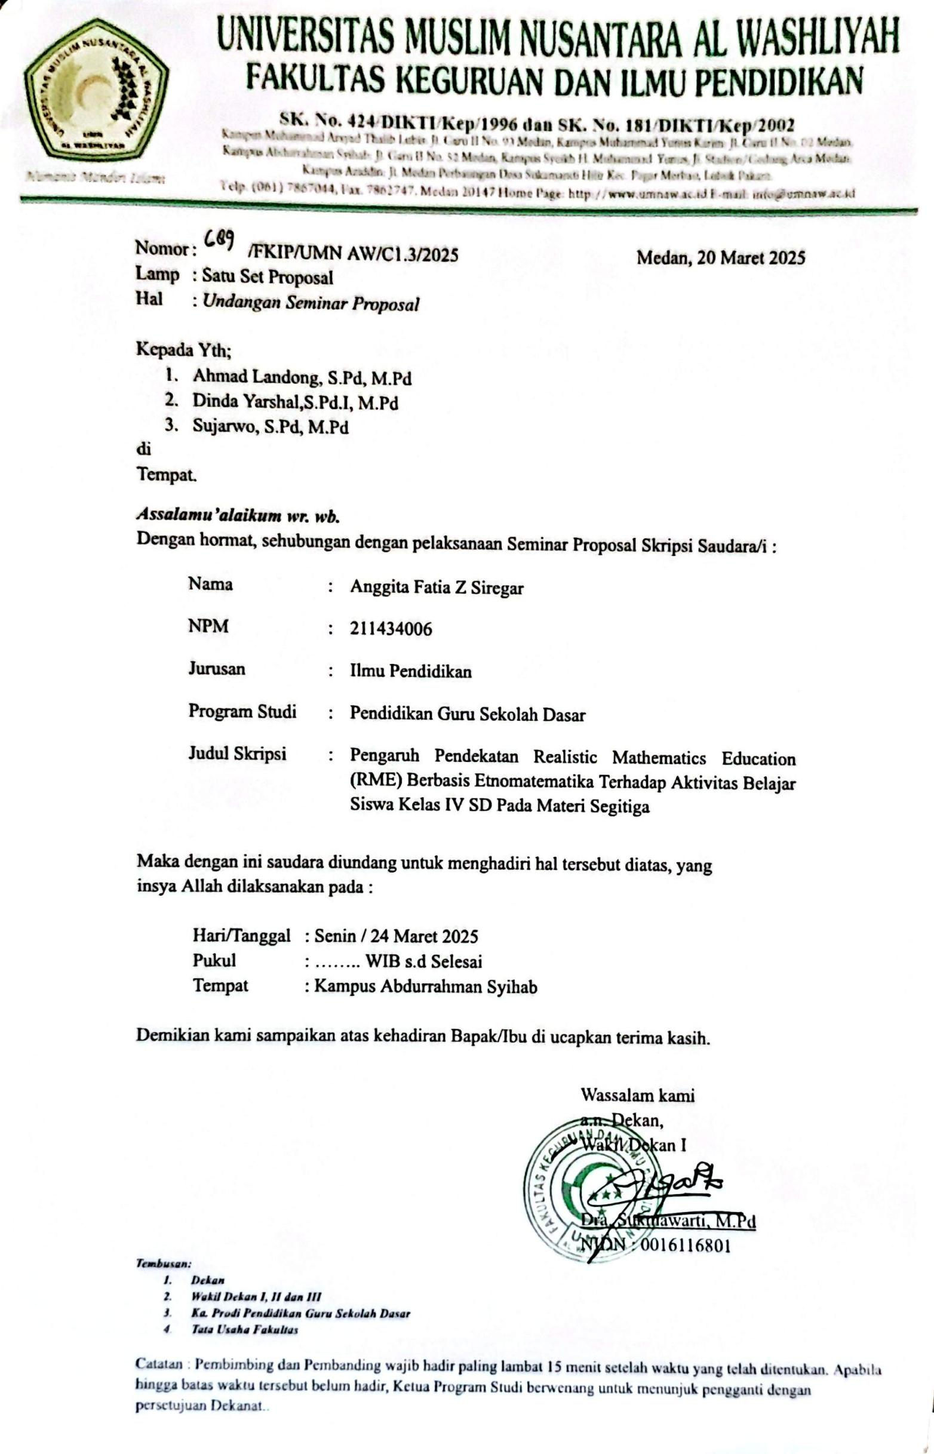

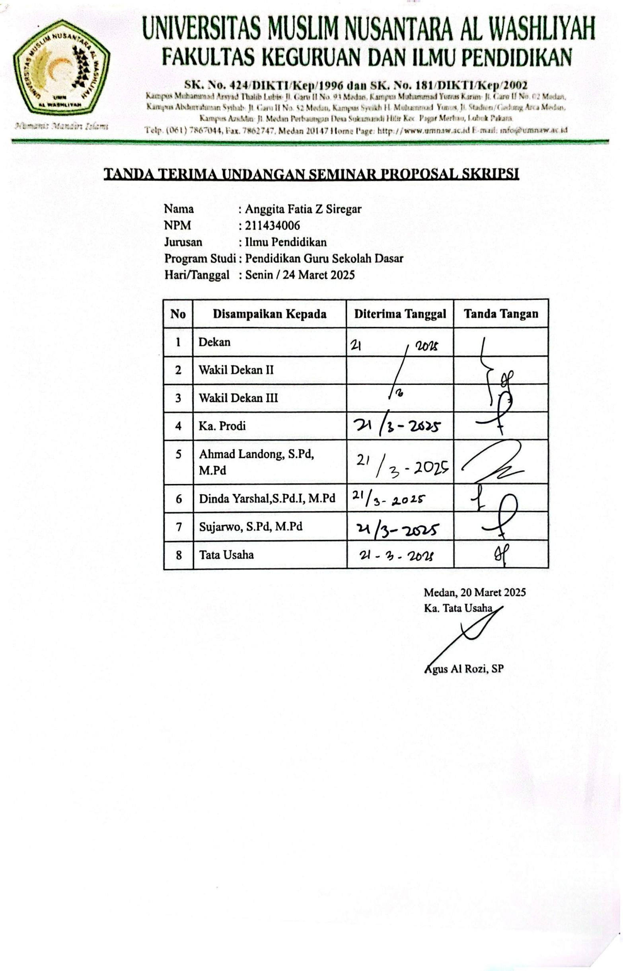

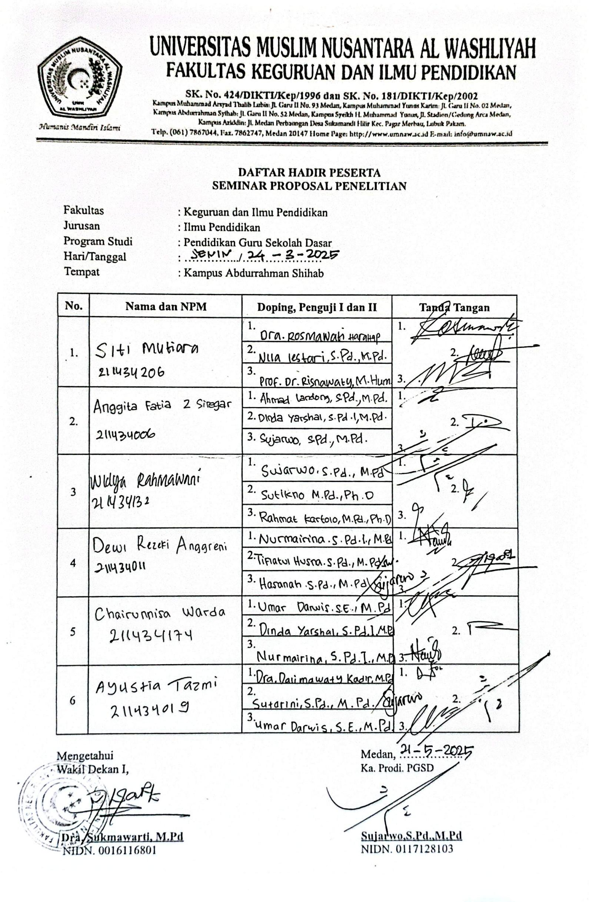

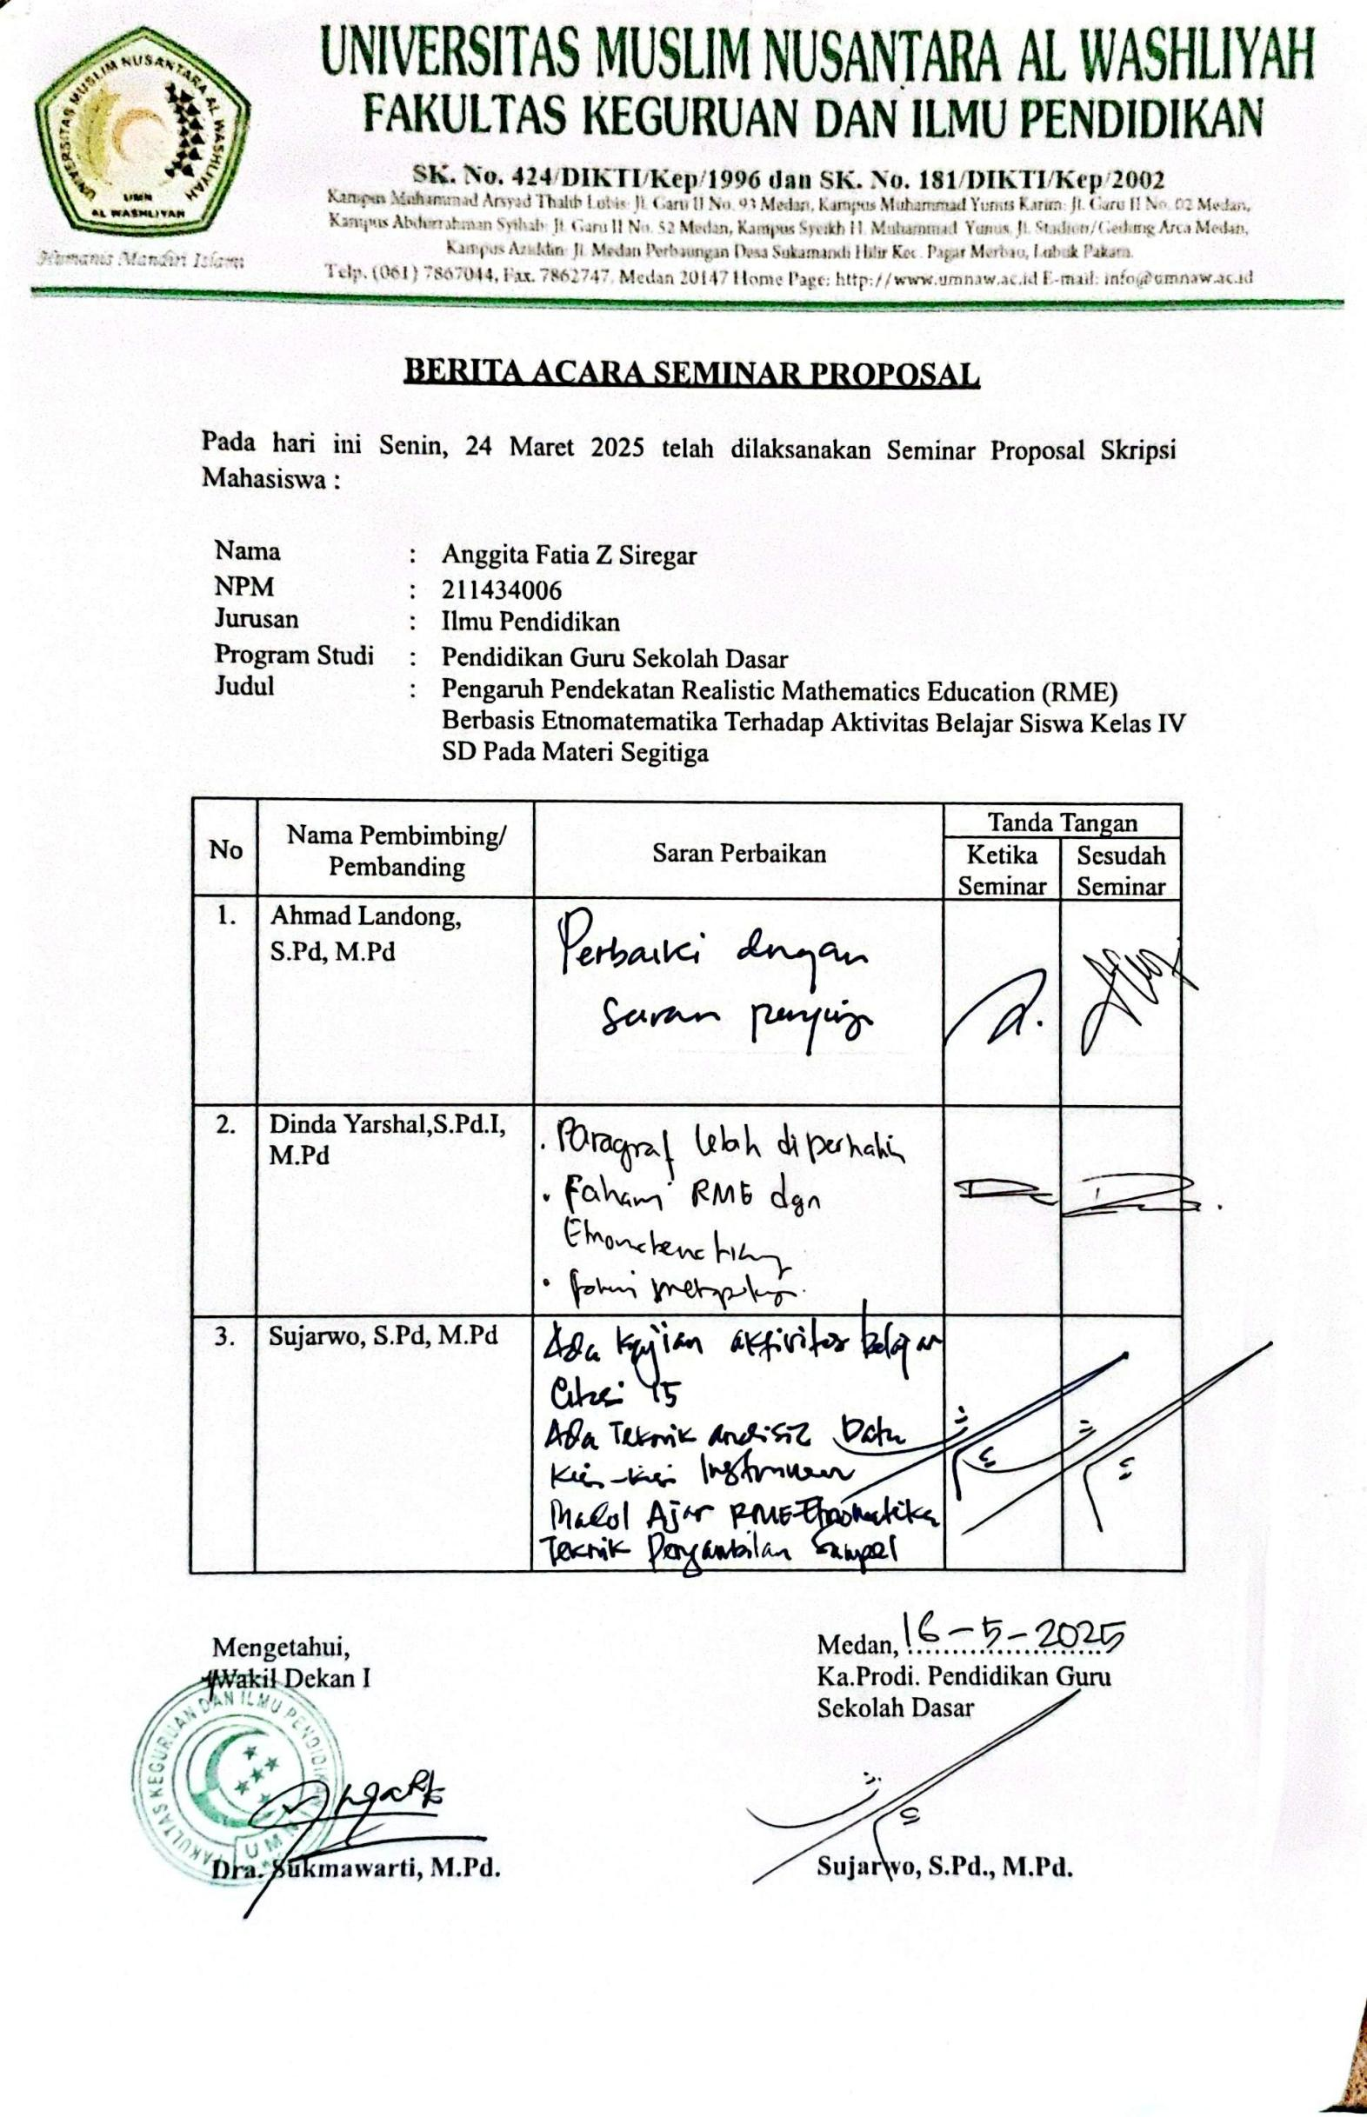

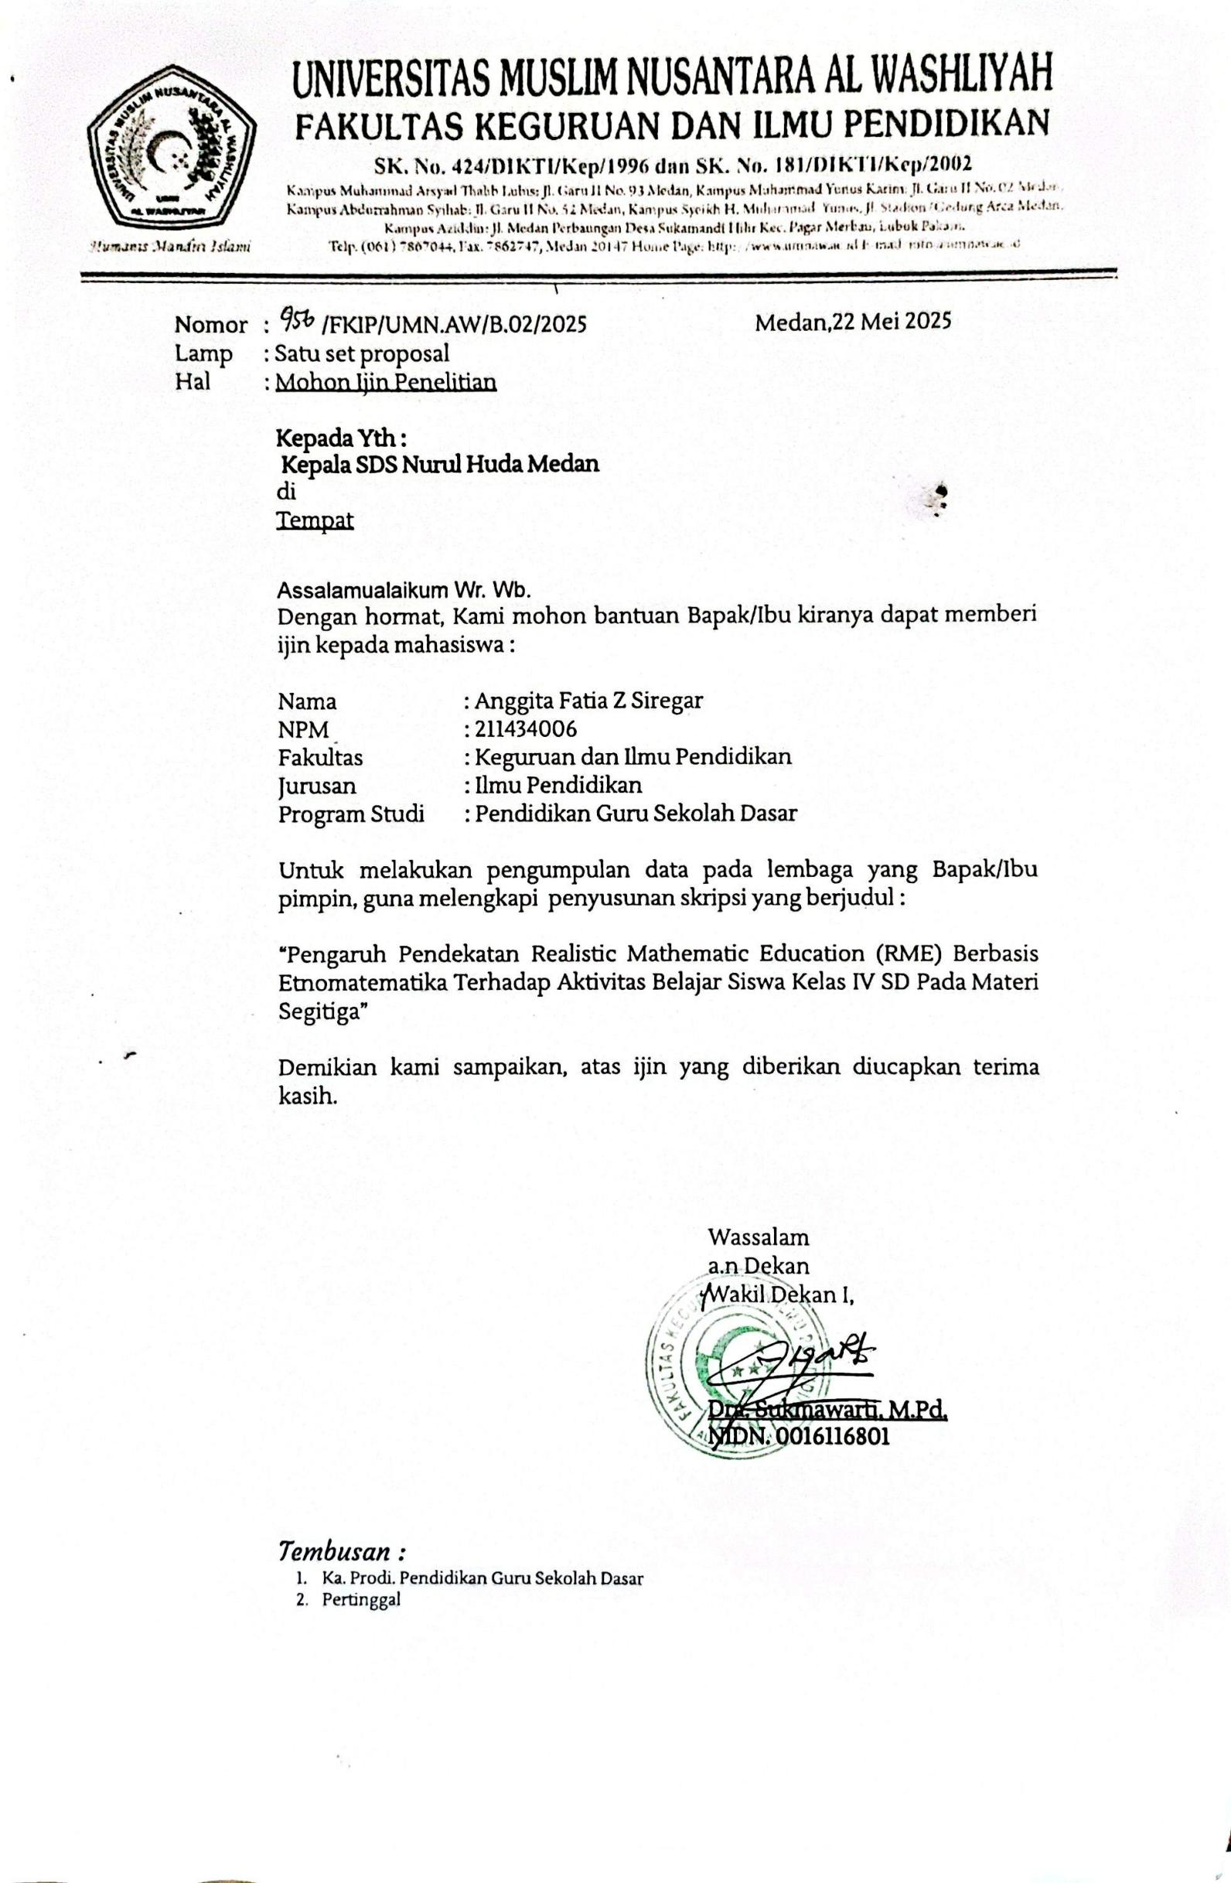

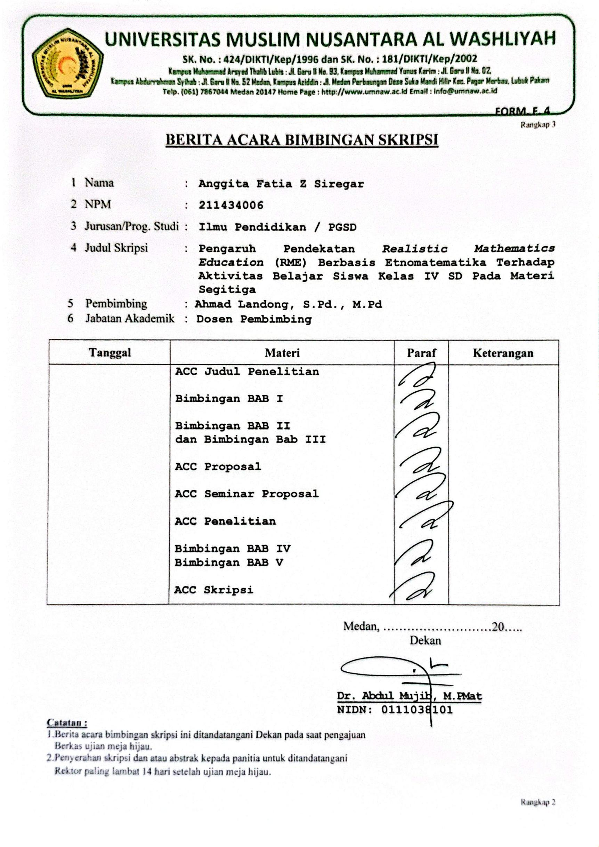

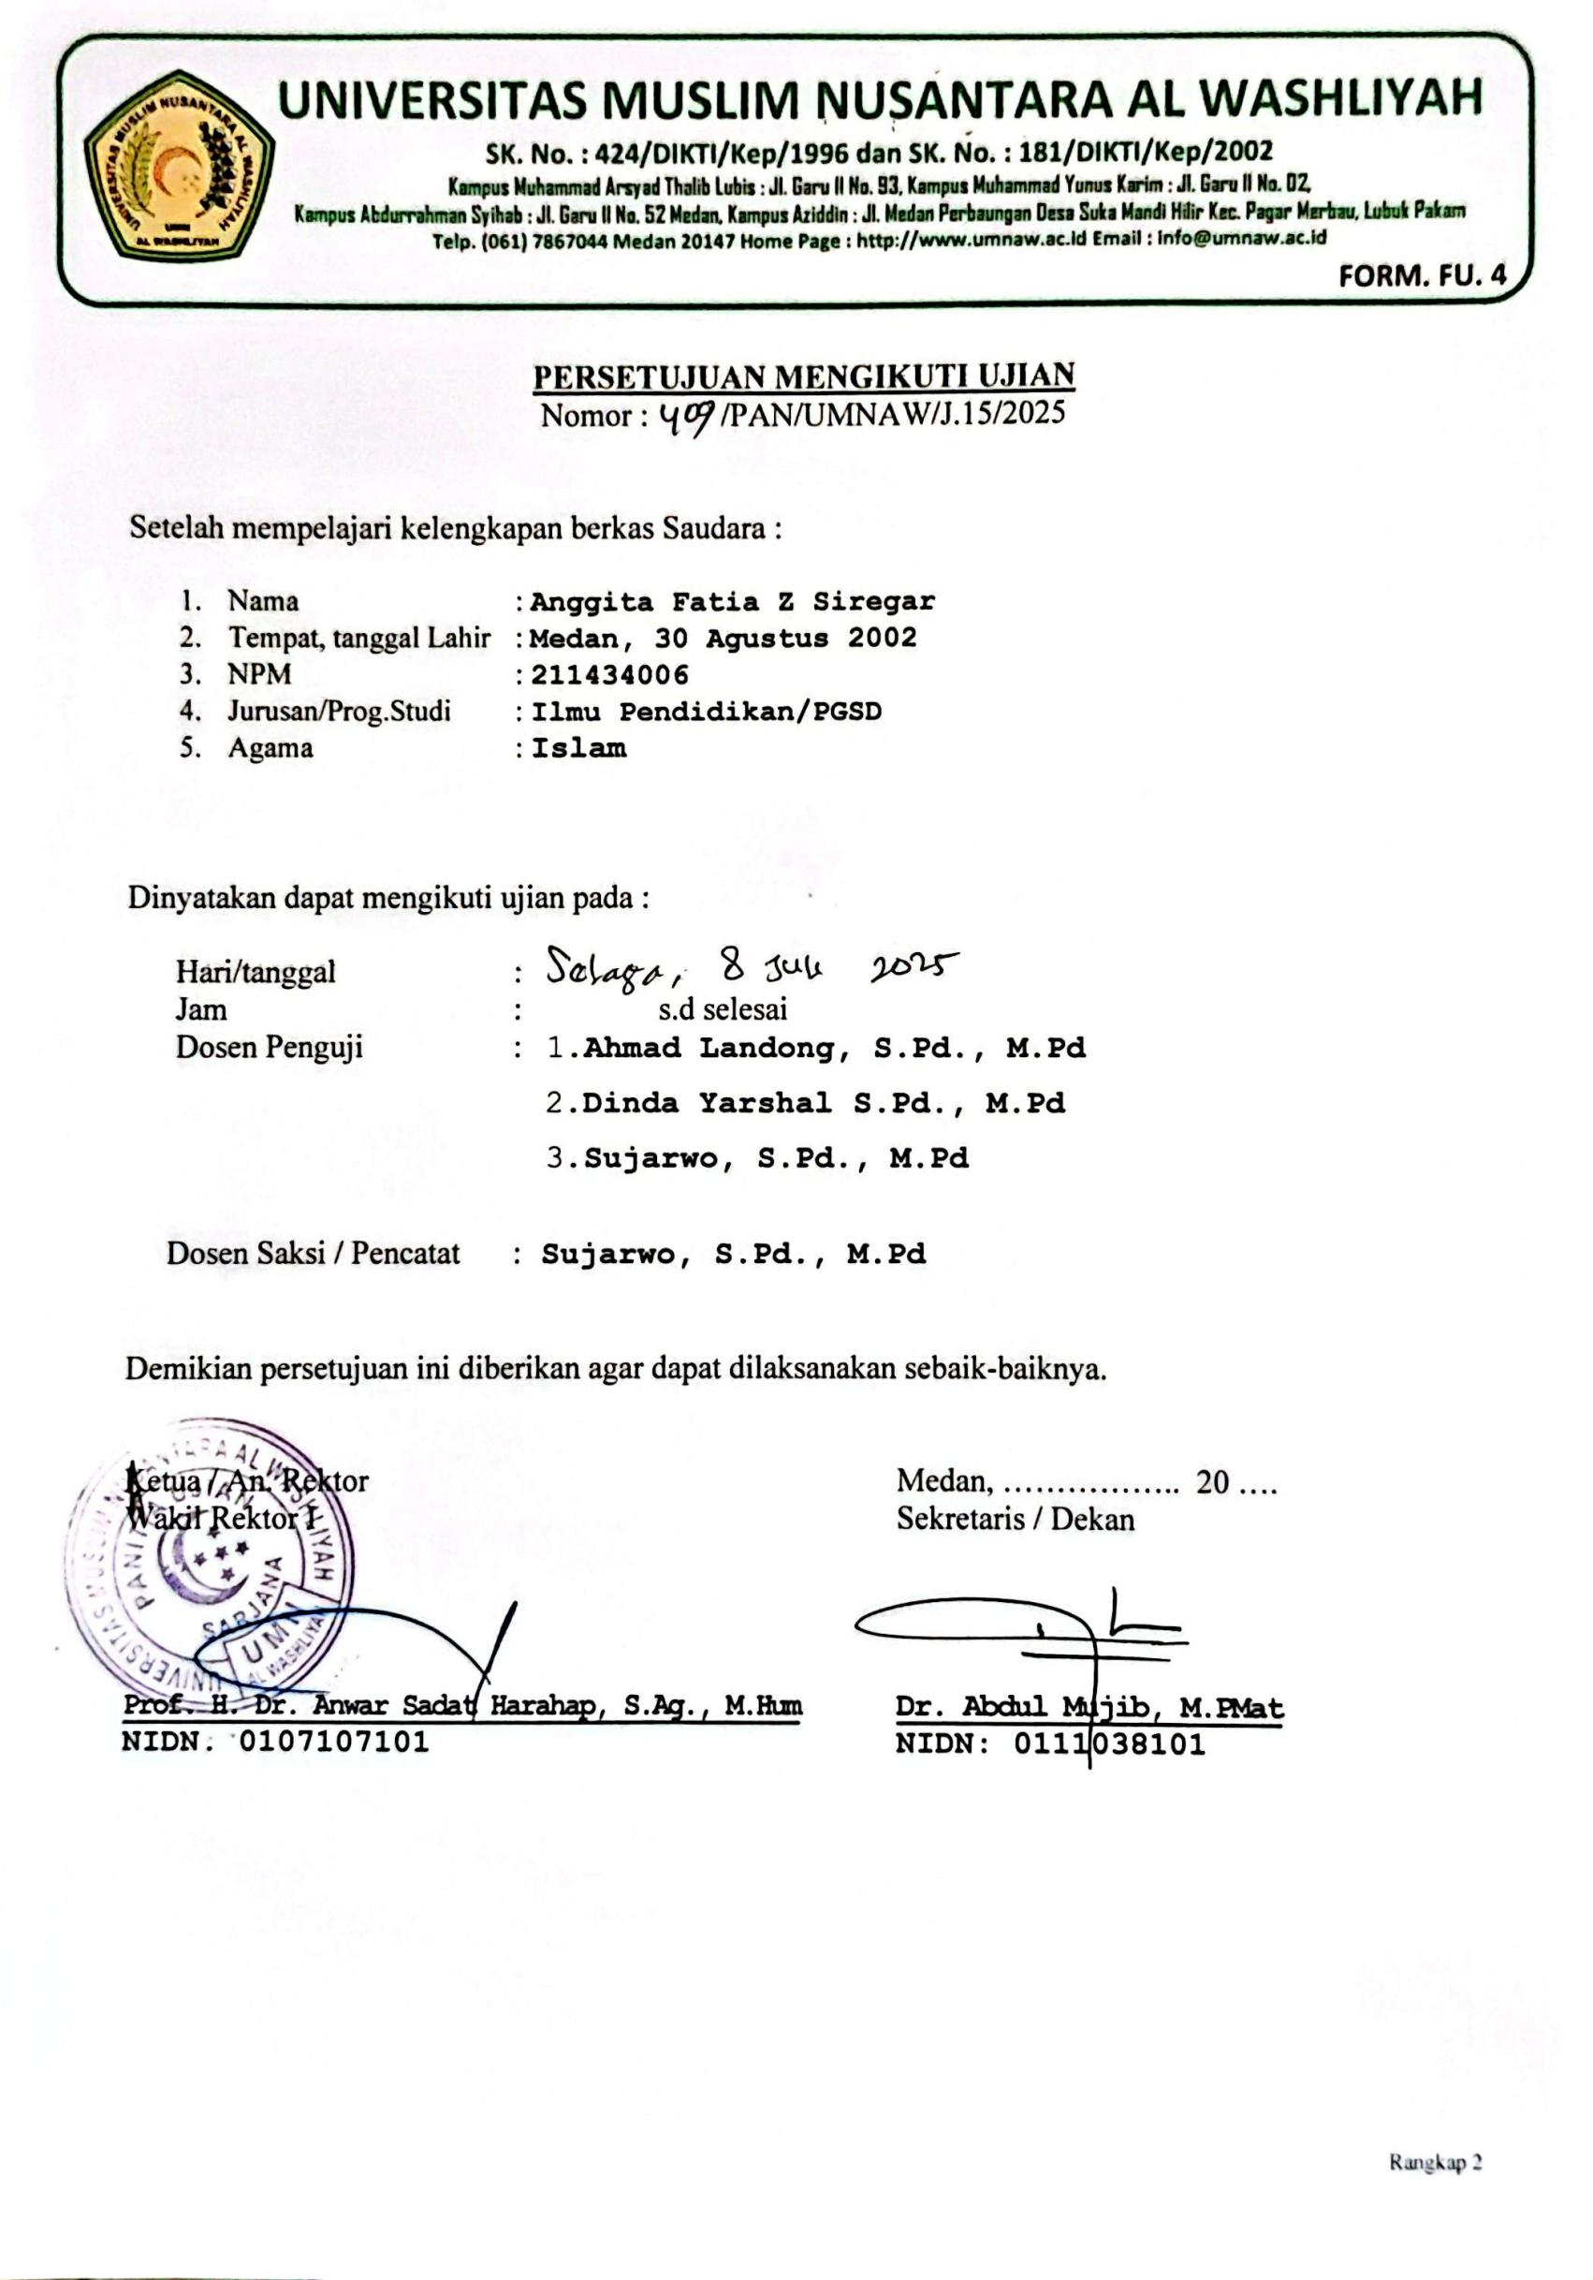

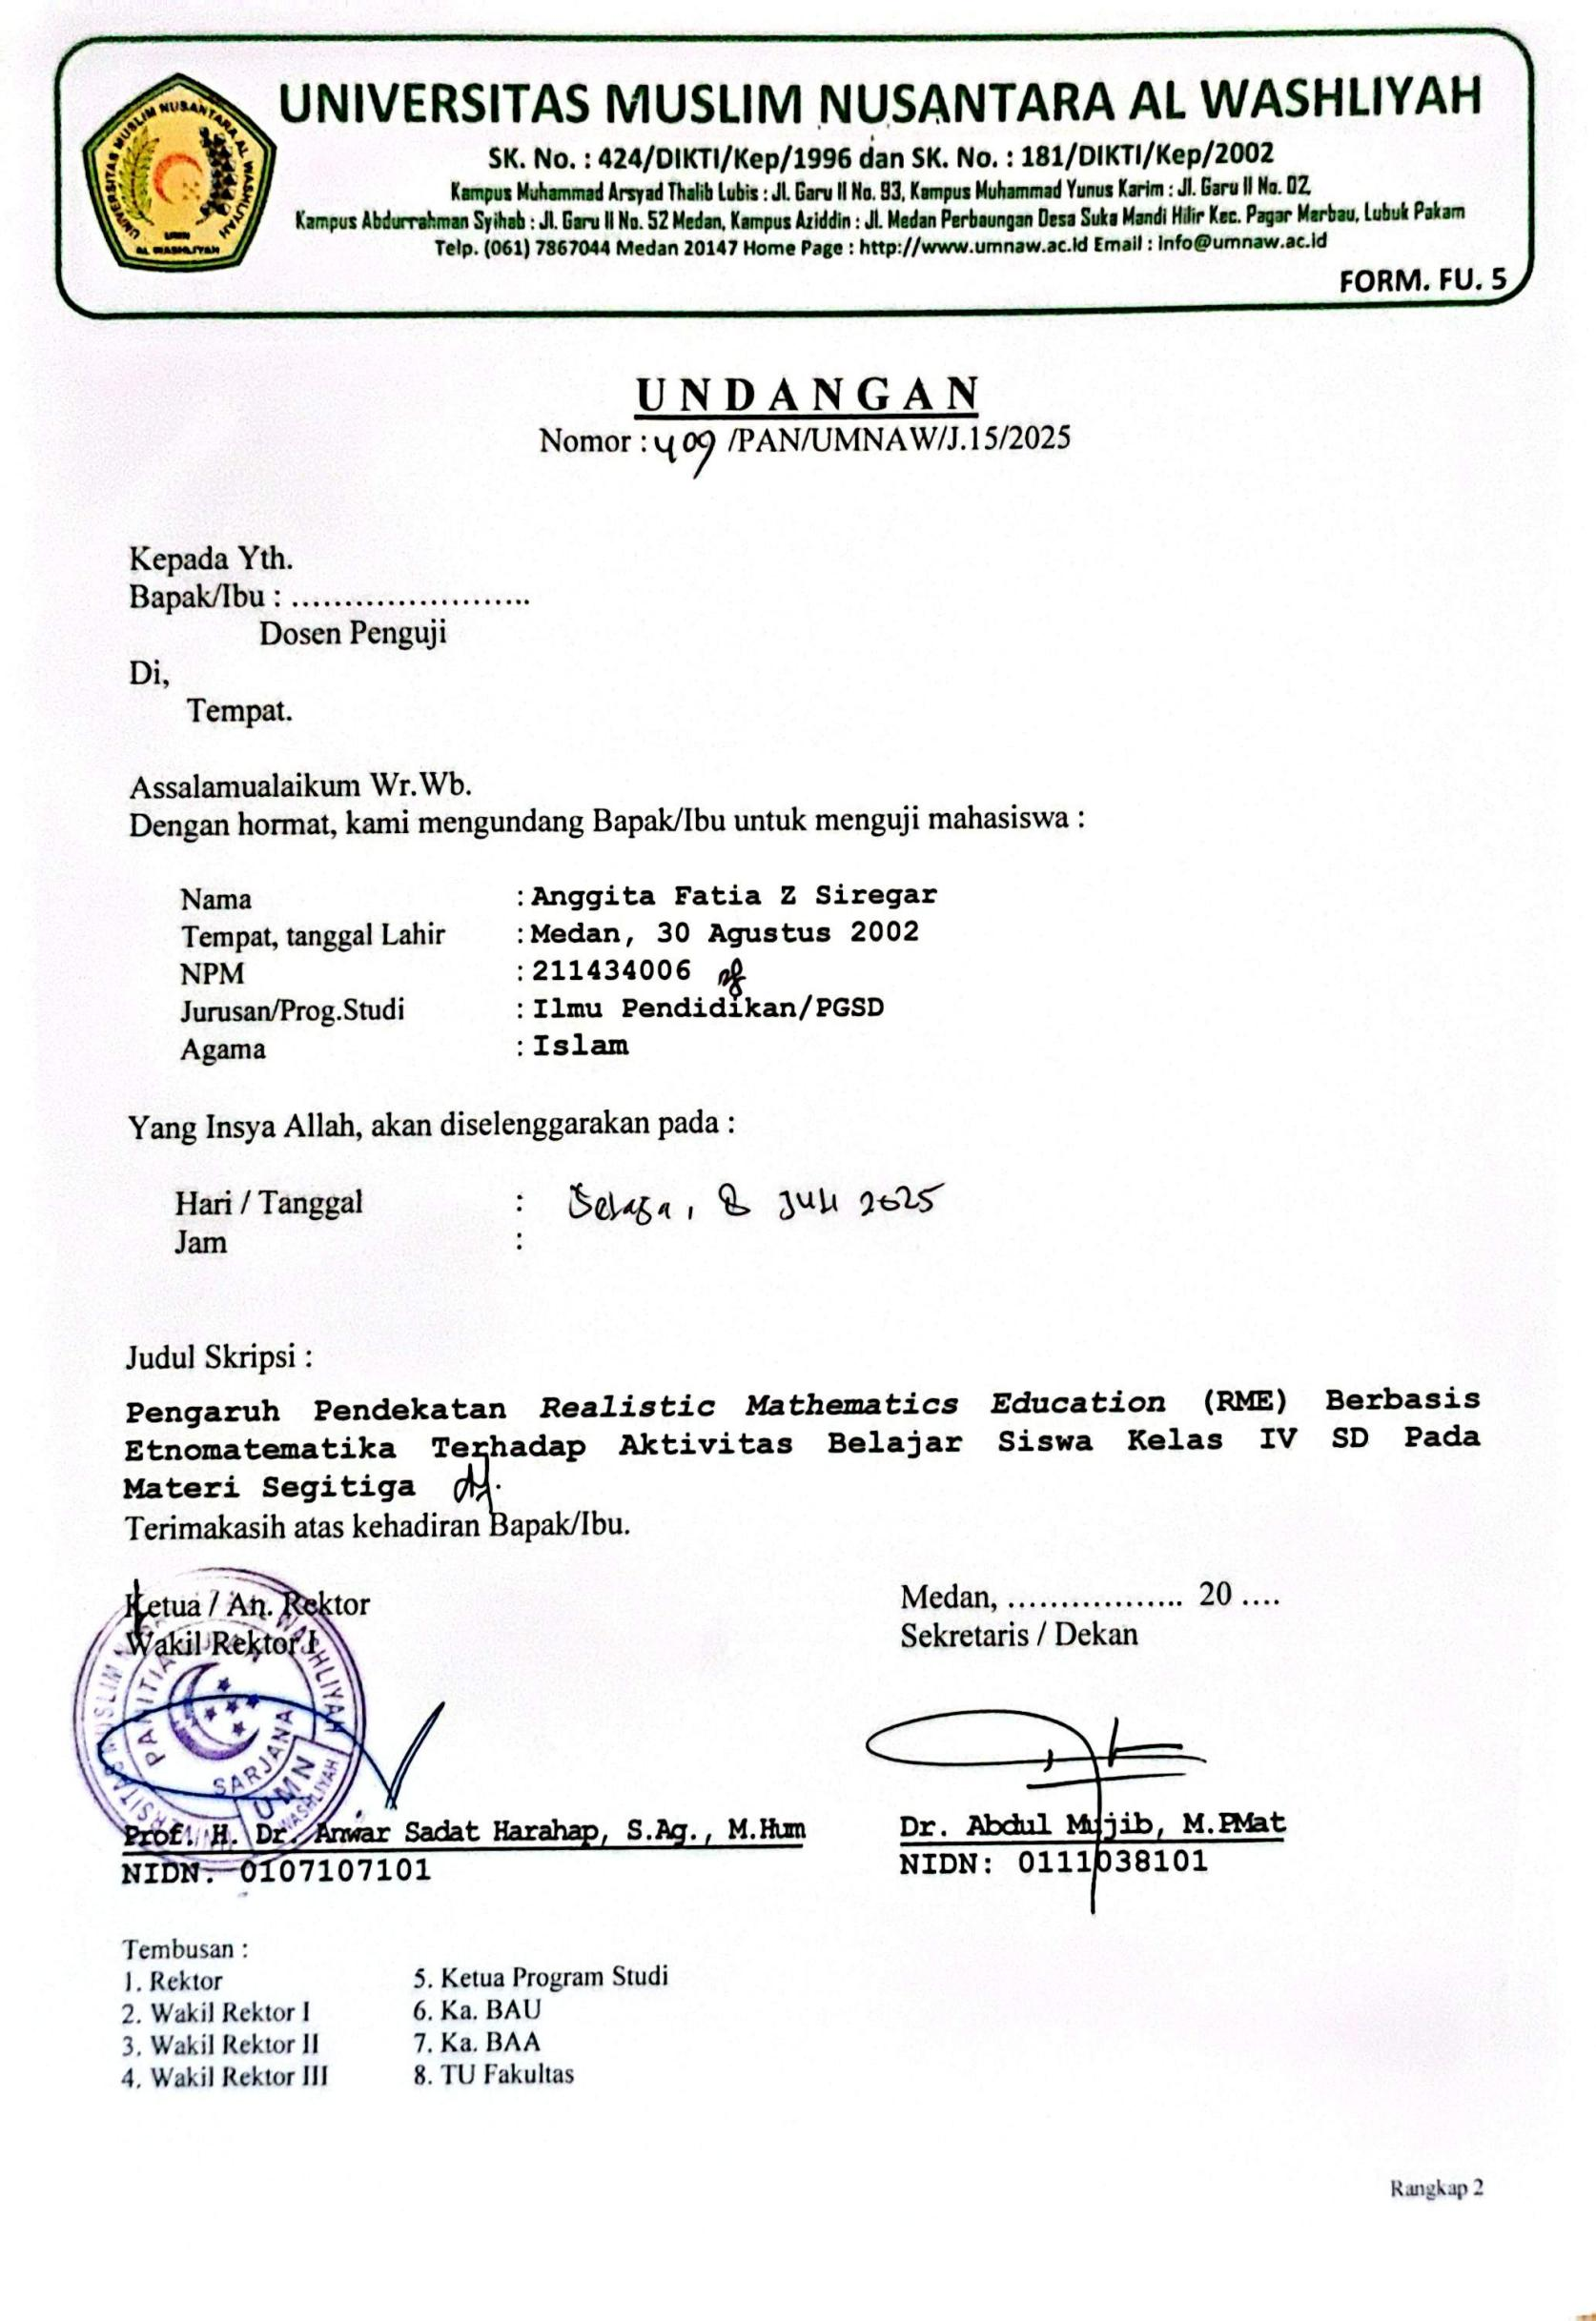

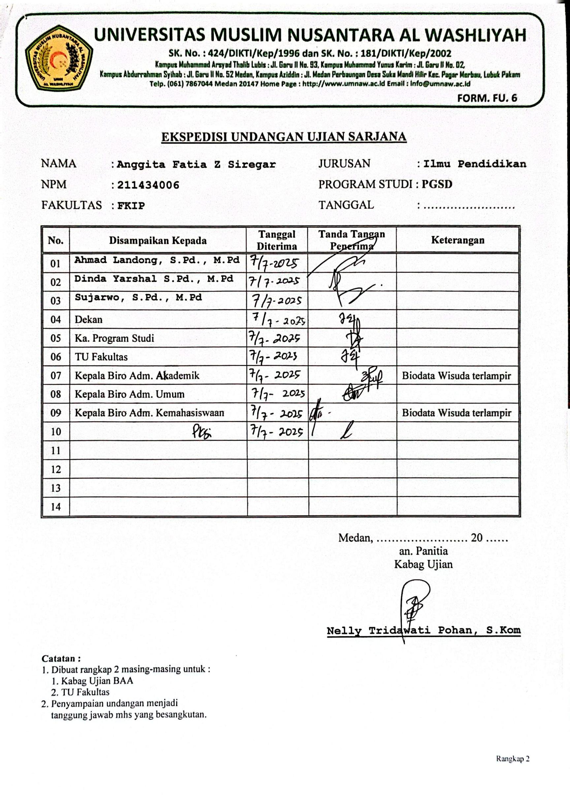

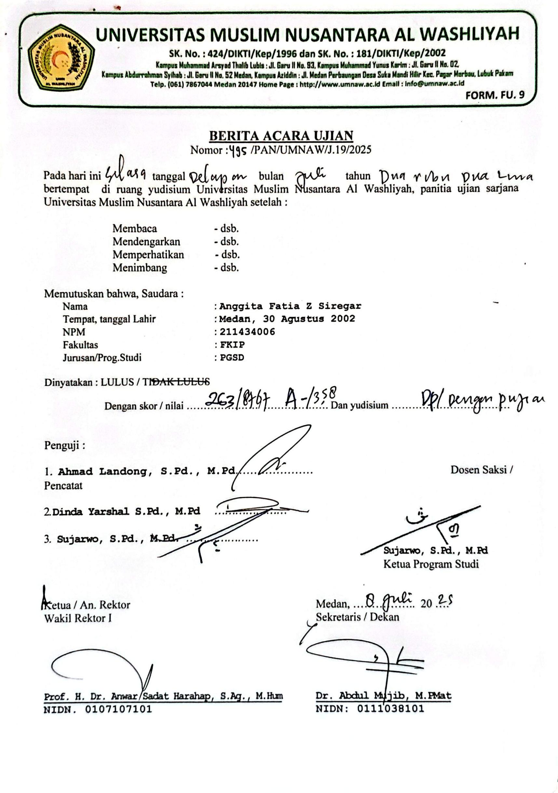

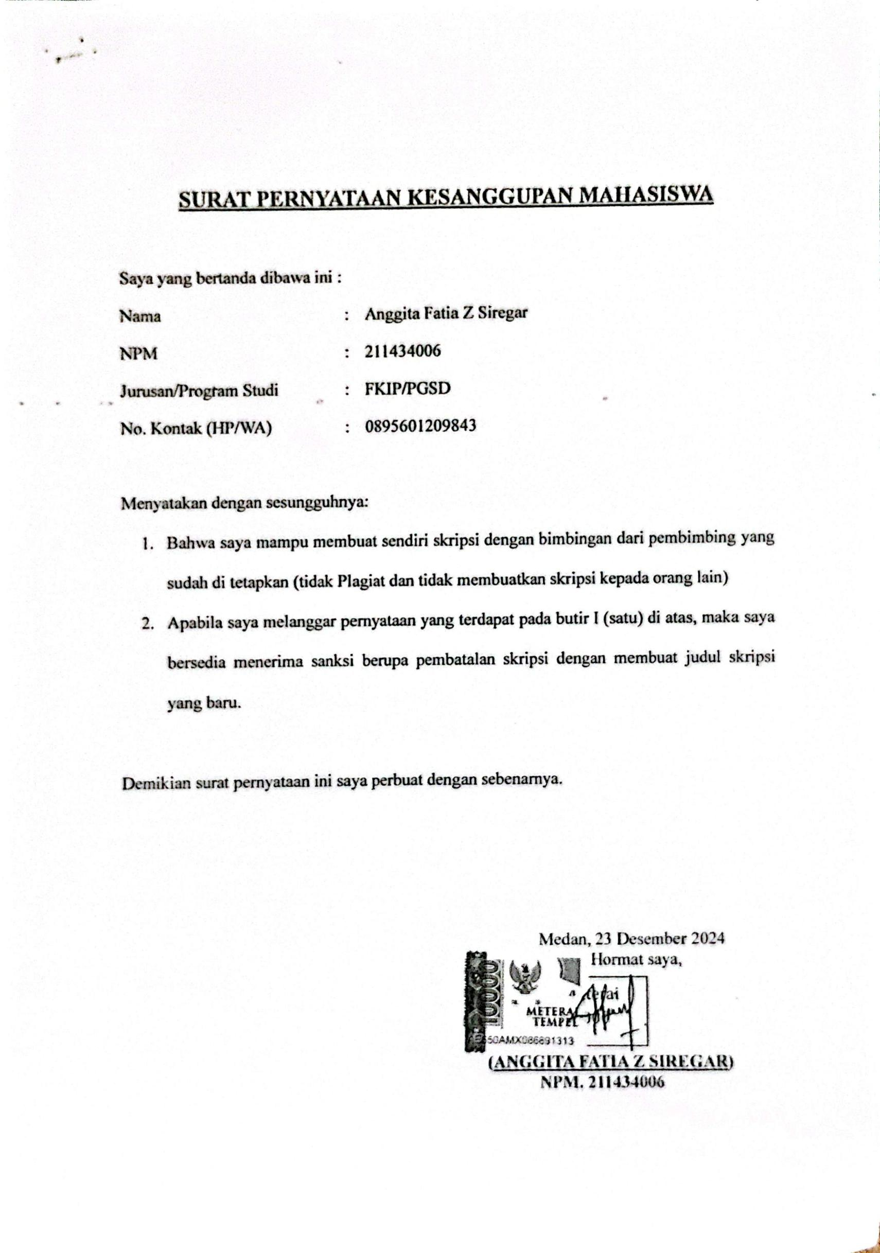

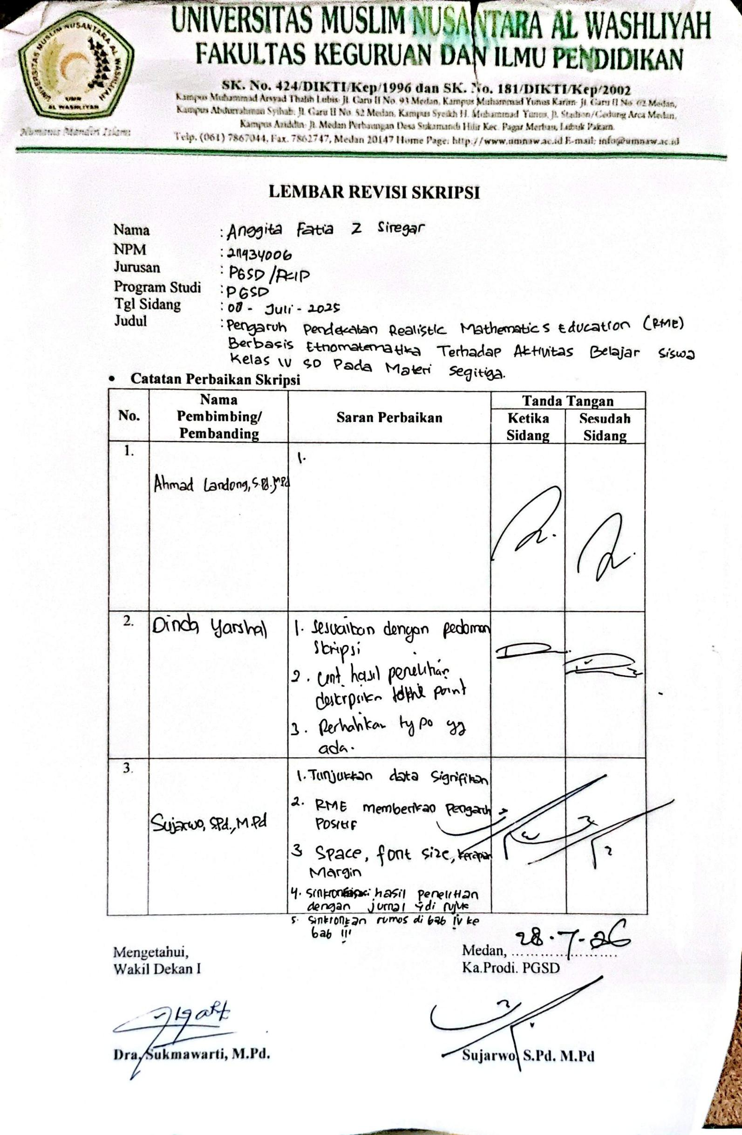

BIODATA MAHASISWA

- IDENTITAS DIRI

Nama : Haliza Luthfia
NPM : 211434089
Tempat/T.Lahir : Medan, 01 Juni 2003
Jenis Kelamin : Perempuan
Agama : Islam
Status : Belum Menikah
Pekerjaan : -
Anak Ke : tunggal
Alamat : Jln Karya darma gg serasi No.17
No.Telp/Hp : 083192131363
Dosen Pembimbing : Hj.Nurjannah M.si
Judul Skripsi : “Penerapan Media Canva Dalam Meningkatkan Hasil Belajar Siswa Pada Materi keunikkan Daerah Tempat Tinggalku di kelas IV SD AL wasliyah 01 Medan ”

II.PENDIDIKAN
SD : SD Negeri 067952 Medan
SMP : MTs Al manar Medan
SMA : Aliyah univa Medan
III.ORANG TUA
Nama Ayah : Afiffudin
Pekerjaan : Wiraswasta
Nama Ibu : Maryam Lubis
Pekerjaan : Ibu Rumah Tangga
Alamat : Jln Karya Darma Gg Serasi No. 17

Medan, 05 Agustus 2026
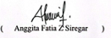

Haliza Luthfia

